# Hadoop当下最简洁的大数据各种技术介绍与总结

## 1. 大数据的发展历史

了解下大数据将近30年的发展历史，共经历了5个阶段。

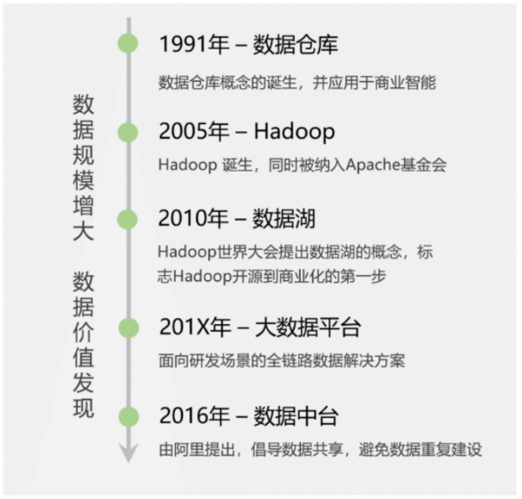

引自：https://my.oschina.net/javaFamily/blog/4428649

## 2. 数据仓库

### 2.1 什么是数据仓库？

大数据是一种海量的、高增长率的、多样化的信息资产，它需要新的存储和计算模式才能具有更强的决策力、流程优化能力。

数据仓库是面向主题的、集成的、随着时间变化的、相对稳定的数据集合。简单理解，数据仓库是大数据的一种组织形式，有利于对海量数据的维护和进一步分析。

（1）面向主题的：表示按照主题或者业务场景组织数据。

（2）集成的：从多个异构数据源采集数据，进行抽取、加工、集成。

（3）随时间变化的：关键数据需要标记时间属性。

（4）相对稳定的：极少进行数据删除和修改，而只是进行数据新增。

## 3. 大数据平台的通用架构

前面谈到大数据相关的技术有几十种，下面通过大数据平台的通用架构来了解下整个技术体系。

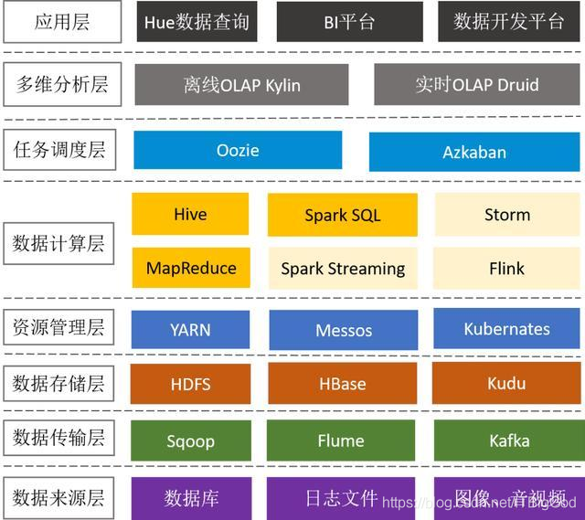

### 3.1 数据传输层

* Sqoop：支持RDBMS和HDFS之间的双向数据迁移，通常用于抽取业务数据库（比如MySQL、SQLServer、Oracle）的数据到HDFS.
* Cannal：阿里开源的数据同步工具，通过监听MySQL binlog，实现增量数据订阅和近实时同步。
* Flume：用于海量日志采集、聚合和传输，将产生的数据保存到HDFS或者HBase中。
* Flume + Kafka：满足实时流式日志的处理，后面再通过Spark Streaming等流式处理技术，可完成日志的实时解析和应用。

### 3.2 数据存储层

* HDFS：分布式文件系统，它是分布式计算中数据存储管理的基础，是Google GFS的开源实现，可部署在廉价商用机器上，具备高容错、高吞吐和高扩展性。
* HBase：分布式的、面向列的NoSQL KV数据库， 它是Google BigTable的开源实现，利用HDFS作为其文件存储系统，适合大数据的实时查询（比如：IM场景）。
* Kudu：折中了HDFS和HBase的分布式数据库，既支持随机读写、又支持OLAP分析的大数据存储引擎（解决HBase不适合批量分析的痛点）。

### 3.3 资源管理层

* Yarn：Hadoop的资源管理器，负责Hadoop集群资源的统一管理和调度，为运算程序（MR任务）提供服务器运算资源（CPU、内存），能支持MR、Spark、Flink等多种框架。
* Kubernates：由Google开源，一种云平台的容器化编排引擎，提供应用的容器化管理，可在不同云、不同版本操作系统之间进行迁移。目前，Spark、Storm已经支持K8S。

### 3.4 数据计算层

大数据计算引擎决定了计算效率，是大数据平台最核心的部分，它大致了经历以下4代的发展，又可以分成离线计算框架和实时计算框架。



#### 3.4.1 离线计算框架

* MapReduce：面向大数据并行处理的计算模型、框架和平台（将计算向数据靠拢、减少数据传输，这个设计思路非常巧妙）。
* Hive：一个数据仓库工具，能管理HDFS存储的数据，可以将结构化的数据文件映射为一张数据库表，并提供完整的SQL查询功能（实际运行时，是将Hive SQL翻译成了MapReduce任务），适用离线非实时数据分析。
* Spark SQL：引入RDD（弹性分布式数据集）这一特殊的数据结构，将SQL转换成RDD的计算，并将计算的中间结果放在内存中，因此相对于Hive性能更高，适用实时性要求较高的数据分析场景。

#### 3.4.2 实时计算框架

* Spark Streaming：实时流数据处理框架（按时间片分成小批次，s级延迟），可以接收Kafka、Flume、HDFS等数据源的实时输入数据，经过处理后，将结果保存在HDFS、RDBMS、HBase、Redis、Dashboard等地方。
* Storm：实时流数据处理框架，真正的流式处理，每条数据都会触发计算，低延迟（ms级延迟）。
* Flink：更高级的实时流数据处理框架，相比Storm，延迟比storm低，而且吞吐量更高，另外支持乱序和调整延迟时间。

### 3.5 多维分析层

* Kylin：分布式分析引擎，能在亚秒内查询巨大的Hive表，通过预计算（用空间换时间）将多维组合计算好的结果保存成Cube存储在HBase中，用户执行SQL查询时，将SQL转换成对Cube查询，具有快速查询和高并发能力。
* Druid：适用于实时数据分析的高容错、高性能开源分布式系统，可实现在秒级以内对十亿行级别的表进行任意的聚合分析。

## 4. 大数据的通用处理流程

图1是一个通用的大数据处理流程，主要包括以下几个步骤：

* 数据采集：这是大数据处理的第一步，数据来源主要是两类，第一类是各个业务系统的关系数据库，通过Sqoop或者Cannal等工具进行定时抽取或者实时同步；第二类是各种埋点日志，通过Flume进行实时收集。
* 数据存储：收集到数据后，下一步便是将这些数据存储在HDFS中，实时日志流情况下则通过Kafka输出给后面的流式计算引擎。
* 数据分析：这一步是数据处理最核心的环节，包括离线处理和流处理两种方式，对应的计算引擎包括MapReduce、Spark、Flink等，处理完的结果会保存到已经提前设计好的数据仓库中，或者HBase、Redis、RDBMS等各种存储系统上。
* 数据应用：包括数据的可视化展现、业务决策、或者AI等各种数据应用场景。

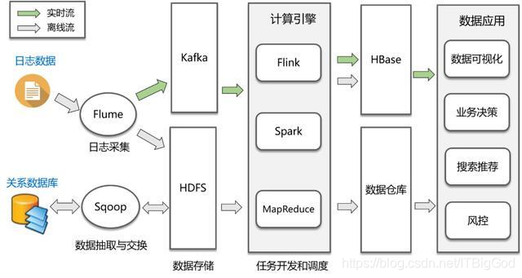

图1 通用大数据处理流程

## 5. 大数据下的数仓体系架构

数据仓库是从业务角度出发的一种数据组织形式，它是大数据应用和数据中台的基础。数仓系统一般采用图2所示的分层结构，可以看到，数仓系统分成了4层：源数据层、数据仓库层、数据集市层、数据应用层。采用这样的分层结构，是为了将复杂问题简单化，每一层职责单一，提高了维护性和复用性。

每一层的具体作用如下：

* ODS：源数据层，源表。
* DW：数据仓库层，包含维度表和事实表，通过对源表进行清洗后形成的数据宽表，比如：城市表、商品类目表、后端埋点明细表、前端埋点明细表、用户宽表、商品宽表。
* DM：数据集市层，对数据进行了轻粒度的汇总，由各业务方共建，比如：用户群分析表、交易全链路表。
* ADS：数据应用层，根据实际应用需求生成的各种数据表。

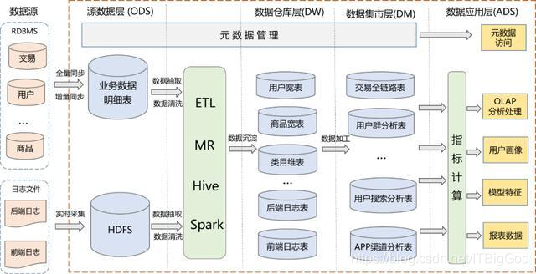

图2 数仓系统的分层结构

另外，各层的数据表都会采用统一的命名规则进行规范化管理，表名中会携带分层、主题域、业务过程以及分区信息。比如，对于交易域下的一张曝光表，命名可以是这样：



## 总结

上文对大数据的历史、核心概念、通用架构、以及技术体系进行了系统性总结。同时附上学习指南：

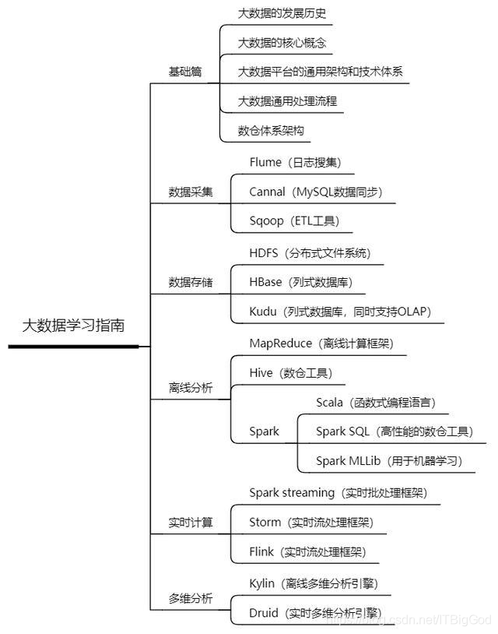

# 数据仓库的架构图介绍

数据处理大致可以分成两大类：联机事务处理OLTP（on-line transaction processing）、联机分析处理OLAP（On-Line Analytical Processing）。OLTP是传统的关系型数据库的主要应用，主要是基本的、日常的事务处理，例如银行交易。OLAP是数据仓库系统的主要应用，支持复杂的分析操作，侧重决策支持，并且提供直观易懂的查询结果。OLTP系统强调数据库内存效率，强调内存各种指标的命令率，强调绑定变量，强调并发操作。OLAP系统则强调数据分析，强调SQL执行市场，强调磁盘I/O，强调分区等。

主流公司会用到的一个架构图如下：

[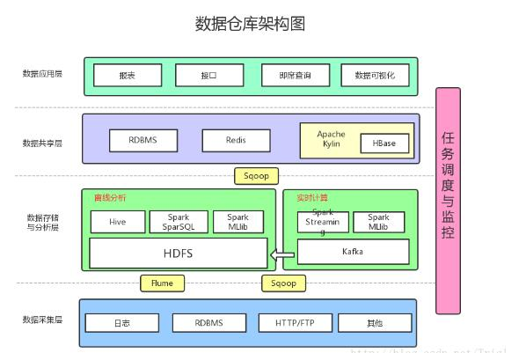](http://file.elecfans.com/web1/M00/46/01/pIYBAFp_ppqAM0hRAAB59517yXQ452.jpg)

## 1. [数据采集](http://www.hqchip.com/app/1043)

数据采集层的任务就是把数据从各种数据源中采集和存储到数据库上，期间有可能会做一些ETL（抽取extra，转化transfer，装载load）操作。数据源种类可以有多种：

1、日志：所占份额最大，存储在备份服务器上。

2、业务数据库：如Mysql、Oracle。

3、来自HTTP/FTP的数据：合作伙伴提供的[接口](http://www.hqchip.com/app/1039)。

4、其他数据源：如Excel等需要手工录入的数据。

可以使用Flume收集日志，采用Sqoop将RDBMS以及NoSQL中的数据同步到HDFS上。

## 2. 数据存储与分析

### 2.1 数据存储

HDFS是大数据环境下数据仓库/数据平台最完美的数据存储解决方案。

### 2.2 离线数据分析与计算

离线数据分析与计算，也就是对实时性要求不高的部分，Hive是不错的选择。

Hadoop框架提供了MapReduce接口，可以使用MapReduce来做分析与计算。

消息系统：可以加入Kafka防止数据丢失。

实时计算使用SparkStreaming消费Kafka中收集的日志数据，实时计算结果大多保存在Redis中。

机器学习：使用了SparkMLlib提供的机器学习算法。

## 3. 数据共享

前面使用Hive、MR、Spark、SparkSQL分析和计算的结果，还是在HDFS上，但大多业务和应用不可能直接从HDFS上获取数据，那么就需要一个数据共享的地方，使得各业务和产品能方便的获取数据。

这里的数据共享，其实指的是前面数据分析与计算后的结果存放的地方，其实就是关系型数据库和NOSQL数据库。

多维分析OLAP：使用Kylin作为OLAP引擎。

## 4. 数据应用

* 报表：报表所使用的数据，一般也是已经统计汇总好的，存放于数据共享层。
* 接口：接口的数据都是直接查询数据共享层即可得到。
* 即席查询：即席查询通常是现有的报表和数据共享层的数据并不能满足需求，需要从数据存储层直接查询。一般都是通过直接操作SQL得到。
* 数据可视化：提供可视化前端页面，方便运营等非开发人员直接查询。

参考：大数据环境下互联网行业数据仓库/数据平台的架构之漫谈，<http://lxw1234.com/archives/2015/08/471.htm>。

# 基于Hadoop的大数据平台的整体架构介绍

作为一家第三方支付公司，数据的确是公司最重要的核心资产。由于公司成立不久，随着业务的迅速发展，交易数据呈几何级增加，随之而来的是系统的不堪重负。业务部门、领导、甚至是集团老总整天嚷嚷的要报表、要分析、要提升竞争力。而研发部门能做的唯一事情就是执行一条一条复杂到自己都难以想象的SQL语句，紧接着系统开始罢工，内存溢出，宕机……。公司高层决定，正式在集团范围内实施大数据平台。

## 1. 软件架构设计

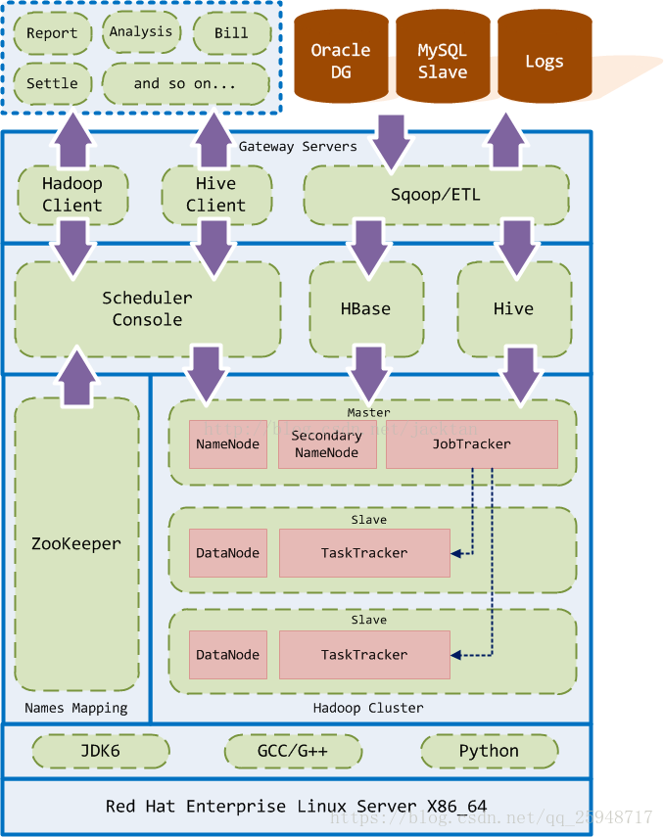

注意，Sqoop那里，是针对外部数据库，对实时流，增加Flume

整个拉卡拉大数据平台按其职能划分为五个模块层次，从下到上依次为：

### 1.1 运行环境层

运行环境层为基础设施层提供运行时环境，它由2部分构成，即操作系统和运行时环境。

1、操作系统我们推荐安装REHL5.0以上版本(64位)。此外为了提高磁盘的IO吞吐量，避免安装RAID驱动，而是将分布式文件系统的数据目录分布在不同的磁盘分区上，以此提高磁盘的IO性能。

2、运行时环境的具体要求如下表：

|  |  |  |
| --- | --- | --- |
| 名称 | 版本 | 说明 |
| JDK | 1.7或以上版本 | Hadoop需要Java运行时环境，必须安装JDK。 |
| gcc/g++ | 3.x或以上版本 | 当使用Hadoop Pipes运行MapReduce任务时，需要gcc编译器，可选。 |
| Python | 2.x或以上版本 | 当使用Hadoo Streaming运行MapReduce任务时，需要python运行时，可选。 |

### 1.2 基础设施层

基础设施层由两部分组成：Zookeeper集群和Hadoop集群。它为基础平台层提供基础设施服务，比如命名服务、分布式文件系统、MapReduce等。

1、ZooKeeper集群用于命名映射，做为Hadoop集群的命名服务器，基础平台层的任务调度控制台可以通过命名服务器访问Hadoop集群中的名字节点（NameNode），同时具备故障切换（failover）的功能。

2、Hadoop集群是大数据平台的核心，是基础平台层的基础设施。它提供了HDFS、MapReduce、作业跟踪器（JobTracker）和任务跟踪器（TaskTracker）等服务。可以采用双主节点模式，以此避免Hadoop集群的单点故障问题。

### 1.3 基础平台层

基础平台层由3个部分组成：任务调度控制台（Scheduler Console）、HBase和Hive。它为用户网关层提供基础服务调用接口。

1、任务调度控制台是MapReduce任务的调度中心，分配各种任务执行的顺序和优先级。用户通过调度控制台提交作业任务，并通过用户网关层的Hadoop客户端返回其任务执行的结果。其具体执行步骤如下：

* 任务调度控制台接收到用户提交的作业后，匹配其调度算法；
* 请求ZooKeeper返回可用的Hadoop集群的JobTracker节点地址；
* 提交MapReduce作业任务；
* 轮询作业任务是否完成；
* 如果作业完成发送消息并调用回调函数；
* 继续执行下一个作业任务。

作为一个完善的Hadoop集群实现，任务调度控制台尽量自己开发实现，这样灵活性和控制力会更加的强。

2、HBase是基于Hadoop的列数据库，为用户提供基于表的数据访问服务。

3、Hive是在Hadoop上的一个查询服务，用户通过用户网关层的Hive客户端提交类SQL的查询请求，并通过客户端的UI查看返回的查询结果，该接口可提供数据部门准即时的数据查询统计服务。

### 1.4 用户网关层

用户网关层用于为终端客户提供个性化的调用接口以及用户的身份认证，是用户唯一可见的大数据平台操作入口。终端用户只有通过用户网关层提供的接口才可以与大数据平台进行交互。目前网关层提供了3个个性化调用接口：

1、Hadoop客户端是用户提交MapReduce作业的入口，并可从其UI界面查看返回的处理结果。

2、Hive客户端是用户提交HQL查询服务的入口，并可从其UI界面查看查询结果。

3、Sqoop是关系型数据库与HBase或Hive交互数据的接口。可以将关系型数据库中的数据按照要求导入到HBase或Hive中，以提供用户可通过HQL进行查询。同时HBase或Hive或HDFS也可以将数据导回到关系型数据库中，以便其他的分析系统进行进一步的数据分析。

用户网关层可以根据实际的需求无限的扩展，以满足不同用户的需求。

### 1.5 客户应用层

客户应用层是各种不同的终端应用程序，可以包括：各种关系型数据库，报表，交易行为分析，对账单，清结算等。

目前能想到的可以落地到大数据平台的应用有：

1、行为分析：将交易数据从关系型数据库导入到Hadoop集群中，然后根据数据挖掘算法编写MapReduce作业任务并提交到JobTracker中进行分布式计算，然后将其计算结果放入Hive中。终端用户通过Hive客户端提交HQL查询统计分析的结果。

2、对账单：将交易数据从关系型数据库导入到Hadoop集群，然后根据业务规则编写MapReduce作业任务并提交到JobTracker中进行分布式计算，终端用户通过Hadoop客户端提取对账单结果文件（Hadoop本身也是一个分布式文件系统，具备通常的文件存取能力）。

3、清结算：将银联文件导入HDFS中，然后将之前从关系型数据库中导入的POSP交易数据进行MapReduce计算（即对账操作），然后将计算结果连接到另外一个MapReduce作业中进行费率及分润的计算(即结算操作)，最后将计算结果导回到关系型数据库中由用户触发商户划款（即划款操作）。

## 2. 一个实例的部署架构设计

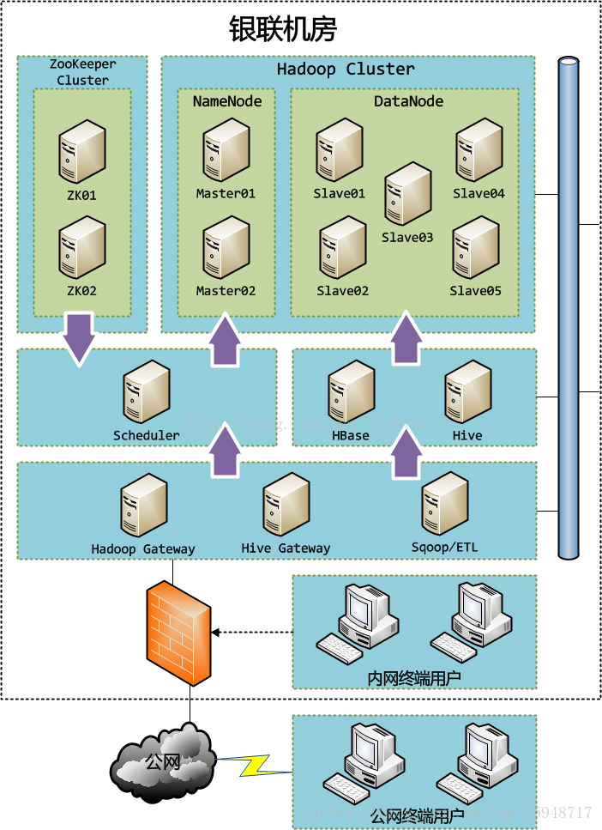

Hadoop Gateway和Hive Gateway对应的是Hadoop client和hive client

关键点说明：

1、目前整个Hadoop集群均放置在唐镇的银联机房中。

2、Hadoop集群中有2个Master节点和5个Slave节点，2个Master节点互为备份通过ZooKeeper可实现failover功能。每个Master节点共享所有的Slave节点，保证分布式文件系统的备份存在于所有的DataNode节点之中。Hadoop集群中的所有主机必须使用同一网段并放置在同一机架上，以此保证集群的IO性能。

3、ZooKeeper集群至少配置2台主机，以避免命名服务的单节点故障。通过ZooKeeper我们可以不再需要F5做负载均衡，直接由任务调度控制台通过ZK实现Hadoop名称节点的负载均衡访问。

4、所有服务器之间必须配置为无密钥SSH访问。

5、外部或内部用户均需要通过网关才能访问Hadoop集群，网关在经过一些身份认证之后才能提供服务，以此保证Hadoop集群的访问安全。

# 写给大数据开发初学者的话

大数据的三个发展方向，平台搭建/优化/运维/监控、大数据开发/设计/架构、数据分析/挖掘。现如今，正式为了应对大数据的这几个特点，开源的[大数据框架](http://bigdata.evget.com/)越来越多，越来越强，先列举一些常见的：

**文件存储：**Hadoop HDFS、Tachyon、KFS

**离线计算：**Hadoop MapReduce、Spark

**流式、实时计算：**Storm、Spark Streaming、S4、Heron

**K-V、NOSQL数据库：**HBase、Redis、MongoDB

**资源管理：**YARN、Mesos

**日志收集：**Flume、Scribe、Logstash、Kibana

**消息系统：**Kafka、StormMQ、ZeroMQ、RabbitMQ

**查询分析：**Hive、Impala、Pig、Presto、Phoenix、SparkSQL、Drill、Flink、Kylin、Druid

**分布式协调服务：**Zookeeper

**集群管理与监控：**Ambari、Ganglia、Nagios、Cloudera Manager

**数据挖掘、机器学习：**Mahout、Spark MLLib

**数据同步：**Sqoop

**任务调度：**Oozie

……

眼花了吧，上面的有30多种吧，别说精通了，全部都会使用的，估计也没几个。就我个人而言，主要经验是在第二个方向（开发/设计/架构），且听听我的建议吧。

## 第一章：初识Hadoop

### 1.1 先让Hadoop跑起来

Hadoop可以算是大数据存储和计算的开山鼻祖，现在大多开源的大数据框架都依赖Hadoop或者与它能很好的兼容。

关于Hadoop,你至少需要搞清楚以下是什么：

Hadoop 1.0、Hadoop 2.0；

* MapReduce、HDFS；
* NameNode、DataNode；
* JobTracker、TaskTracker；
* Yarn、ResourceManager、NodeManager。

自己搭建Hadoop，请使用第一步和第二步，能让它跑起来就行。建议先使用安装包命令行安装，不要使用管理工具安装。另外：Hadoop1.0知道它就行了，现在都用Hadoop 2.0.

### 1.2 试试使用Hadoop

HDFS目录操作命令；

上传、下载文件命令；

提交运行MapReduce示例程序；

打开Hadoop WEB界面，查看Job运行状态，查看Job运行日志。知道Hadoop的系统日志在哪里。

### 1.3 你该了解它们的原理了

MapReduce：如何分而治之；

HDFS：数据到底在哪里，什么是副本；

Yarn到底是什么，它能干什么；

NameNode到底在干些什么；

ResourceManager到底在干些什么。

### 1.4 自己写一个MapReduce程序

仿照WordCount例子，自己写一个（照抄也行）WordCount程序，打包并提交到Hadoop运行。

## 第二章：更高效的WordCount

### 2.1 学点SQL吧

你知道数据库吗？你会写SQL吗？如果不会，请学点SQL吧。

### 2.2 SQL版WordCount

在1.4中，你写（或者抄）的WordCount一共有几行代码？给你看看我的：

SELECT word,COUNT(1) FROM wordcount GROUP BY word;

这便是SQL的魅力，编程需要几十行，甚至上百行代码，我这一句就搞定；使用SQL处理分析Hadoop上的数据，方便、高效、易上手、更是趋势。不论是离线计算还是实时计算，越来越多的大数据处理框架都在积极提供SQL接口。

### 2.3 SQL On Hadoop之Hive

什么是Hive？官方给的解释是：The Apache Hive data warehouse software facilitates reading, writing, and managing large datasets residing in distributed storage and queried using SQL syntax.

为什么说Hive是数据仓库工具，而不是数据库工具呢？有的朋友可能不知道数据仓库，数据仓库是逻辑上的概念，底层使用的是数据库，数据仓库中的数据有这两个特点：最全的历史数据（海量）、相对稳定的；所谓相对稳定，指的是数据仓库不同于业务系统数据库，数据经常会被更新，数据一旦进入数据仓库，很少会被更新和删除，只会被大量查询。而Hive，也是具备这两个特点，因此，Hive适合做海量数据的数据仓库工具，而不是数据库工具。

### 2.4 试试使用Hive

参考1.1 和 1.2 ，在Hive中创建wordcount表，并运行2.2中的SQL语句。在Hadoop WEB界面中找到刚才运行的SQL任务。

看SQL查询结果是否和1.4中MapReduce中的结果一致。

### 2.5 Hive是怎么工作的

明明写的是SQL，为什么Hadoop WEB界面中看到的是MapReduce任务？

### 2.7 学会Hive的基本命令

创建、删除表；

加载数据到表；

下载Hive表的数据；

参考1.2，学习更多关于Hive的语法和命令。如果已经按照《写给大数据开发初学者的话》中第一章和第二章的流程认真完整的走了一遍，那么你应该已经具备以下技能和知识点：

* MapReduce的原理（还是那个经典的题目，一个10G大小的文件，给定1G大小的内存，如何使用Java程序统计出现次数最多的10个单词及次数）；
* HDFS读写数据的流程；向HDFS中PUT数据；从HDFS中下载数据；
* 自己会写简单的MapReduce程序，运行出现问题，知道在哪里查看日志；
* 会写简单的SELECT、WHERE、GROUP BY等SQL语句；
* Hive SQL转换成MapReduce的大致流程；
* Hive中常见的语句：创建表、删除表、往表中加载数据、分区、将表中数据下载到本地。

从上面的学习，你已经了解到，HDFS是Hadoop提供的分布式存储框架，它可以用来存储海量数据，MapReduce是Hadoop提供的分布式计算框架，它可以用来统计和分析HDFS上的海量数据，而Hive则是SQL On Hadoop，Hive提供了SQL接口，开发人员只需要编写简单易上手的SQL语句，Hive负责把SQL翻译成MapReduce，提交运行。

此时，你的“大数据平台”是这样的：

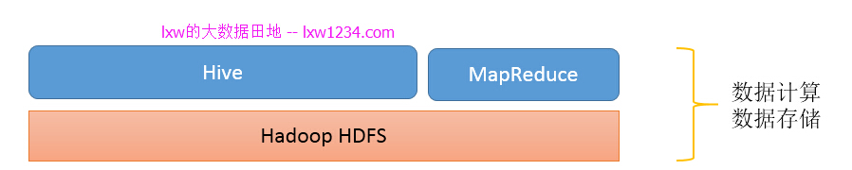

那么问题来了，海量数据如何到HDFS上呢？

## 第三章：把别处的数据放到Hadoop上

这里也可以叫做数据采集，把各个数据源的数据采集到Hadoop上。

### 3.1 HDFS PUT命令

这个在前面你应该已经使用过了。put命令在实际环境中也比较常用，通常配合shell、python等脚本语言来使用。

### 3.2 HDFS API

HDFS提供了写数据的API，自己用编程语言将数据写入HDFS，put命令本身也是使用API。

实际环境中一般自己较少编写程序使用API来写数据到HDFS，通常都是使用其他框架封装好的方法。比如：Hive中的INSERT语句，Spark中的saveAsTextfile等。

### 3.3 Sqoop

Sqoop是一个主要用于Hadoop/Hive与传统关系型数据库Oracle/MySQL/SQLServer等之间进行数据交换的开源框架。

就像Hive把SQL翻译成MapReduce一样，Sqoop把你指定的参数翻译成MapReduce，提交到Hadoop运行，完成Hadoop与其他数据库之间的数据交换。

自己下载和配置Sqoop（建议先使用Sqoop1，Sqoop2比较复杂）。

了解Sqoop常用的配置参数和方法。

使用Sqoop完成从MySQL同步数据到HDFS；

使用Sqoop完成从MySQL同步数据到Hive表。

### 3.4 Flume

Flume是一个分布式的海量日志采集和传输框架，因为“采集和传输框架”，所以它并不适合关系型数据库的数据采集和传输。Flume可以实时的从网络协议、消息系统、文件系统采集日志，并传输到HDFS上。因此，如果你的业务有这些数据源的数据，并且需要实时的采集，那么就应该考虑使用Flume。

下载和配置Flume，使用Flume监控一个不断追加数据的文件，并将数据传输到HDFS；

### 3.5 阿里开源的DataX

之所以介绍这个，是因为我们公司目前使用的Hadoop与关系型数据库数据交换的工具，就是之前基于DataX开发的，非常好用。

可以参考我的博文《异构数据源海量数据交换工具-Taobao DataX 下载和使用》。

现在DataX已经是3.0版本，支持很多数据源。

你也可以在其之上做二次开发。

PS：有兴趣的可以研究和使用一下，对比一下它与Sqoop。

如果你认真完成了上面的学习和实践，此时，你的“大数据平台”应该是这样的：

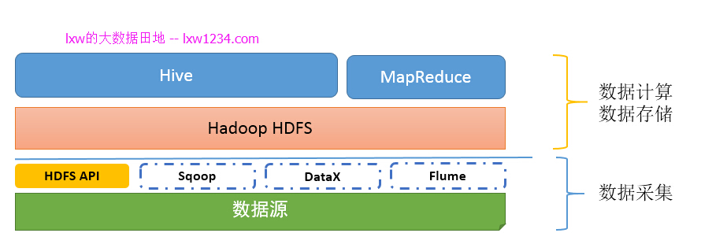

## 第四章：把Hadoop上的数据搞到别处去

前面介绍了如何把数据源的数据采集到Hadoop上，数据到Hadoop上之后，便可以使用Hive和MapReduce进行分析了。那么接下来的问题是，分析完的结果如何从Hadoop上同步到其他系统和应用中去呢？

其实，此处的方法和第三章基本一致的。

### 4.1 HDFS GET命令

把HDFS上的文件GET到本地。

### 4.2 HDFS API

同3.2。

### 4.3 Sqoop

同3.3。

使用Sqoop完成将HDFS上的文件同步到MySQL；使用Sqoop完成将Hive表中的数据同步到MySQL。

### 4.4 DataX

同3.5。

如果你认真完成了上面的学习和实践，此时，你的”大数据平台”应该是这样的：

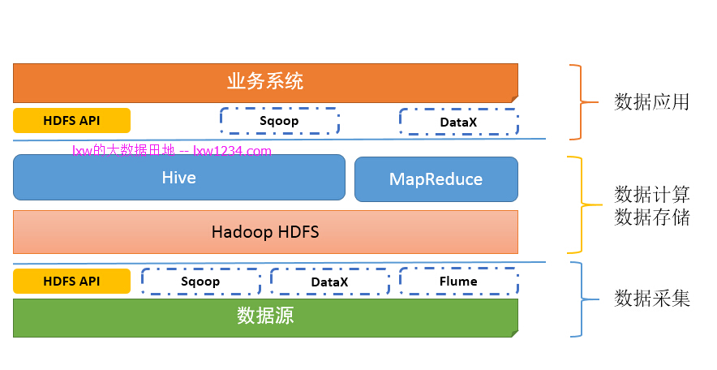

如果你已经按照《写给大数据开发初学者的话2》中第三章和第四章的流程认真完整的走了一遍，那么你应该已经具备以下技能和知识点：

* 知道如何把已有的数据采集到HDFS上，包括离线采集和实时采集；
* 你已经知道sqoop（或者还有DataX）是HDFS和其他数据源之间的数据交换工具；
* 你已经知道flume可以用作实时的日志采集。

从前面的学习，对于大数据平台，你已经掌握的不少的知识和技能，搭建Hadoop集群，把数据采集到Hadoop上，使用Hive和MapReduce来分析数据，把分析结果同步到其他数据源。

接下来的问题来了，Hive使用的越来越多，会发现很多不爽的地方，特别是速度慢。大多情况下，明明数据量很小，它都要申请资源，启动MapReduce来执行。

## 第五章：快一点吧，我的SQL

其实大家都已经发现Hive后台使用MapReduce作为执行引擎，实在是有点慢。因此SQL On Hadoop的框架越来越多，按我的了解，最常用的按照流行度依次为SparkSQL、Impala和Presto。这三种框架基于半内存或者全内存，提供了SQL接口来快速查询分析Hadoop上的数据。关于三者的比较，请参考1.1。

我们目前使用的是SparkSQL，至于为什么用SparkSQL，原因大概有以下吧：

* 使用Spark还做了其他事情，不想引入过多的框架；
* Impala对内存的需求太大，没有过多资源部署。

### 5.1 关于Spark和SparkSQL

什么是Spark，什么是SparkSQL。

Spark有的核心概念及名词解释。

SparkSQL和Spark是什么关系，SparkSQL和Hive是什么关系。

SparkSQL为什么比Hive跑的快。

### 5.2 如何部署和运行SparkSQL

Spark有哪些部署模式？

如何在Yarn上运行SparkSQL？

使用SparkSQL查询Hive中的表。

关于Spark和SparkSQL，可参考<http://lxw1234.com/archives/category/spark>。

如果你认真完成了上面的学习和实践，此时，你的”大数据平台”应该是这样的：

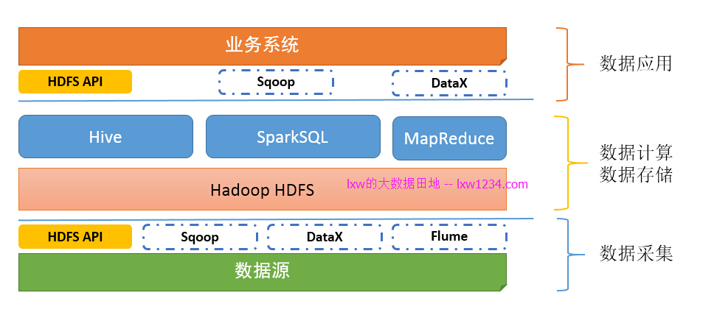

## 第六章：一次采集、多次消费

在实际业务场景下，特别是对于一些监控日志，想即时的从日志中了解一些指标（关于实时计算，后面章节会有介绍），这时候，从HDFS上分析就太慢了，尽管是通过Flume采集的，但Flume也不能间隔很短就往HDFS上滚动文件，这样会导致小文件特别多。

为了满足数据的一次采集、多次消费的需求，这里要说的便是Kafka。

### 6.1 关于Kafka

什么是Kafka？Kafka的核心概念及名词解释。

### 6.2 如何部署和使用Kafka

使用单机部署Kafka，并成功运行自带的生产者和消费者例子。

使用Java程序自己编写并运行生产者和消费者程序。

Flume和Kafka的集成，使用Flume监控日志，并将日志数据实时发送至Kafka。

如果你认真完成了上面的学习和实践，此时，你的”大数据平台”应该是这样的：

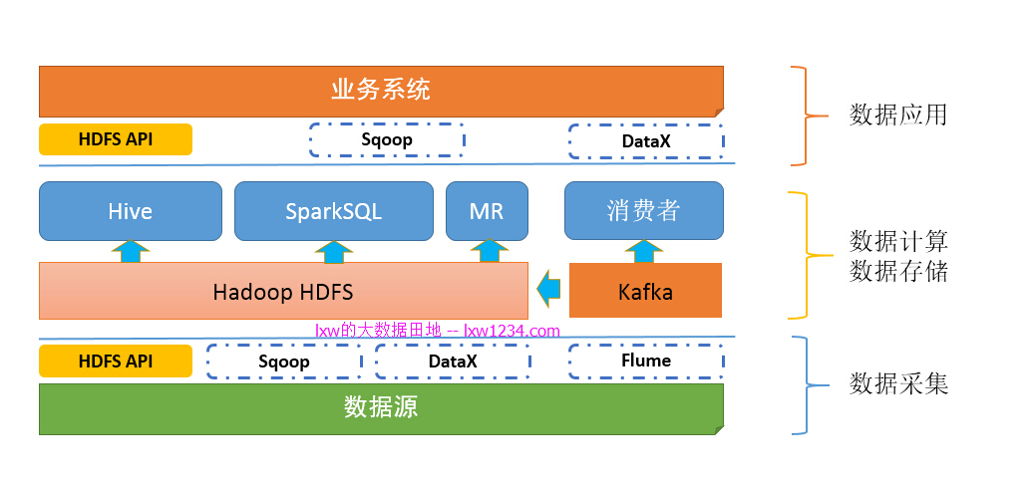

这时，使用Flume采集的数据，不是直接到HDFS上，而是先到Kafka，Kafka中的数据可以由多个消费者同时消费，其中一个消费者，就是将数据同步到HDFS。

如果你已经按照《写给大数据开发初学者的话3》中第五章和第六章的流程认真完整的走了一遍，那么你应该已经具备以下技能和知识点：

* 为什么Spark比MapReduce快。
* 使用SparkSQL代替Hive，更快的运行SQL。
* 使用Kafka完成数据的一次收集，多次消费架构。
* 自己可以写程序完成Kafka的生产者和消费者。

从前面的学习，你已经掌握了大数据平台中的数据采集、数据存储和计算、数据交换等大部分技能，而这其中的每一步，都需要一个任务（程序）来完成，各个任务之间又存在一定的依赖性，比如，必须等数据采集任务成功完成后，数据计算任务才能开始运行。如果一个任务执行失败，需要给开发运维人员发送告警，同时需要提供完整的日志来方便查错。

## 第七章：越来越多的分析任务

不仅仅是分析任务，数据采集、数据交换同样是一个个的任务。这些任务中，有的是定时触发，有点则需要依赖其他任务来触发。当平台中有几百上千个任务需要维护和运行时候，仅仅靠crontab远远不够了，这时便需要一个调度监控系统来完成这件事。调度监控系统是整个数据平台的中枢系统，类似于AppMaster，负责分配和监控任务。

### 7.1 Apache Oozie

1、Oozie是什么？有哪些功能？

2、Oozie可以调度哪些类型的任务（程序）？

3、Oozie可以支持哪些任务触发方式？

4、安装配置Oozie。

### 7.2 其他开源的任务调度系统

Azkaban：

https://azkaban.github.io/

light-task-scheduler：

https://github.com/ltsopensource/light-task-scheduler

Zeus：

https://github.com/alibaba/zeus

等等……

另外，我这边是之前单独开发的任务调度与监控系统，具体请参考《大数据平台任务调度与监控系统》。如果你认真完成了上面的学习和实践，此时，你的“大数据平台”应该是这样的：

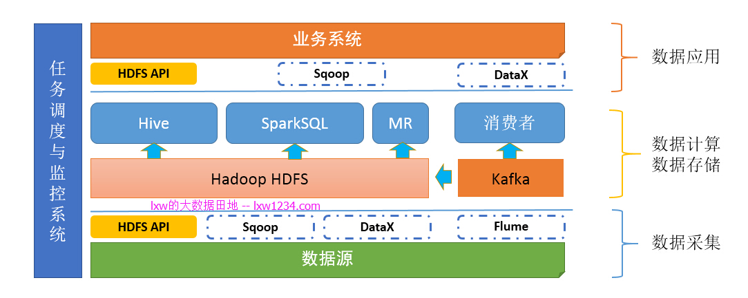

## 第八章：我的数据要实时

在第六章介绍Kafka的时候提到了一些需要实时指标的业务场景，实时基本可以分为绝对实时和准实时，绝对实时的延迟要求一般在毫秒级，准实时的延迟要求一般在秒、分钟级。对于需要绝对实时的业务场景，用的比较多的是Storm，对于其他准实时的业务场景，可以是Storm，也可以是Spark Streaming。当然，如果可以的话，也可以自己写程序来做。

### 8.1 Storm

1、什么是Storm？有哪些可能的应用场景？

2、Storm由哪些核心组件构成，各自担任什么角色？

3、Storm的简单安装和部署。

4、自己编写Demo程序，使用Storm完成实时数据流计算。

### 8.2 Spark Streaming

1、什么是Spark Streaming，它和Spark是什么关系？

2、Spark Streaming和Storm比较，各有什么优缺点？

3、使用Kafka + Spark Streaming，完成实时计算的Demo程序。

如果你认真完成了上面的学习和实践，此时，你的“大数据平台”应该是这样的：

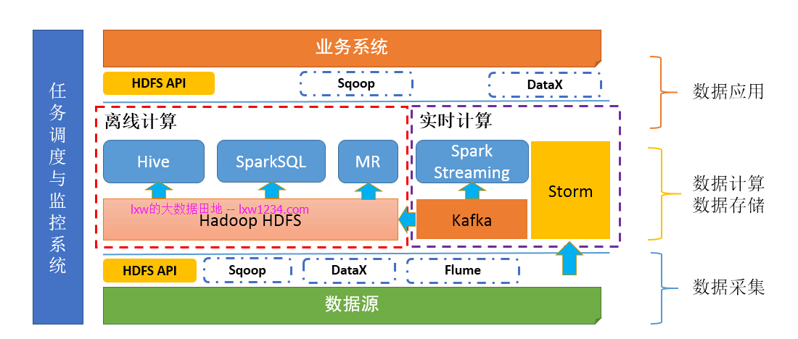

至此，你的大数据平台底层架构已经成型了，其中包括了数据采集、数据存储与计算（离线和实时）、数据同步、任务调度与监控这几大模块。接下来是时候考虑如何更好的对外提供数据了。

## 第九章：我的数据要对外

通常对外（业务）提供数据访问，大体上包含以下方面：

**离线：**比如，每天将前一天的数据提供到指定的数据源（DB、FILE、FTP）等；离线数据的提供可以采用Sqoop、DataX等离线数据交换工具。

**实时：**比如，在线网站的推荐系统，需要实时从数据平台中获取给用户的推荐数据，这种要求延时非常低（50毫秒以内）。

根据延时要求和实时数据的查询需要，可能的方案有：HBase、Redis、MongoDB、ElasticSearch等。

**OLAP分析：**OLAP除了要求底层的数据模型比较规范，另外，对查询的响应速度要求也越来越高，可能的方案有：Impala、Presto、SparkSQL、Kylin。如果你的数据模型比较规模，那么Kylin是最好的选择。

**即席查询：**即席查询的数据比较随意，一般很难建立通用的数据模型，因此可能的方案有：Impala、Presto、SparkSQL。

这么多比较成熟的框架和方案，需要结合自己的业务需求及数据平台技术架构，选择合适的。原则只有一个：越简单越稳定的，就是最好的。

如果你已经掌握了如何很好的对外（业务）提供数据，那么你的“大数据平台”应该是这样的：

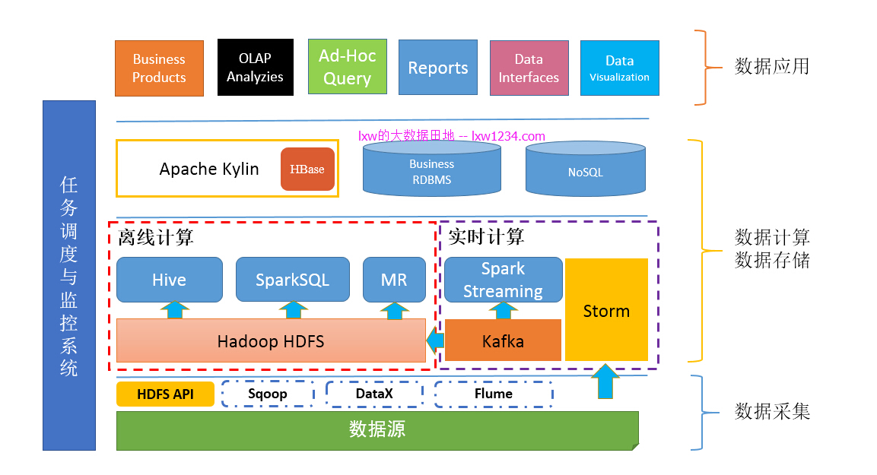

## 第十章：机器学习

**在我们的业务中，遇到的能用机器学习解决的问题大概这么三类：**

* 分类问题：包括二分类和多分类，二分类就是解决了预测的问题，就像预测一封邮件是否垃圾邮件；多分类解决的是文本的分类；
* 聚类问题：从用户搜索过的关键词，对用户进行大概的归类。
* 推荐问题：根据用户的历史浏览和点击行为进行相关推荐。

大多数行业，使用机器学习解决的，也就是这几类问题。

入门学习线路：

* 数学基础；
* 机器学习实战（Machine Learning in Action），懂Python最好；
* SparkMlLib提供了一些封装好的算法，以及特征处理、特征选择的方法。

那么，可以把机器学习部分也加进你的“大数据平台”了。

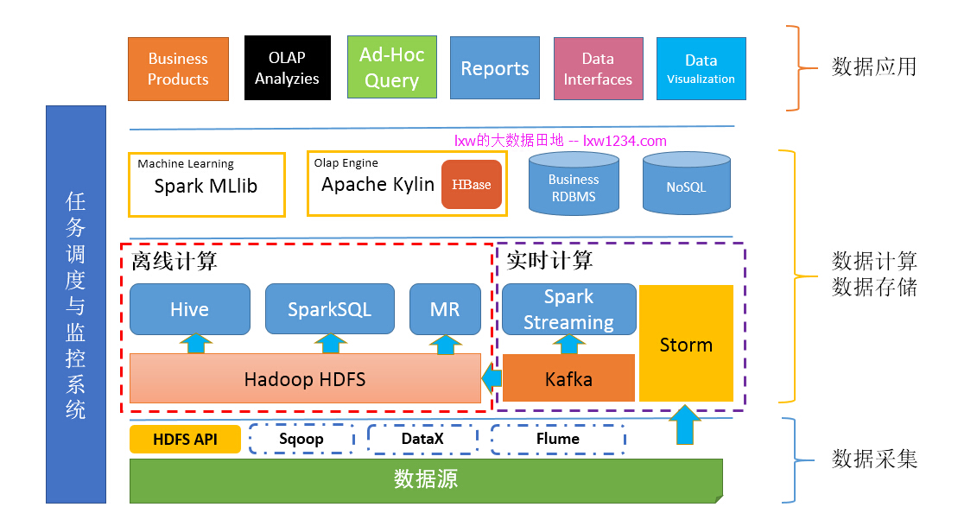

# 大数据平台Lambda架构

## 1. Lambda架构

Lambda架构的主要思想是将大数据系统架构为多个层次，分别为批处理层（batchlayer）、实时处理层（speedlayer）、服务层（servinglayer），如下图所示

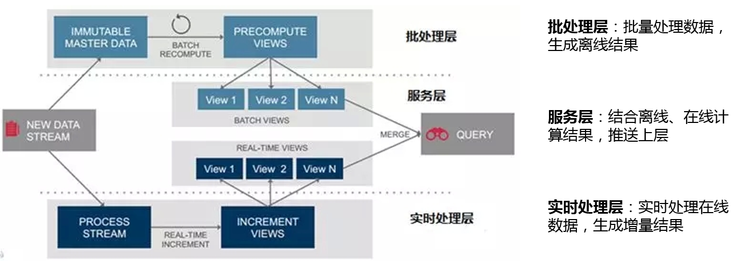



## 2. 基于Lambda架构的大数据开发平台的架构设计：

下图是一个基于实时处理和离线处理两条线的数据采集和处理架构方案：

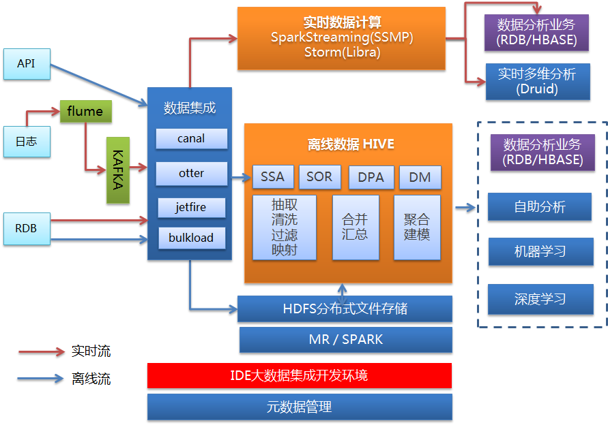

注意：上图中的元数据管理，可以用MySQL

大数据开发平台一般主要解决大数据任务的提交，调度执行以及监控，大数据的任务类型一般很多，有数据采集任务、数据同步任务、实时计算任务、离线计算任务等。

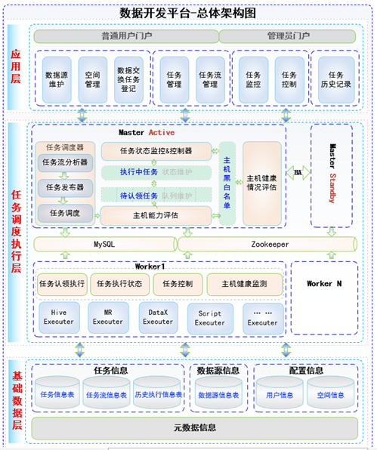

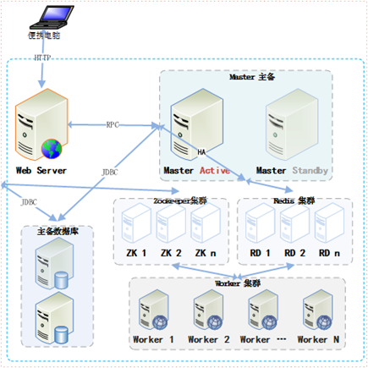

参考：比较全的常见的架构设计思想整理，<https://www.cnblogs.com/laoqing/p/13042432.html>。

# 公司的大数据平台架构

## 1. 公司数据处理平台的基础架构

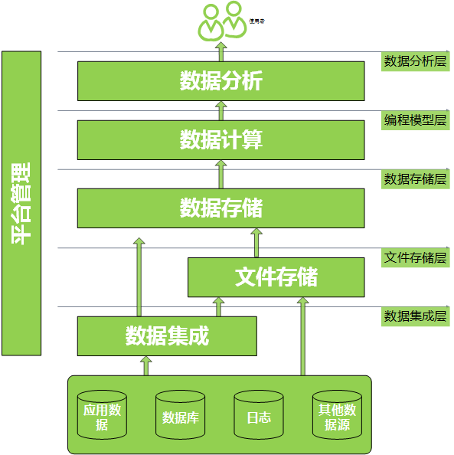

## 2. 公司大数据平台架构图

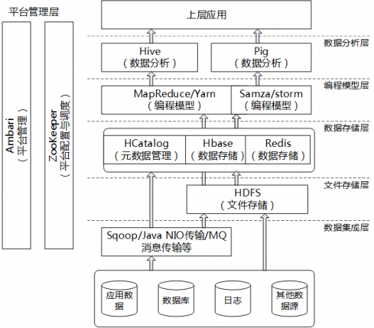

## 3. 应用一数据分析

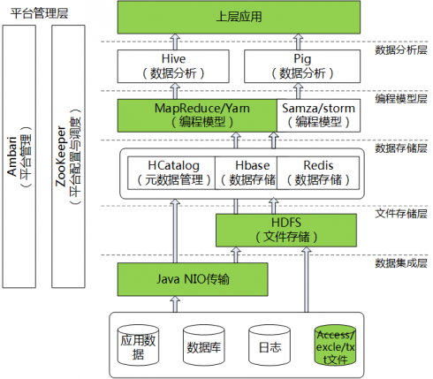

## 4. 应用二视频存储

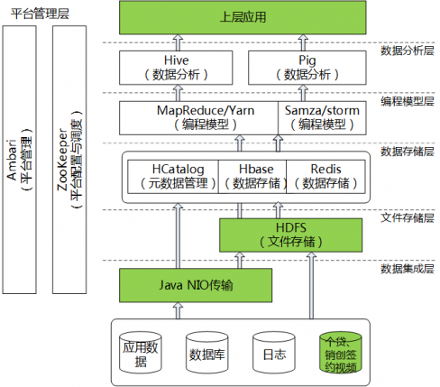

## 5. 应用三离线日志分析

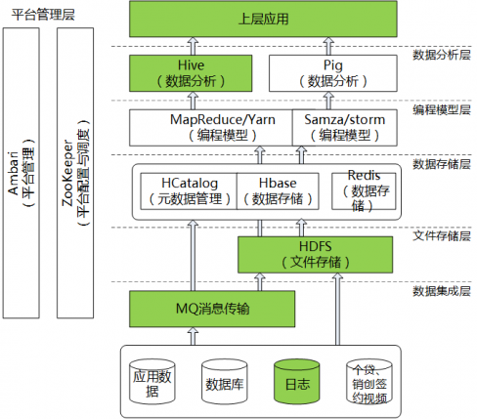

参考：多图技术贴：深入浅出解析大数据平台架构，<https://www.cnblogs.com/lishanyang/p/6282228.html>。

# [Hadoop2.X大数据集群规划与架构设计](https://my.oschina.net/hulubo/blog/918722)

## 1. 伪分布式

不管是HDFS和YARN，在我们之前的文章中已经说过关于伪分布式的部署和安装。也就是我们把HDFS的两个节点NameNode和DataNode，YARN的ResourceManger和NodeManager都放在同一个机器上。

机器1：bigdata-senior01.kfk.com。进程包括：

* NameNode
* DataNode
* ResourceManager
* NodeManager

## 2. Hadoop分布式初级设计

既然是分布式，我们说分布式是主从[架构](http://lib.csdn.net/base/architecture)，也就是说至少要一个主节点，多个从节点吧。所以不管是HDFS或者YARN，对于DataNode节点和NodeManager节点必须是多台，最少也要是3台。我们自己玩，机器资源不富裕的情况下，搞个3台机器没有问题，效果一样能达到。所以，接下来我们做一个分布式集群机器的规划设计。

### 2.1 机器规划

机器1：bigdata-senior01.kfk.com。进程包括：

1. NameNode
2. DataNode
3. NodeManager

机器2：bigdata-senior02.kfk.com。进程包括：

1. ResouceManager
2. NodeManger
3. DataNode

机器3：bigdata-senior03.kfk.com。进程包括：

1. DataNode
2. NodeManager
3. SecondaryNameNode

首先我们保证每天机器上分别有一个DataNode节点和NodeManager节点。因为都是从节点，真正干活的。在数量上我们要保证。那么NameNode和ResourceManager是两个非常重要的管理者，在我们架构设计的时候，尽可能的把它们分开，不要放在一台机器上。我们客户端的请求，第一时间与NameNode和ResourceManager打交道。NameNode负责管理HDFS文件系统的元数据，客户端不管是读文件还是写文件，都要首先找到NameNode获取文件的元数据，再进行文件的操作。ResourceManager也是如此，它负责管理集群中的资源和任务调度，你也可以把它视为“[大数据](http://lib.csdn.net/base/hadoop)[操作系统](http://lib.csdn.net/base/operatingsystem)”。客户端能否提交应用并运行，就看ResourceManager是否正常。

### 2.2 SecondaryNameNode的作用

还有一个进程，就是下图中的SecondaryNameNode,它是干什么的呢。我们可以这么来理解，比如NameNode就好比是我们一本书的目录，它就像一本书内容的管理员，当用户需要看书的时候，他可以告诉用户这个书的标题是什么，内容在哪一页，用户通过书的目录直奔某一页的内容。假如有一天，这个书的内容发生了变化，增加了好多内容，前天张三加了内容，昨天王四加了内容，今天李二加了内容，如果这个书的内容在不断的变化，那我的目录是不是要变化？这是一定的。如果你的书目录与书的内容同步，那这个书就没有意义了，对于用户来说，不会看你这本书。我们只是举个例子，当然现实中不可能存在，除非是电子WORD文档，还是有这个场景的。

其实中这个例子中我们可以看出，如果书的内容要与目录同步，我们必须要不停的跟进修改内容的日志信息来重新改编我们的书目录，也就是只要书的内容变化了，我们就要对书的目录做一个合并，永远保证与内容同步一致。那么SecondaryNameNode这个进程做的工作就如同根据书的内容不停的重新合并书目录一样，在HDFS文件系统中，它会根据用户对文件的操作日志，来合并NameNode中文件元数据，永远保证元数据与DataNode节点上存储的文件信息一致。

### 2.3 分布式机器规划图：

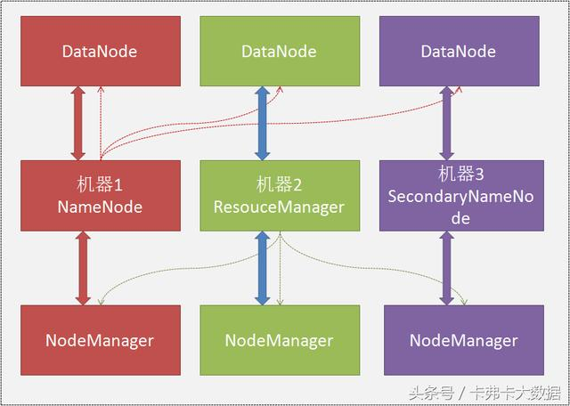

## 3. HDFS的HA的架构

HDFS HA初步架构图：

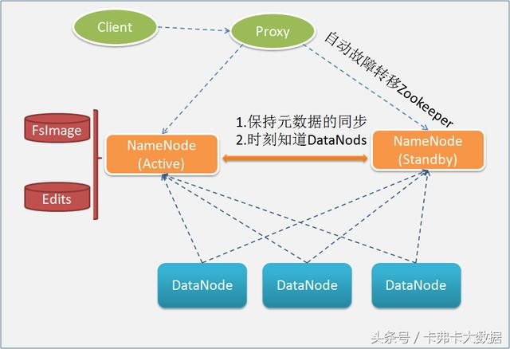

### 3.1 为什么要HA

从我们上一步的集群设计规划中可以看出，我们只有一个NameNode节点。我们说NameNode的节点是非常重要的，如果只有一个NameNode并且出现故障，那整个HDFS集群将无法使用，直到NameNode重新启动。那我们是否可以考虑部署两个NameNode节点呢？从现实意义上来说，这是必须的。这也就是我们要说的HDFS的HA设计。

NameNode主要在以下两个方面影响HDFS集群：

1、NameNode集群发生意外，如宕机，集群将无法使用，直到管理员重启

2、NameNode机器需要升级，包括软件、硬件升级，此时集群将无法使用

其实在Hadoop2.0之前，在HDFS集群中NameNode是存在单点故障的。

### 3.2 HA的重要性

那么什么是HDFS的HA呢，也就是说HA的功能通过配置Active/Standby两个NameNodes来解决在集群中NameNode单点故障的问题。如果对外提供服务的Active节点出现故障或者需要升级，这时我们可以通过HA将NameNode很快的切换到另一台机器上，继续对外服务。从而达到HDFS的高可用性。

HA的架构设计中，我们设计了两台NameNode节点。当然对于客户端访问来说，我们也是需要做一个代理的。为什么要代理？对于客户端访问来说，HDFS是透明的，你有多少台NameNode节点，客户端并不关心，你HDFS只要保证一点，能让我正常访问HDFS系统就OK。但对于HDFS系统来说，两个NameNode，你得选择哪个提供给客户端访问，所以必须要有代理机制。也就是在NameNode的上层必须要有一个代理层。那这个代理层就需要我们之前说的协同服务框架Zookeeper来做。

基于上面的架构图，我们来思考一个问题：

### 3.3 如何保证edit日志文件的安全和完整

我们两个NameNode节点，如果Active节点宕机，我Standby节点要接着继续对服务，那么这个正常对外服务源自与文件元数据的完整性，也就是说Active节点要实时非常安全、完整的记录文件的操作日志信息，这样Standby在读取的时候，读取的日志信息是完整的，当Active节点宕机，Standby才能接手继续工作。

**方案一：一个好的文件系统**

找一台比较好的服务器，作为外部的文件存储设备，Active节点的NameNode将edit日志文件写入，Standby节点的NameNode将读取写入的日志文件。那么这种方案需要好的企业级服务。成本上来说代价昂贵，与我们小成本、大集群的分布式理念相违背。

**方案二：分布式存储日志信息QJM**

NameNode管理文件的元数据，包括fsimage和edits，在开始启动的时候NameNode的Active节点和Standby节点元数据是一样的。但是启动之后，Active节点提供对外服务，那么它的edits日志文件在不停的变化，这个时候两个NameNode节点上的日志文件肯定是不一样的。那么就需要一种机制，保证Active节点的日志安全的写入某个地方，并且让Standby节点能完整的读取。

我们说HDFS文件的安全性和完整性是通过DataNode节点副本的方式来保证的，每一个文件的存储默认至少是3份。那么我们的edit日志文件为了保证安全性，也类似于DataNode文件的存储方式，以2n+1副本的方式进行存储。n表示允许损坏的机器节点数量。也就是说Active的NameNode节点将edit日志存三份，允许其中一个节点写入edit日志失败。那么负责存储edit日志文件节点进程是谁呢？就是**JournalNode。它的节点数必须是奇数。JournalNode负责管理edit日志文件的安全性和完整性，从而达到NameNode的Active节点与Standby节点之间元数据的同步。**

“use HDFS HA using the Quorum Journal Manager (QJM) to share edit logs between the Active and Standby NameNodes”，这是官网的一句话。QJM，分布式的日志管理，节点名称就是**JournalNode。**

**方案三：使用ZooKeeper进行数据存储**

edits文件数据量不是很大，所以我们也可以采用ZooKeeper进行存储。

那么一般架构设计中，还是采用QJM分布式日志存储来达到两个NameNode节点之间元数据的同步。以下是QJM的架构图。

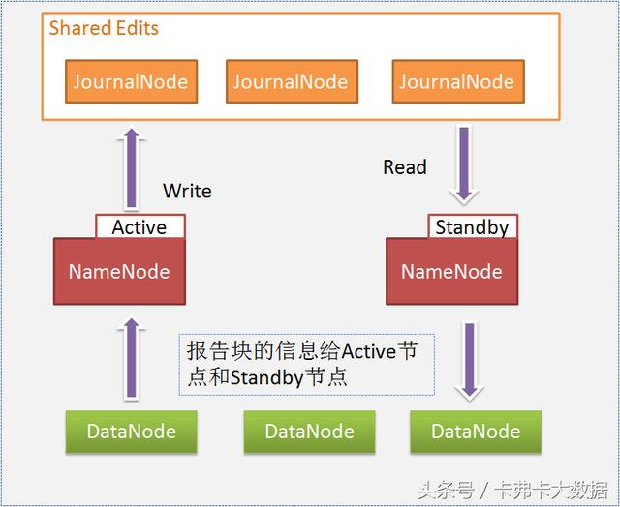

不管是Active节点还是Standby节点，每个DataNode服务必须报告自己的块信息。

### 3.4 最终的HDFS的HA架构图

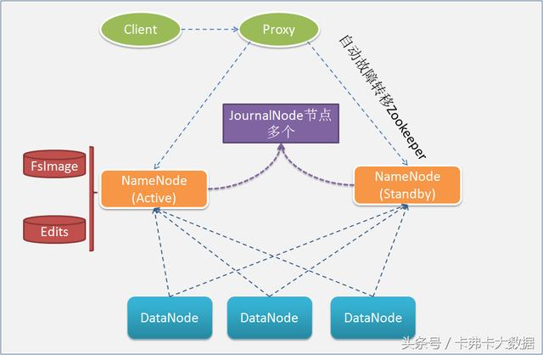

### 3.5 HDFS的HA机器规划图

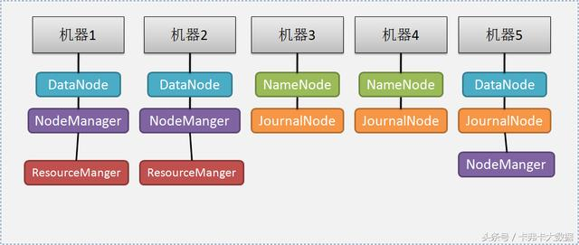

从上图中我们可以看出，SecondaryNameNode进程规划消失了，为什么呢？因为我们用了QJM，也就是说JournalNode进程的出现，SecondaryNameNode就没有必要再使用，因为edits日志的合并QJM已经做了。

以下说明来自官方：Note that, in an HA cluster, the Standby NameNode also performs checkpoints of the namespace state, and thus it is not necessary to run a Secondary NameNode, CheckpointNode, or BackupNode in an HA cluster. In fact, to do so would be an error. This also allows one who is reconfiguring a non-HA-enabled HDFS cluster to be HA-enabled to reuse the hardware which they had previously dedicated to the Secondary NameNode。

## 4. HDFS故障自动转移

两个NameNode，我们需要自动切换故障转移，那么我们需要借助HDFS的ZKFC进程，这个进程是给予ZooKeeper的。首先我们需要配置好ZooKeeper。

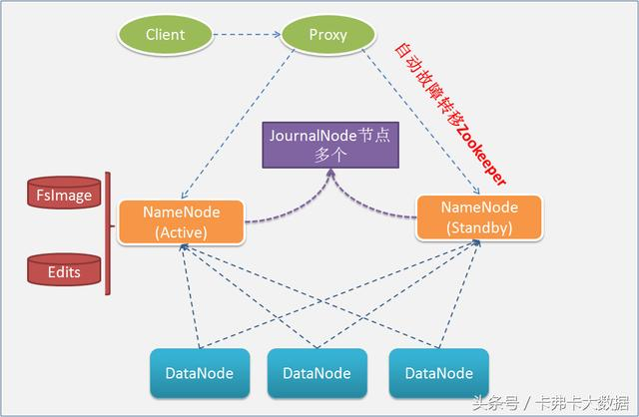

这个配置很简单，大家可以参考[Hadoop](http://lib.csdn.net/base/hadoop)官网的HDFS High Availability Using the Quorum Journal Manager这篇文章。

以下是HDFS故障切换机器规划图：

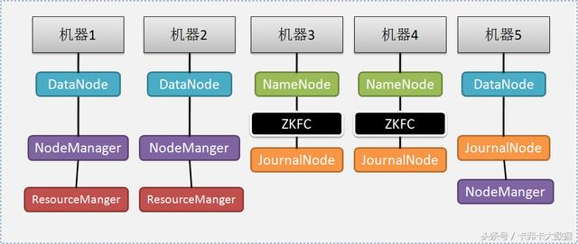

## 5. YARN的HA

其实YARN的HA配置比HDFS要简单的多，YARN的HA只是基于ZooKeeper来配置它的高可用性。在Hadoop2.4版本之前是单节点故障。

YARN HA的架构图：

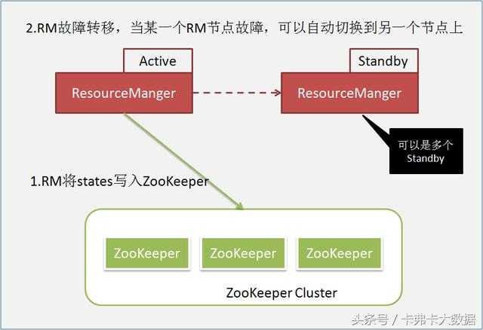

我们说故障转移，是不是跟HDFS一样需要有个ZKFC的进程呢，其实它是有的。只不过RM中的ZKFC是以线程的方式存在于RM的进程中。所以，在配置故障转移的时候，我们不需要像HDFS一样单独去启动一个ZKFC进程。

参考：<http://lxw1234.com/archives/2016/11/779.htm>。

# 8节点（hadoop+yarn+hbase+storm+kafka+spark+zookeeper）高可用集群详细配置

注：与后面的5节点集群文章相比多了YARN和MySQL的安装与配置。

## 1. 环境介绍

### 1.1 节点介绍

虚拟机数量：8 台

操作系统版本：CentOS-7-x86_64-Minimal-1611.iso

每台虚拟机的配置如下：

|  |  |  |  |  |
| --- | --- | --- | --- | --- |
| 虚拟机名称 | CPU核心数 | 内存(G) | 硬盘(G) | 网卡 |
| hadoop1 | 2 | 8 | 100 | 2 |
| hadoop2 | 2 | 8 | 100 | 2 |
| hadoop3 | 2 | 8 | 100 | 2 |
| hadoop4 | 2 | 8 | 100 | 2 |
| hadoop5 | 2 | 8 | 100 | 2 |
| hadoop6 | 2 | 8 | 100 | 2 |
| hadoop7 | 2 | 8 | 100 | 2 |
| hadoop8 | 2 | 8 | 100 | 2 |

### 1.2 集群介绍

8节点Hadoop+Yarn+Spark+Hbase+Kafka+Storm+ZooKeeper高可用集群搭建：

|  |  |
| --- | --- |
| 集群 | 虚拟机节点 |
| Hadoop HA集群 | hadoop1,hadoop2,hadoop3,hadoop4,hadoop5,hadoop6,hadoop7,hadoop8 |
| Yarn HA集群 | hadoop1,hadoop2,hadoop3,hadoop4,hadoop5,hadoop6,hadoop7,hadoop8 |
| ZooKeeper集群 | hadoop3,hadoop4,hadoop5 |
| Hbase集群 | hadoop3,hadoop4,hadoop5,hadoop6,hadoop7 |
| Kafka集群 | hadoop6,hadoop7,hadoop8 |
| Storm集群 | hadoop3,hadoop4,hadoop5,hadoop6,hadoop7 |
| SparkHA集群 | hadooop1,hadoop2,hadoop3,hadoop4,hadoop5,hadoop6,hadoop7,hadoop8 |

集群详细规划：

|  |  |  |  |  |
| --- | --- | --- | --- | --- |
| 虚拟机名称 | IP | 安装软件 | 进程 | 功能 |
| hadoop1 | 11.11.11.121 | jdk, hadoop, mysql | NameNode, ResourceManeger, DFSZKFailoverController(zkfc), master(spark) | hadoop的NameNode节点, spark的master节点, yarn的ResourceManeger节点 |
| hadoop2 | 11.11.11.122 | jdk, hadoop, spark | NameNode, ResourceManeger, DFSZKFailoverController(zkfc), worker(spark) | hadoop(yarn)的容灾节点, spark的容灾节点 |
| hadoop3 | 11.11.11.123 | jdk, hadoop, zookeeper, hbase, storm, spark | DataNode, NodeManager, journalnode, QuorumPeerMain(zk), HMaster, …(storm), worker(spark) | storm, hbase, zookeeper的主节点 |
| hadoop4 | 11.11.11.124 | jdk, hadoop, zookeeper, hbase, storm, spark | DataNode, NodeManager, journalnode, QuorumPeerMain(zk), HRegionServer, …(storm), worker(spark) |  |
| hadoop5 | 11.11.11.125 | jdk, hadoop, zookeeper, hbase, storm, spark | DataNode, NodeManager, journalnode, QuorumPeerMain(zk), HRegionServer, …(storm), worker(spark) |  |
| hadoop6 | 11.11.11.126 | jdk, hadoop, hbase, storm, kafka, spark | DataNode, NodeManager, journalnode, kafka, HRegionServer, …(storm), worker(spark) | kafka的主节点 |
| hadoop7 | 11.11.11.127 | jdk, hadoop, hbase, storm, kafka, spark | DataNode, NodeManager, journalnode, kafka, HRegionServer, …(storm), worker(spark) |  |
| hadoop8 | 11.11.11.128 | jdk, hadoop, kafka, spark | DataNode, NodeManager, journalnode, kafka, worker(spark) |  |

### 1.3 软件版本介绍

* JDK版本：jdk-8u65-linux-x64.tar.gz.
* hadoop版本：hadoop-2.7.6.tar.gz.
* zookeeper版本：zookeeper-3.4.12.tar.gz.
* hbase版本：hbase-1.2.6-bin.tar.gz.
* Storm版本：apache-storm-1.1.3.tar.gz.
* kafka版本：kafka_2.11-2.0.0.tgz.
* MySQL版本：mysql-5.6.41-linux-glibc2.12-x86_64.tar.gz.
* hive版本：apache-hive-2.3.3-bin.tar.gz.
* Flume版本：apache-flume-1.8.0-bin.tar.gz.
* Spark版本：spark-2.3.1-bin-hadoop2.7.tgz.

## 2. 前期准备

### 2.1 相关配置

每台主机节点都进行相同设置。千万注意：不要在root权限下配置集群。

#### 2.1.1 新建用户 centos

新建 centos 用户组：

$> groupadd centos

新建用户 centos，并将该用户添加到用户组 centos

$> useradd centos -g centos

为 centos 用户设置密码

$> passwd centos

#### 2.1.2 添加sudo权限

切换到root用户，修改 /etc/sudoers 文件。

$> nano /etc/sudoers

添加如下语句：

## Allow root to run any commands anywhere

root ALL=(ALL) ALL

centos ALL=(ALL) ALL

#### 2.1.3 更改用户名

进入 /etc/hostname 下，将原来的内容删除，添加新的用户名。

$> sudo nano /etc/hostname

用户名：hadoop1，hadoop2.....

#### 2.1.4 主机名与IP映射

进入 /etc/hosts，将原来的内容删除，添加主机节点之间的相互映射。

$> sudo nano /etc/hosts

添加内容如下：

127.0.0.1 localhost

11.11.11.121 hadoop1

11.11.11.122 hadoop2

11.11.11.123 hadoop3

11.11.11.124 hadoop4

11.11.11.125 hadoop5

11.11.11.126 hadoop6

11.11.11.127 hadoop7

11.11.11.128 hadoop8

#### 2.1.5 显示当前文件的绝对路径

命令：pwd。形如 ~ 转换为 /home/centos。方便确定当前文件的路径

进入 /etc/profile 中进行配置

[centos@hadoop1 ~]$ sudo nano /etc/profile

在末尾添加：

export PS1='[\u@\h `pwd`]\$'

// source /etc/profile 马上生效

[centos@hadoop1 /home/centos]$

### 2.2 ssh免密登录

hadoop1 和 hadoop2 是容灾节点(解决单点故障问题)，所以这两个主机除了能互相访问之外，还需要登录其他主机节点，可以免密登录

检查是否安装了ssh相关软件包（openssh-server + openssh-clients + openssh）。

[centos@hadoop1 /home/centos]$ yum list installed | grep ssh

检查是否启动了sshd进程。

[centos@hadoop1 /home/centos]$ ps -Af | grep sshd

在hadoop1~hadoop8主机节点的 ~(/home/centos) 目录下创建 .ssh 文件目录，并修改权限。

[centos@hadoop1 /home/centos]$ mkdir .ssh

[centos@hadoop1 /home/centos]$ chmod 700 ~/.ssh

在hadoop1主机上生成秘钥对，追加公钥到~/.ssh/authorized_keys文件中，并修改authorized_keys文件的权限为644(centos系统)。

//生成秘钥对

[centos@hadoop1 /home/centos]$ ssh-keygen -t rsa -P '' -f ~/.ssh/id_rsa

//进入 ~/.ssh 文件夹下

[centos@hadoop1 /home/centos]$ cd ~/.ssh

//追加公钥到~/.ssh/authorized_keys文件中

[centos@hadoop1 /home/centos/.ssh]$ cat id_rsa.pub >> authorized_keys

// 修改authorized_keys文件的权限为644

[centos@hadoop1 /home/centos/.ssh]$ chmod 644 authorized_keys

//为其他主机添加公钥

[centos@hadoop1 /home/centos]$ ssh-copy-id hadoop?

// 下面的操作可省略

将hadoop1的公钥文件id_rsa.pub远程复制给其他7台主机节点，并放置在/home/centos/.ssh/authorized_keys下。

//重命名

[centos@hadoop2 /home/centos/.ssh]$ mv id_rsa.pub id_rsa_hadoop1.pub

[centos@hadoop1 /home/centos/.ssh]$ scp id_rsa_hadoop1.pub centos@hadoop2:/home/centos/.ssh/authorized_keys

[centos@hadoop1 /home/centos/.ssh]$ scp id_rsa_hadoop1.pub centos@hadoop3:/home/centos/.ssh/authorized_keys

[centos@hadoop1 /home/centos/.ssh]$ scp id_rsa_hadoop1.pub centos@hadoop4:/home/centos/.ssh/authorized_keys

[centos@hadoop1 /home/centos/.ssh]$ scp id_rsa_hadoop1.pub centos@hadoop5:/home/centos/.ssh/authorized_keys

[centos@hadoop1 /home/centos/.ssh]$ scp id_rsa_hadoop1.pub centos@hadoop6:/home/centos/.ssh/authorized_keys

[centos@hadoop1 /home/centos/.ssh]$ scp id_rsa_hadoop1.pub centos@hadoop7:/home/centos/.ssh/authorized_keys

[centos@hadoop1 /home/centos/.ssh]$ scp id_rsa_hadoop1.pub centos@hadoop8:/home/centos/.ssh/authorized_keys

在hadoop2主机上生成秘钥对。为了与hadoop1的公钥区分，重命名为 id_rsa_hadoop2.pub。追加公钥到~/.ssh/authorized_keys文件中，并分发给其他7台主机节点

//生成秘钥对

[centos@hadoop2 /home/centos]$ ssh-keygen -t rsa -P '' -f ~/.ssh/id_rsa

//重命名

[centos@hadoop2 /home/centos/.ssh]$ mv id_rsa.pub id_rsa_hadoop2.pub

//追加公钥到~/.ssh/authorized_keys文件中

[centos@hadoop1 /home/centos/.ssh]$ cat id_rsa_hadoop2.pub >> authorized_keys

//将authorized_keys分发给其他节点

[centos@hadoop1 /home/centos/.ssh]$ scp authorized_keys centos@hadoop:/home/centos/.ssh/

... 分发给其他节点

### 2.3 关闭防火墙

为了保证集群正常启动，先要关闭各台主机的防火墙，一些命令如下：

[cnetos 6.5之前的版本]

$>sudo service firewalld stop //停止服务

$>sudo service firewalld start //启动服务

$>sudo service firewalld status //查看状态

[centos7]

$>sudo systemctl enable firewalld.service //"开机启动"启用

$>sudo systemctl disable firewalld.service //"开机自启"禁用

$>sudo systemctl start firewalld.service //启动防火墙

$>sudo systemctl stop firewalld.service //停止防火墙

$>sudo systemctl status firewalld.service //查看防火墙状态

[开机自启]

$>sudo chkconfig firewalld on //"开启自启"启用

$>sudo chkconfig firewalld off //"开启自启"禁用

### 2.4 两个批处理脚本

提示：为了全局可用，脚本都放在 /usr/local/bin 目录下。只在hadoop1和hadoop2节点配置。

//以本地用户身份创建xcall.sh

$>touch ~/xcall.sh //centos

//将其复制到 /usr/local/bin 目录下

$>sudo mv xcall.sh /usr/local/bin

//修改权限

$>sudo chmod a+x xcall.sh

//添加脚本

$>sudo nano xcall.sh

#### 2.4.1 批分发指令脚本（xcall.sh）

#!/bin/bash

params=$@

i=1

for (( i=1 ; i <= 8 ; i = $i + 1 )) ; do

echo ============= s$i $params =============

ssh hadoop$i "$params"

done

#### 2.4.2 批同步脚本(xsync.sh)：类似于 scp 指令

#!/bin/bash

if [[ $# -lt 1 ]] ; then echo no params ; exit ; fi

p=$1

#echo p=$p

dir=`dirname $p`

#echo dir=$dir

filename=`basename $p`

#echo filename=$filename

cd $dir

fullpath=`pwd -P .`

#echo fullpath=$fullpath

user=`whoami`

for (( i = 1 ; i <= 8 ; i = $i + 1 )) ; do

echo ======= hadoop$i =======

rsync -lr $p ${user}@hadoop$i:$fullpath

done ;

## 3. 集群环境搭建

### 3.1 安装JDK

准备JDK：jdk-8u65-linux-x64.tar.gz，将其上传到主机hadoop1的 /home/centos/localsoft 目录下，该目录用于存放所有需要安装的软件安装包。

在根目录下(/)新建一个soft文件夹，并将该文件夹的用户组权限和用户权限改为 centos，该文件夹下为所有需要安装的软件。

//创建soft文件夹

[centos@hadoop1 /home/centos]$ sudo mkdir /soft

//修改权限(centosmin0是自己的本机用户名)

[centos@hadoop1 /home/centos]$ sudo chown centos:centos /soft

解压 jdk-8u65-linux-x64.tar.gz 到 /soft 目录下，并创建符号链接。

// 从 /home/centos/localsoft 下解压到 /soft

[centos@hadoop1 /home/centos/localsoft]$ tar -xzvf jdk-8u65-linux-x64.tar.gz -C /soft

// 创建符号链接

[centos@hadoop1 /soft]$ ln -s /soft/jdk1.8.0_65 jdk

在 /etc/profile 文件中配置环境变量，同时 source /etc/profile，使其立即生效。

// 进入profile

[centos@hadoop1 /home/centos]$ sudo nano /etc/profile

// 环境变量

# jdk

export JAVA_HOME=/soft/jdk

export PATH=$PATH:$JAVA_HOME/bin

// source 立即生效

[centos@hadoop1 /home/centos]$ source /etc/profile

检验是否安装配置成功。

[centos@hadoop1 /home/centos]$ java -version

// 显示如下

java version "1.8.0_65"

Java(TM) SE Runtime Environment (build 1.8.0_65-b17)

Java HotSpot(TM) 64-Bit Server VM (build 25.65-b01, mixed mode)

按照以上步骤配置其他主机（hadoop2~hadoop8）：可以使用批分发指令（xsync.sh分发文件给其他7台主机节点）。

### 3.2 Hadoop安装配置(手动HA搭建)

#### 3.2.1 hadoop安装配置

准备hadoop：hadoop-2.7.6.tar.gz，解压到/soft目录下，创建符号链接。

// 从 /home/centos/localsoft 下解压到 /soft

[centos@hadoop1 /home/centos/localsoft]$ tar -xzvf hadoop-2.7.6.tar.gz -C /soft

// 创建符号链接

[centos@hadoop1 /soft]$ ln -s /soft/hadoop-2.7.6 hadoop

在/etc/profile下配置环境变量，source /etc/profile立即生效，使用hadoop version检测是否安装成功。

// 进入profile

[centos@hadoop1 /home/centos]$ sudo nano /etc/profile

// 环境变量

# hadoop

export HADOOP_HOME=/soft/hadoop

export PATH=$PATH:$HADOOP_HOME/bin/:$HADOOP_HOME/sbin

// source 立即生效

[centos@hadoop1 /home/centos]$ source /etc/profilea

// 检测是否安装成功

[centos@hadoop1 /home/centos]$ hadoop version

显示如下：

Hadoop 2.7.6

Subversion https://shv@git-wip-us.apache.org/repos/asf/hadoop.git -r 085099c66cf28be31604560c376fa282e69282b8

Compiled by kshvachk on 2018-04-18T01:33Z

Compiled with protoc 2.5.0

From source with checksum 71e2695531cb3360ab74598755d036

This command was run using /soft/hadoop-2.7.6/share/hadoop/common/hadoop-common-2.7.6.jar

提示：现在的操作在hadoop1节点上，先不用在其他节点进行安装配置，等后续配置结束后再一起将配置传给其他节点，能大大节省工作量。

#### 3.2.2 hadoop手动NameNode HA搭建

基于hadoop的原生NameNode HA搭建，后面会与zookeeper集群进行整合，实现自动容灾（Yarn+NameNode）。

进入/soft/hadoop/etc目录，复制hadoop文件为full、ha和pesudo，并创建指向ha的符号链接hadoop。

[centos@hadoop1 /soft/hadoop/etc]$ cp hadoop ha

[centos@hadoop1 /soft/hadoop/etc]$ cp hadoop full

[centos@hadoop1 /soft/hadoop/etc]$ cp hadoop pesudo

// 创建符号链接

[centos@hadoop1 /soft/hadoop/etc]$ ln -s /soft/hadoop/etc/ha hadoop

进入ha目录下配置4个文件：core-site.xml、hdfs-site.xml、mapred-site.xml、yarn-site.xml。

[core-site.xml]

<configuration>

<property>

<name>fs.defaultFS</name>

<value>hdfs://mycluster</value>

</property>

<!--- 配置新的本地目录 -->

<property>

<name>hadoop.tmp.dir</name>

<value>/home/centos/hadoop</value>

</property>

<property>

<name>ipc.client.connect.max.retries</name>

<value>20</value>

</property>

<property>

<name>ipc.client.connect.retry.interval</name>

<value>5000</value>

</property>

</configuration>

[hdfs-site.xml]

<configuration>

<!-- 配置nameservice -->

<property>

<name>dfs.nameservices</name>

<value>mycluster</value>

</property>

<!-- myucluster下的名称节点两个id -->

<property>

<name>dfs.ha.namenodes.mycluster</name>

<value>nn1,nn2</value>

</property>

<!-- 配置每个nn的rpc地址 -->

<property>

<name>dfs.namenode.rpc-address.mycluster.nn1</name>

<value>hadoop1:8020</value>

</property>

<property>

<name>dfs.namenode.rpc-address.mycluster.nn2</name>

<value>hadoop2:8020</value>

</property>

<!-- 配置webui端口 -->

<property>

<name>dfs.namenode.http-address.mycluster.nn1</name>

<value>hadoop1:50070</value>

</property>

<property>

<name>dfs.namenode.http-address.mycluster.nn2</name>

<value>hadoop2:50070</value>

</property>

<!-- 名称节点共享编辑目录 -->

<property>

<name>dfs.namenode.shared.edits.dir</name>

<value>qjournal://hadoop3:8485;hadoop4:8485;hadoop5:8485;hadoop6:8485;hadoop7:8485;hadoop8:8485/mycluster</value>

</property>

<!-- java类，client使用它判断哪个节点是激活态 -->

<property>

<name>dfs.client.failover.proxy.provider.mycluster</name>

<value>org.apache.hadoop.hdfs.server.namenode.ha.ConfiguredFailoverProxyProvider</value>

</property>

<!-- 脚本列表或者java类，在容灾情况下保护激活态的nn -->

<property>

<name>dfs.ha.fencing.methods</name>

<value>sshfence</value>

</property>

<property>

<name>dfs.ha.fencing.ssh.private-key-files</name>

<value>/home/centos/.ssh/id_rsa</value>

</property>

<!-- 配置JN存放edit的本地路径 -->

<property>

<name>dfs.journalnode.edits.dir</name>

<value>/home/centos/hadoop/journal</value>

</property>

</configuration>

[mapred-site.xml]

<configuration>

<property>

<name>mapreduce.framework.name</name>

<value>yarn</value>

</property>

</configuration>

[yarn-site.xml]

<configuration>

<property>

<name>yarn.resourcemanager.hostname</name>

<value>hadoop1</value>

</property>

<property>

<name>yarn.nodemanager.aux-services</name>

<value>mapreduce_shuffle</value>

</property>

</configuration>

配置slaves文件和修改hadoop-env.sh中的一个细节。

// 配置 DataNode 从属节点

[centos@hadoop1 /soft/hadoop/etc/ha]$ nano slaves

添加如下：

hadoop3

hadoop4

hadoop5

hadoop6

hadoop7

hadoop8

// 修改hadoop-env.sh中的一个细节

// yarn-env.sh, mapred-env.sh 都要修改

[centos@hadoop1 /soft/hadoop/etc/ha]$ nano hadoop-env.sh

将 export JAVA_HOME={JAVA_HOME} 改为 export JAVA_HOME=/soft/jdk

将上面所有的配置都分发给其他7台主机节点。

// 批分发

[centos@hadoop1 /soft]$ xsync hadoop-2.7.6

// 将符号链接也分发给其他主机节点

[centos@hadoop1 /soft]$ rsync -lr hadoop centos:/soft/

注意：还需每台主机单独配置/etc/profile 配置文件，配置内容与hadoop1一样。

// 环境变量

# hadoop

export HADOOP_HOME=/soft/hadoop

export PATH=$PATH:$HADOOP_HOME/bin/:$HADOOP_HOME/sbin

#### 3.2.3 启动hadoop HA集群进行测试

在jn节点(每个数据节点就是一个jn节点)启动jn进程(hadoop3, hadoop4, hadoop5, hadoop6, hadoop7, hadoop8)。

$>hadoop-daemon.sh start journalnode

分别在hadoop1和hadoop2节点上进行数据格式化(两个节点都需要格式化，不然NameNode进程无法启动)

// hadoop1 节点

[centos@hadoop1 /home/centos]$ hadoop namenode -format

// hadoop2 节点

[centos@hadoop2 /home/centos]$ hadoop namenode -format

在一个NN上执行以下命令，完成edit日志到jn节点的传输。

[centos@hadoop1 /home/centos]$ hdfs namenode -initializeSharedEdits

启动所有节点。

[hadoop1]

$>hadoop-daemon.sh start namenode //启动名称节点

$>hadoop-daemons.sh start datanode //启动所有数据节点

[hadoop2]

$>hadoop-daemon.sh start namenode //启动名称节点

HA 手动管理命令：

$>hdfs haadmin -transitionToActive nn1 //切成激活态

$>hdfs haadmin -transitionToStandby nn1 //切成待命态

$>hdfs haadmin -transitionToActive --forceactive nn2 //强行激活

$>hdfs haadmin -failover nn1 nn2 //模拟容灾演示,从nn1切换到nn2

在webui下查看状态：hadoop1:50070; hadoop2:50070。

注意：

* 在进行格式化之前一定要先启动数据节点上的journalnode进程。
* 两台容灾节点（NN1，NN2）都需要进行格式化。

### 3.3 zookeeper安装配置(Yarn+NameNode HA)

zookeeper集群节点为：hadoop3、hadoop4、hadoop5。先在hadoop3上进行安装配置，然后分发给hadoop4和hadoop5节点。

#### 3.3.1 zookeeper安装配置

准备安装包：zookeeper-3.4.12.tar.gz，解压到/soft目录下，添加符号链接。

// 解压

[centos@hadoop3 /home/centos/localsoft]$ tar -xzvf zookeeper-3.4.12.tar.gz -C /soft/

// 创建符号链接

[centos@hadoop3 /soft]$ln -s /soft/zookeeper-3.4.12 zk

在/etc/profile中配置环境变量，source /etc/profile立即生效。

[centos@hadoop3 /home/centos]$sudo nano /etc/profile

//导入环境变量

export ZK_HOME=/soft/zk

export PATH=$PATH:$ZK_HOME/bin

#### 3.3.2 zookeeper完全分布式集群

进入/soft/zk/conf目录下，配置zk。

// 复制

[centos@hadoop3 /soft/zk/conf]$cp zoo_sample.cfg zoo.cfg

// 配置

[centos@hadoop3 /soft/zk/conf]$nano zoo.cfg

// 配置如下：

tickTime=2000

initLimit=10

syncLimit=5

dataDir=/home/centos/zookeeper //配置临时文件路径

clientPort=2181

server.1=hadoop3:2888:3888

server.2=hadoop4:2888:3888

server.3=hadoop5:2888:3888

分发上面所有的配置给另外两个节点(从hadoop3分发到hadoop4和hadoop5)，分别配置两个节点的 /etc/profile 环境。

// 分发给hadoop4

[centos@hadoop3 /soft]$scp -r zookeeper-3.4.12 centos@hadoop4:/soft/

// 分发给hadoop5

[centos@hadoop3 /soft]$scp -r zookeeper-3.4.12 centos@hadoop5:/soft/

// 分发符号引用给hadoop4

[centos@hadoop3 /soft]$rsync -lr zk centos@hadoop4:/soft/

// 分发符号引用给hadoop5

[centos@hadoop3 /soft]$rsync -lr zk centos@hadoop5:/soft/

//导入环境变量

export ZK_HOME=/soft/zk

export PATH=$PATH:$ZK_HOME/bin

在每台主机的/home/centos/zookeeper中添加myid，内容分别是1,2,3。

[hadoop3]

[centos@hadoop3 /home/centos]$ echo 1 > /home/centos/zookeeper/myid

[hadoop4]

[centos@hadoop4 /home/centos]$ echo 2 > /home/centos/zookeeper/myid

[hadoop5]

[centos@hadoop5 /home/centos]$ echo 3 > /home/centos/zookeeper/myid

启动服务器集群，查看每台服务器的状态。

//启动服务器

$> zkServer.sh start

//关闭

$> zkServer.sh stop

//查看状态

$>zkServer.sh status

zookeeper基本命令：

$>zkCli.sh -server hadoop3:2181 //进入zk命令行

$zk]help //查看帮助

$zk]quit //退出

$zk]create /a tom //

$zk]get /a //查看数据

$zk]ls / //列出节点

$zk]set /a tom //设置数据

$zk]delete /a //删除一个节点

$zk]rmr /a //递归删除所有节点。

#### 3.3.3 hadoop+zk 高可用配置

##### 3.3.3.1 准备阶段

停掉所有的hadoop进程，保证没有任何进程在运行。

[centos@hadoop1 /home/centos]$

删除所有节点的日志和本地数据

//删除所有节点的日志

[centos@hadoop1 /home/centos]$ xcall.sh "rm -rf /soft/hadoop/logs/*"

//删除所有节点的本地数据

[centos@hadoop1 /home/centos]$ xcall.sh "rm -rf /home/centos/hadoop/*"

登录每台JN节点主机，启动JN进程（hadoop3, hadoop4, hadoop5, hadoop6, hadoop7,hadoop8）。

$> hadoop-daemon.sh start journalnode

登录其中一个名称节点（NN），格式化文件系统（登录hadoop1）。

[centos@hadoop1 /home/centos]$ hadoop namenode -format

复制hadoop1主机/home/centos/hadoop/*的元数据到hadoop2主机。

[centos@hadoop1 /home/centos]$ scp -r ~/hadoop/* centos@hadoop2:/home/centos/hadoop

在未格式化的NN（hadoop2）节点上做standby引导：

1、启动hadoop1主机的名称节点。

[centos@hadoop1 /home/centos]$ hadoop-daemon.sh start namenode

2、登录到hadoop2节点，做standby引导（选择：N）

[centos@hadoop2 /home/centos]$ hdfs namenode -bootstrapStandby

3、登录hadoop1，将hadoop1的edit日志初始化到JN节点（选择：Y）

[centos@hadoop1 /home/centos]$ hdfs namenode -initializeSharedEdits

注意：假如出现被锁住无法引导的情况，需要删除 /home/centos/hadoop/dfs/name 下的in_use.lock文件

启动所有数据节点。

[centos@hadoop1 /home/centos]$ hadoop-daemons.sh start datanode

登录到hadoop2主机，启动名称节点（NN）。

[centos@hadoop1 /home/centos]$ hadoop-daemon.sh start namenode

##### 3.3.3.2 NameNode高可用配置

停止所有进程。

[centos@hadoop1 /home/centos]$ stop-all.sh

配置hdfs-site.xml和core-site.xml，分发两个文件给所有主机。

//配置core-site.xml，指定zk的连接地址

[core-site.xml]

<property>

<name>ha.zookeeper.quorum</name>

<value>hadoop3:2181,hadoop4:2181,hadoop5:2181</value>

</property>

//配置hdfs-site.xml，启用自动容灾

[hdfs-site.xml]

<property>

<name>dfs.ha.automatic-failover.enabled</name>

<value>true</value>

</property>

//分发文件到其他主机

[centos@hadoop1 /soft/hadoop/etc/ha]$ xsync.sh hdfs-site.xml

[centos@hadoop1 /soft/hadoop/etc/ha]$ xsync.sh core-site.xml

开启ZooKeeper集群（hadoop3, hadoop4, hadoop5）。

$> zkServer.sh start

登录其中的一台NN(hadoop1)，在ZK中初始化HA状态，进入zk客户端查看。

[centos@hadoop1 /home/centos]$ hdfs zkfc -formatZK

// 进入zk客户端

[centos@hadoop3 /home/centos]$ zkCli.sh

启动hdfs进程：

[centos@hadoop1 /home/centos]$ start-dfs.sh

##### 3.3.3.3 Yarn高可用配置

yarn的高可用配置相对简单。配置 yarn-site.xml，分发给其他主机节点。

<property>

<name>yarn.resourcemanager.ha.enabled</name>

<value>true</value>

</property>

<property>

<name>yarn.resourcemanager.cluster-id</name>

<value>cluster1</value>

</property>

<property>

<name>yarn.resourcemanager.ha.rm-ids</name>

<value>rm1,rm2</value>

</property>

<property>

<name>yarn.resourcemanager.hostname.rm1</name>

<value>hadoop1</value>

</property>

<property>

<name>yarn.resourcemanager.hostname.rm2</name>

<value>hadoop2</value>

</property>

<property>

<name>yarn.resourcemanager.webapp.address.rm1</name>

<value>hadoop1:8088</value>

</property>

<property>

<name>yarn.resourcemanager.webapp.address.rm2</name>

<value>hadoop2:8088</value>

</property>

<property>

<name>yarn.resourcemanager.zk-address</name>

<value>hadoop3:2181,hadoop4:2181,hadoop5:2181</value>

</property>

启动yarn进程(hadoop1)。hadoop没有启动两个resourcemanager，需要手动启动另外一个。

[hadoop1]

[centos@hadoop1 /home/centos]$ start-yarn.sh

[hadoop2]

[centos@hadoop2 /home/centos]$ yarn-daemon.sh start resourcemanager

//管理命令

//查看状态

$>yarn rmadmin -getServiceState rm1

//切换状态到standby

$>yarn rmadmin -transitionToStandby rm1

查看hadoop1和hadoop2的资源管理器。

hadoop1:8088

hadoop2:8088

### 3.4 Hbase安装配置(HA)

5台主机节点：hadoop3，hadoop4，hadoop5，hadoop6，hadoop7。hadoop3是master节点，其余节点为slave节点。

#### 3.4.1 ssh配置

hbase是具有从属关系的集群，所以hadoop3需要能够免密登录到其他四个节点主机，需要进行ssh免密登录配置。

在hadoop3上生成秘钥对，重命名公钥，并将公钥添加到authorized_keys。

// 生成秘钥对

[centos@hadoop3 /home/centos]$ ssh-keygen -t rsa -P '' -f ~/.ssh/id_rsa

// 重命名

[centos@hadoop3 /home/centos/.ssh]$ mv id_rsa.pub id_rsa_hadoop3.pub

// 添加公钥到authorized_keys

[centos@hadoop3 /home/centos/.ssh]$ cat id_rsa_hadoop3.pub >> authorized_keys

将公钥发给其他四个节点，并将公钥添加到authorized_keys中。

[centos@hadoop3 /home/centos/.ssh]$scp id_rsa_hadoop3.pub centos@hadoop4:~/.ssh/

[centos@hadoop3 /home/centos/.ssh]$scp id_rsa_hadoop3.pub centos@hadoop5:~/.ssh/

[centos@hadoop3 /home/centos/.ssh]$scp id_rsa_hadoop3.pub centos@hadoop6:~/.ssh/

[centos@hadoop3 /home/centos/.ssh]$scp id_rsa_hadoop3.pub centos@hadoop7:~/.ssh/

// 添加公钥到authorized_keys中

$> cat id_rsa_hadoop3.pub >> authorized_keys

#### 3.4.2 hbase 安装配置

准备hbase安装包：hbase-1.2.6-bin.tar.gz，解压到/soft目录下，创建符号链接。

[centos@hadoop3 /home/centos]$ tar -xzvf hbase-1.2.6-bin.tar.gz -C /soft/

// 创建符号链接

[centos@hadoop3 /soft]$ln -s /soft/hbase-1.2.6 hbase

在/etc/profile线配置环境变量，source /etc/profile 立即生效。

[centos@hadoop3 /home/centos]$ sudo nano /etc/profile

导入环境变量：

export HBASE_HOME=/soft/hbase

export PATH=$PATH:$HBASE_HOME/bin

// hadoop version

HBase 1.2.6

Source code repository file:///home/busbey/projects/hbase/hbase-assembly/target/hbase-1.2.6 revision=Unknown

Compiled by busbey on Mon May 29 02:25:32 CDT 2017

From source with checksum 7e8ce83a648e252758e9dae1fbe779c9

#### 3.4.3 hbase高可用集群(整合zookeeper)

配置/soft/hbase/conf/hbase-env.sh和/soft/hbase/conf/regionservers。

// 配置hbase-env.sh

[centos@hadoop3 /soft/hbase/conf]$ nano hbase-env.sh

//找到如下配置进行修改

export JAVA_HOME=/soft/jdk

export HBASE_MANAGES_ZK=false

export HBASE_PID_DIR=/home/centos/hbase/pids

export HBASE_CLASSPATH=$HBASE_CLASSPATH:/soft/hadoop/etc/hadoop

// 配置 regionservers

[centos@hadoop3 /soft/hbase/conf]$ nano regionservers

hadoop4

hadoop5

hadoop6

hadoop7

配置/soft/hbase/conf/hbase-site.xml文件。

[centos@hadoop3 /soft/hbase/conf]$nano hbase-site.xml

[hbase-site.xml]

<!-- 使用完全分布式 -->

<property>

<name>hbase.cluster.distributed</name>

<value>true</value>

</property>

<!-- 指定hbase数据在hdfs上的存放路径 -->

<property>

<name>hbase.rootdir</name>

<value>hdfs://mycluster/hbase</value>

</property>

<!-- 配置zk地址 -->

<property>

<name>hbase.zookeeper.quorum</name>

<value>hadoop3:2181,hadoop4:2181,hadoop5:2181</value>

</property>

<!-- zk的本地目录 -->

<property>

<name>hbase.zookeeper.property.dataDir</name>

<value>/home/centos/zookeeper</value>

</property>

在/soft/hbase/conf/目录下创建到hadoop的hdfs-site.xml符号连接。

[centos@hadoop3 /soft/hbase/conf]$ ln -s /soft/hadoop/etc/hadoop/hdfs-site.xml /soft/hbase/conf/hdfs-site.xml

将上面的所有配置都发给其他节点（hadoop4，hadoop5，hadoop6，hadoop7）。

// 解压文件

[centos@hadoop3 /soft]$ scp -r hbase-1.2.6 centos@hadoop4:/soft/

[centos@hadoop3 /soft]$ scp -r hbase-1.2.6 centos@hadoop5:/soft/

[centos@hadoop3 /soft]$ scp -r hbase-1.2.6 centos@hadoop6:/soft/

[centos@hadoop3 /soft]$ scp -r hbase-1.2.6 centos@hadoop7:/soft/

// 分发符号链接

[centos@hadoop3 /soft]$ rsync -lr hbase centos@hadoop4:/soft/

[centos@hadoop3 /soft]$ rsync -lr hbase centos@hadoop5:/soft/

[centos@hadoop3 /soft]$ rsync -lr hbase centos@hadoop6:/soft/

[centos@hadoop3 /soft]$ rsync -lr hbase centos@hadoop7:/soft/

// 在这4台主机节点的 /etc/profile 中配置环境变量，source /etc/profile 立即生效

export HBASE_HOME=/soft/hbase

export PATH=$PATH:$HBASE_HOME/bin

启动hbase集群。

注意：在启动hbase集群前，应该保证hadoop集群启动，并且NameNode节点为激活状态。否则会报异常：Operation category READ is not supported in state standby。

[centos@hadoop3 /home/centos]$ start-hbase.sh

hbase基本命令：

//启动HBase集群：

$> start-hbase.sh

//单独启动一个HMaster进程：

$> hbase-daemon.sh start master

//单独停止一个HMaster进程：

$> hbase-daemon.sh stop master

//单独启动一个HRegionServer进程：

$> hbase-daemon.sh start regionserver

//单独停止一个HRegionServer进程：

$> hbase-daemon.sh stop regionserver

//进入hbase shell

$> hbase shell

在webui中查看：hadoop3:16010。

### 3.5 Kafka集群安装配置

在hadoop6、hadoop7、hadoop8三台主机上构建kafka集群。

准备kafka安装包：kafka_2.11-2.0.0.tgz，解压到/soft目录下，并创建符号链接。

// 解压

[centos@hadoop6 /home/centos/localsoft]$tar -xzvf kafka_2.11-2.0.0.tgz -C /soft/

// 创建符号链接

[centos@hadoop6 /soft]$ln -s /soft/kafka_2.11-2.0.0 kafka

在 /etc/profile 中配置环境变量，source /etc/profile立即生效。

[centos@hadoop6 /soft]$sudo nano /etc/profile

导入环境变量

export KAFKA_HOME=/soft/kafka

export PATH=$PATH:$KAFKA_HOME/bin

配置kafka集群，主机：hadoop6，hadoop7，hadoop8。在/soft/kafka/config/server.properties文件中进行如下修改：

[centos@hadoop6 /soft/kafka/config]$nano server.properties

# The id of the broker. This must be set to a unique integer for each broker.

broker.id=6 // hadoop6，hadoop7，hadoop8的broker_id分别为 6，7，8

listeners=PLAINTEXT://:9092

# A comma separated list of directories under which to store log files

log.dirs=/home/centos/kafka/logs

# Zookeeper connection string (see zookeeper docs for details).

# This is a comma separated host:port pairs, each corresponding to a zk

# server. e.g. "127.0.0.1:3000,127.0.0.1:3001,127.0.0.1:3002".

# You can also append an optional chroot string to the urls to specify the

# root directory for all kafka znodes.

zookeeper.connect=hadoop6:2181,hadoop7:2181,hadoop8:2181

把上面的配置分发其他两台主机节点，修改/soft/kafka/config/server.properties中的broker_id号，在/etc/profile下配置环境变量，source /etc/profile立即生效。

// 发送解压文件

[centos@hadoop6 /soft]$scp -r kafka_2.11-2.0.0 centos@hadoop7:/soft/

[centos@hadoop6 /soft]$scp -r kafka_2.11-2.0.0 centos@hadoop8:/soft/

// 发送符号链接

[centos@hadoop6 /soft]$rsync -lr kafka centos@hadoop7:/soft/

[centos@hadoop6 /soft]$rsync -lr kafka centos@hadoop8:/soft/

导入环境变量

export KAFKA_HOME=/soft/kafka

export PATH=$PATH:$KAFKA_HOME/bin

分别修改broker_id

启动kafka服务器：

1、先启动ZooKeeper：zkServer.sh start。

2、启动kafka集群：hadoop3、hadoop4、hadoop5。

* // 守护进程
* [centos@hadoop6 /home/centos]$ kafka-server-start.sh /soft/kafka/config/server.properties &

验证kafka集群服务器是否启动：

* [centos@hadoop6 /home/centos]$ netstat -anop | grep 9092

kafka基本的API使用：

1、启动kafka集群：在每台机器上运行启动命令。

[centos@hadoop6 /home/centos]$ kafka-server-start.sh /soft/kafka/config/server.properties &

2、对主题的操作：

// 查看主题列表

[centos@hadoop6 /home/centos]$ kafka-topics.sh --list --zookeeper hadoop3:2181

// 创建主题：first

[centos@hadoop6 /home/centos]$ kafka-topics.sh --create --zookeeper hadoop3:2181 --replication-factor 3 --partitions 3 --topic first

// 删除主题

[centos@hadoop6 /home/centos]$ kafka-topics.sh --delete --zookeeper hadoop3:2181

参数说明：

--zookeeper：指定ZooKeeper主机

--topic：定义topic的名字

--replication-factor：定义副本数

--partitions：定义分区数

注意：副本数量不能大于broker的数量(kafka集群主机的数量)

生产者-消费者演示：

1、生产者生产消息。

[centos@hadoop6 /home/centos]$ kafka-console-producer.sh --broker-list hadoop6:9092 --topic first

2、消费者消费消息。

[centos@hadoop6 /home/centos]$ kafka-console-consumer.sh --bootstrap-server hadoop6:9092 --from-beginning --topic first

--from-beginning：从头开始消费，即会将生产者生产的所有消息都消费掉

### 3.6 Storm集群安装配置

在hadoop3、hadoop4、hadoop5、hadoop6、hadoop7五台主机上构建storm集群。

准备storm安装包：apache-storm-1.1.3.tar.gz，解压到/soft目录下，并创建符号链接。

// 解压

[centos@hadoop3 /home/centos/localsoft]$ tar -xzvf apache-storm-1.1.3.tar.gz -C /soft/

// 创建符号链接

[centos@hadoop3 /soft]$ ln -s /soft/apache-storm-1.1.3 storm

在/etc/profile中配置环境变量，source /etc/profile立即生效。

[centos@hadoop3 /soft]$ sudo nano /etc/profile

导入环境变量

export STORM_HOME=/soft/storm

export PATH=$PATH:$STORM_HOME/bin

进入/soft/storm/conf目录下，对storm.yaml进行如下配置（主机：hadoop3）。

[centos@hadoop3 /soft/storm/conf]$ nano storm.yaml

storm.zookeeper.servers:

- "hadoop3"

- "hadoop4"

- "hadoop5"

nimbus.seeds: ["hadoop3"]

storm.local.dir: "/home/centos/storm"

storm.zookeeper.port: 2181

ui.host: 0.0.0.0

ui.port: 8080

supervisor.slots/ports:

- 6700

- 6701

- 6702

- 6703

将上面的配置分发给其他节点（hadoop4，hadoop5，hadoop6，hadoop7），在/etc/profile中配置环境变量，source /etc/profile 立即生效。

// 分发解压文件

[centos@hadoop3 /soft]$scp -r apache-storm-1.1.3 centos@hadoop4:/soft/

[centos@hadoop3 /soft]$scp -r apache-storm-1.1.3 centos@hadoop5:/soft/

[centos@hadoop3 /soft]$scp -r apache-storm-1.1.3 centos@hadoop6:/soft/

[centos@hadoop3 /soft]$scp -r apache-storm-1.1.3 centos@hadoop7:/soft/

// 分发符号链接

[centos@hadoop3 /soft]$rsync -lr storm centos@hadoop4:/soft/

[centos@hadoop3 /soft]$rsync -lr storm centos@hadoop5:/soft/

[centos@hadoop3 /soft]$rsync -lr storm centos@hadoop6:/soft/

[centos@hadoop3 /soft]$rsync -lr storm centos@hadoop7:/soft/

导入环境变量

export STORM_HOME=/soft/storm

export PATH=$PATH:$STORM_HOME/bin

启动集群。

启动ZooKeeper集群：zkServer.sh start(hadoop3，hadoop4，hadoop5)。

启动主机hadoop3的nimbus进程。

[centos@hadoop3 /home/centos]$ storm nimbus &

启动hadoop4 ~ hadoop7 的 supervisor 进程

[centos@hadoop3 /home/centos]$ storm supervisor &

启动hadoop3的webui进程

[centos@hadoop3 /home/centos]$ storm ui &

在webui中查看：hadoop3:8080

### 3.7 Spark集群安装配置

在8个节点上配置spark集群，其中hadoop1是master节点，hadoop2~ hadoop8是worker节点。

#### 3.7.1 spark安装配置

准备spark安装包：spark-2.3.1-bin-hadoop2.7.tgz，解压到 /soft/ 目录，并创建符号链接：

// 解压

[centos@hadoop1 /home/centos/localsoft]$tar -xzvf spark-2.3.1-bin-hadoop2.7.tgz -C /soft/

// 创建符号链接

[centos@hadoop1 /soft]$ln -s /soft/spark-2.3.1-bin-hadoop2.7 spark

在 /etc/profile 下配置环境变量，source /etc/profile 立即生效。

[centos@hadoop1 /home/centos]$sudo nano /etc/profile

# spark

export SPARK_HOME=/soft/spark

export PATH=$PATH:$SPARK_HOME/bin:$SPARK_HOME/sbin

验证：spark-shell，看等否进入spark命令行。

#### 3.7.2 spark集群配置(StandAlone：独立模式)

进入 /soft/spark/conf 目录下，配置 slaves、spark-env.sh 文件。

// 在slaves文件中写入其他7台主机节点

hadoop3

hadoop4

hadoop5

hadoop6

hadoop7

hadoop8

// 在spark-env.sh中写入

SPARK_MASTER_HOST=hadoop1

SPARK_MASTER_PORT=7077

配置Job History Server，修改/soft/spark/conf目录下的spark-defaults.conf和spark-env.sh文件。

// 在 spark-env.sh 中添加如下配置

export SPARK_HISTORY_OPTS="-Dspark.history.ui.port=4000 -Dspark.history.retainedApplications=3 -Dspark.history.fs.logDirectory=hdfs://hadoop1:8020/directory"

// 在spark-defaults.conf中修改

spark.master spark://hadoop1:7077

spark.eventLog.enabled true

spark.eventLog.dir hdfs://hadoop1:8020/directory

分发上面所有的配置给其他节点(hadoop2 ~ hadoop8)，并在 /etc/profile 中配置环境变量，source /etc/profile 立即生效。

// 分发解压文件

[centos@hadoop1 /soft]$xsync.sh spark-2.3.1-bin-hadoop2.7

// 分发符号链接

[centos@hadoop1 /soft]$rsync -lr spark centos@hadoop2:/soft/

[centos@hadoop1 /soft]$rsync -lr spark centos@hadoop3:/soft/

[centos@hadoop1 /soft]$rsync -lr spark centos@hadoop4:/soft/

[centos@hadoop1 /soft]$rsync -lr spark centos@hadoop5:/soft/

[centos@hadoop1 /soft]$rsync -lr spark centos@hadoop6:/soft/

[centos@hadoop1 /soft]$rsync -lr spark centos@hadoop7:/soft/

[centos@hadoop1 /soft]$rsync -lr spark centos@hadoop8:/soft/

环境变量

export SPARK_HOME=/soft/spark

export PATH=$PATH:$SPARK_HOME/bin:$SPARK_HOME/sbin

启动集群

[centos@hadoop1 /soft/spark/sbin]$./start-all.sh

运行第一个spark程序（WordCount）。

// 进入spark shell

[centos@hadoop1 /soft/spark/sbin]$ ./spark-shell

// 运行

scala> sc.textFile("hdfs://hadoop1:8020/wc.txt").flatMap(_.split(" "))

.map((_,1)).reduceByKey(_+_).saveAsTextFile("hdfs://hadoop1:8020/out")

#### 3.7.3 sparkHA搭建——基于zookeeper

停掉spark集群：/spark-stop.sh。

修改spark-env.sh文件。

// 添加如下配置

#ZK HA

export SPARK_DAEMON_JAVA_OPTS="-Dspark.deploy.recoveryMode=ZOOKEEPER -Dspark.deploy.zookeeper.url=hadoop3:2181,hadoop3:2181,hadoop4:2181 -Dspark.deploy.zookeeper.dir=/spark"

MASTER=spark://hadoop1:7077,spark://hadoop2:7077 bin/spark-shell

分发修改后的spark-env.sh文件给其他节点。在hadoop1上启动所有worker进程和master进程，在hadoop2上启动另一个master进程。

[centos@hadoop1 /soft/spark/sbin]$ ./start-all.sh

[centos@hadoop2 /soft/spark/sbin]$./start-master.sh

进入 spark-shell ：需要指定所有的master节点，并且要保证 spark-shell 进程所在节点的 hadoop 进程是 active 状态(可访问磁盘)，因为spark会优先在该台机器进行备份。

// 需要指定所有的master节点

[centos@hadoop1 /home/centos]$spark-shell --master spark://hadoop1:7077,hadoop2:7077

常见异常请查看：<https://www.cnblogs.com/arachis/p/Spark_Exception.html>。

### 3.8 其他组建安装配置

mysql、hive、flume …

#### 3.8.1 MySQL安装配置

##### 3.8.1.1 安装MySQL

在Linux上安装MySQL一般有两种方式。第一种就是使用yum命令进行安装（比较轻量，安装包较小，但依赖多，容易出错）。第二种方式就是通过解压MySQL包安装（包比较大，但是不容易出错）。本文采用第二种方式安装配置MySQL。

下载[mysql-5.6.41-linux-glibc2.12-x86_64.tar.gz](https://dev.mysql.com/downloads/file/?id=478855)，并将其放在共享目录下（/mnt/hgfs/bigdata/soft/…）。

切换到root，卸载自带的Mariadb。

$> rpm -qa|grep mariadb// 查询出来已安装的mariadb

$> rpm -e --nodeps 文件名// 卸载mariadb，文件名为上述命令查询出来的文件

删除etc目录下的 my.cnf。

$> rm /etc/my.cnf

创建名为mysql的用户组，创建一个名为mysql的用户，并将该用户加入mysql用户组。

//创建mysql用户组

$> groupadd mysql

//创建一个用户名为mysql的用户并加入mysql用户组

$> useradd -g mysql mysql

将 mysql-5.6.41-linux-glibc2.12-x86_64.tar.gz 复制到 /usr/local 目录下，并解压在当前目录下。

$> cp /mnt/hgfs/bigdata/soft/mysql-5.6.41-linux-glibc2.12-x86_64.tar.gz /usr/local

//解压该压缩文件

$> tar -zxvf mysql-5.6.41-linux-glibc2.12-x86_64.tar.gz

将解压出来的文件夹重命名为mysql。

$> mv 解压出来的文件夹名 mysql

将/usr/local/mysql/support-files路径下的my-default.cnf文件拷贝到/etc目录下，重命名为my.cnf。

[root@s201 /usr/local/mysql]# cp my-default.cnf /etc/my.cnf

配置my.cnf文件。

[root@s201 /usr/local/mysql]# nano /etc/my.cnf

[mysql]

# 设置mysql客户端默认字符集

default-character-set=utf8

socket=/var/lib/mysql/mysql.sock

[mysqld]

skip-name-resolve

#设置3306端口

port = 3306

socket=/var/lib/mysql/mysql.sock

# 设置mysql的安装目录

basedir=/usr/local/mysql

# 设置mysql数据库的数据的存放目录

datadir=/usr/local/mysql/data

# 允许最大连接数

max_connections=200

# 服务端使用的字符集默认为8比特编码的latin1字符集

18. character-set-server=utf8

# 创建新表时将使用的默认存储引擎

default-storage-engine=INNODB

lower_case_table_name=1

max_allowed_packet=16M

user=mysql //设置用户为mysql

如果是centos精简版本，可能需要安装Perl模块。

$> yum install -y perl

$> yum install -y perl-Module-Install.noarch

如果是centos系统，修改/etc/selinux/config，把SELINUX=enforcing改为SELINUX=disabled，保存退出后重启机器。

进入安装mysql软件目录，安装数据库。

[root@hadoop1 ~]# cd /usr/local/mysql

[root@hadoop1 /usr/local/mysql]# chown -R mysql:mysql ./ 修改当前目录拥有着为mysql用户

[root@hadoop1 /usr/local/mysql]# ./scripts/mysql_install_db --user=mysql --basedir=/usr/local/mysql/ --datadir=/usr/local/mysql/data/

修改当前data目录的拥有者为mysql用户。

[root@hadoop1 /usr/local/mysql]# chown -R mysql:mysql data

##### 3.8.1.2 配置MySQL

授予 my.cnf最大权限。

[root@hadoop1 /usr/local/mysql]# chown 777 /etc/my.cnf

复制启动脚本到资源目录。

[root@hadoop1 /usr/local/mysql]# cp ./support-files/mysql.server /etc/rc.d/init.d/mysqld

增加 mysqld 服务控制脚本执行权限。

[root@hadoop1 /usr/local/mysql]# chmod +x /etc/rc.d/init.d/mysqld

将 mysqld 服务加入到系统服务。

[root@hadoop1 /usr/local/mysql]# chkconfig --add mysqld

检查 mysqld 服务是否已经生效。

[root@hadoop1 /usr/local/mysql]# chkconfig --list mysqld

在/var/lib下创建mysql文件夹，修改权限。

[root@hadoop1 /usr/local/mysql]# mkdir /var/lib/mysql

//设置权限

[root@hadoop1 /usr/local/mysql]# chmod 777/var/lib/mysql

将mysql的bin目录加入PATH环境变量，编辑~/.bash_profile文件。

[root@hadoop1 /usr/local/mysql]# nano ~/.bash_profile

//在文件最后添加如下信息： 指定环境变量启动程序位置

export PATH=$PATH:/usr/local/mysql/bin

//执行下面的命令是修改的内容立即生效 :

[root@hadoop1 /usr/local/mysql]# source ~/.bash_profile

启动mysqld。

//启动mysql服务

[root@hadoop1 /usr/local/mysql]# service mysqld start

//关闭mysql服务

[root@hadoop1 /usr/local/mysql]# service mysqld stop

以 root 账户登录mysql，默认是没有密码的，要输入密码的时候直接回车即可。

[root@hadoop1 /usr/local/mysql]# mysql -u root -p

注意： mysql -u root -p 命令可能会有异常：-bash: mysql: command not found。这是因为系统在默认的命令文件夹 /usr/bin 下没有找到 mysql 命令，需要在此文件夹下建一个[符号链接](https://www.cnblogs.com/jr1260/p/6590860.html)：

[root@hadoop1 /usr/local/mysql]# ln -s /usr/local/mysql/bin/mysql /usr/bin

设置 root 账户密码为root。

mysql>use mysql

mysql>update user set password=password('root') where user='root' and host='localhost';

mysql>flush privileges;

设置远程主机登录，使用下面命令查看和添加，注意下面的your username和your password改成你需要设置的用户和密码。

查看用户

select Host,User,Password from mysql.user;

创建用户

create user test identified by '123456';

分配权限

grant all privileges on *.* to 'test'@'%'identified by '123456' with grant option;

//匹配整个数据库权限

grant all privileges on *.* to 'root'@'%' identified by 'root';

说明: 第一个’root’是用户名,第二个’%’是所有的ip都可以远程访问,第三个’123456’表示用户密码 如果不常用就关闭掉。

刷新

flush privileges ;

修改指定用户密码

update mysql.user set password=password('新密码') where User="test" and Host="localhost";

删除用户

delete from user where User='test' and Host='localhost';

CentOS7 防火墙设置：

重启防火墙

firewall-cmd --reload

停止防火墙

systemctl stop firewalld.service

禁止防火墙开机启动

systemctl disable firewalld.service

删除

firewall-cmd --zone= public --remove-port=80/tcp --permanent

关闭防火墙

1） 永久性生效，重启后不会复原

开启： chkconfig iptables on

关闭： chkconfig iptables off

2） 即时生效，重启后复原

开启： service iptables start

关闭： service iptables stop

成功示例。

##### 3.8.1.3 问题解决

MySQL提示：The server quit without updating PID file。

参考：1. <https://www.cnblogs.com/wangshaojun/p/5065298.html>。

2. <http://blog.51cto.com/fengyunshan911/2070818>。

解决linux mysql命令 bash: mysql: command not found 的方法。

参考：<https://www.cnblogs.com/jr1260/p/6590860.html>。

##### 3.8.1.4 说明

参考：https://blog.csdn.net/u013421629/article/details/79638315文档。

#### 3.8.2 Hive安装配置

##### 3.8.2.1 hive安装

在hadoop3、hadoop4、hadoop5上安装。

准备hive安装包：apache-hive-2.3.3-bin.tar.gz ，解压到 /soft 目录下，并创建符号链接。

// 解压

[centos@hadoop3 /home/centos/localsoft]$ tar -xzvf apache-hive-2.3.3-bin.tar.gz -C /soft

// 创建符号链接

[centos@hadoop3 /soft]$ ln -s /soft/apache-hive-2.3.3-bin hive

在 /etc/profile 中配置环境变量，source /etc/profile 立即生效。

[centos@hadoop3 /home/centos]$ sudo nano /etc/profile

导入环境变量

export HIVE_HOME=/soft/hive

export PATH=$PATH:$HIVE_HOME/bin

##### 3.8.2.2 hive配置

使用MySQL来存放hive的元数据。

将mysql的驱动程序复制到/soft/hive/lib目录下：

[centos@hadoop3 /home/centos/localsoft]$cp mysql-connector-java-5.1.44.jar /soft/hive/lib/

将/soft/hive/conf/hive-default.xml.template文件复制为hive-site.xml，并进行如下配置：

$> cp /soft/hive/conf/hive-default.xml.template /soft/hive/conf/hive-site.xml

//配置如下属性

<property>

<name>javax.jdo.option.ConnectionDriverName</name>

<value>com.mysql.jdbc.Driver</value>

</property>

<property>

<name>javax.jdo.option.ConnectionURL</name>

<value>jdbc:mysql://59.68.29.79:3306/hive</value>

</property>

<property>

<name>javax.jdo.option.ConnectionUserName</name>

<value>root</value>

</property>

<property>

<name>javax.jdo.option.ConnectionPassword</name>

<value>root</value>

</property>

<property>

<name>hive.exec.local.scratchdir</name>

<value>/home/centos/hive</value>

</property>

<property>

<name>hive.downloaded.resources.dir</name>

<value>/home/centos/hive/downloads</value>

</property>

<property>

<name>hive.querylog.location</name>

<value>/home/centos/hive/querylog</value>

</property>

<property>

<name>hive.server2.logging.operation.log.location</name>

<value>/home/centos/hive/server2_logs</value>

</property>

<property>

<name>hive.metastore.schema.verification</name>

<value>false</value>

</property>

<property>

<name>hive.server2.enable.doAs</name>

<value>false</value>

</property>

在mysql中创建存放hive元数据的数据库hive。

mysql> create database hive;

初始化hive的元数据到mysql中。

[centos@hadoop3 /soft/hive/bin]$schematool -dbType mysql -initSchema

向其他两台主机发送所有配置，在 /etc/profile 中配置环境变量，source /etc/profile 立即生效。

// 分发解压文件

[centos@hadoop3 /soft]$scp -r apache-hive-2.3.3-bin centos@hadoop4:/soft/

[centos@hadoop3 /soft]$scp -r apache-hive-2.3.3-bin centos@hadoop5:/soft/

// 分发符号链接

[centos@hadoop3 /soft]$rsync -lr hive centos@hadoop4:/soft/

[centos@hadoop3 /soft]$rsync -lr hive centos@hadoop5:/soft/

导入环境变量

export HIVE_HOME=/soft/hive

export PATH=$PATH:$HIVE_HOME/bin

hive的基本命令：

// 进入hive

[centos@hadoop3 /home/centos]$ hive

$hive>create database mydb2 ; //创建数据库 mydb2

$hive>show databases ;

$hive>use mydb2 ;

$hive>create table mydb2.t(id int,name string,age int);

$hive>drop table t ;

$hive>drop table mydb2.t ;

$hive>select * from mydb2.t ; //查看指定库的表

$hive>exit ; //退出

#### 3.8.3 Flume安装配置

Flume是一个日志采集系统，在8台主机上都进行配置。

准备安装包：apache-flume-1.8.0-bin.tar.gz，解压到 /soft 目录下，并创建符号链接。

// 解压

[centos@hadoop1 /home/centos/localsoft]$tar -xzvf apache-flume-1.8.0-bin.tar.gz -C /soft/

// 创建符号链接

[centos@hadoop1 /soft]$ln -s /soft/apache-flume-1.8.0-bin flume

在 /etc/profile 中配置环境变量，source /etc/profile 立即生效。

[centos@hadoop3 /home/centos]$ sudo nano /etc/profile

导入环境变量

export FLUME_HOME=/soft/flume

export PATH=$PATH:$FLUME_HOME/bin

分发所有配置给其他主机节点，在 /etc/profile 中配置环境变量，source /etc/profile 立即生效。

// 分发解压文件

[centos@hadoop1 /soft]$xsync.sh apache-flume-1.8.0-bin

// 分发符号链接

[centos@hadoop1 /soft]$rsync -lr flume centos@hadoop2:/soft/

[centos@hadoop1 /soft]$rsync -lr flume centos@hadoop3:/soft/

[centos@hadoop1 /soft]$rsync -lr flume centos@hadoop4:/soft/

[centos@hadoop1 /soft]$rsync -lr flume centos@hadoop5:/soft/

[centos@hadoop1 /soft]$rsync -lr flume centos@hadoop6:/soft/

[centos@hadoop1 /soft]$rsync -lr flume centos@hadoop7:/soft/

[centos@hadoop1 /soft]$rsync -lr flume centos@hadoop8:/soft/

导入环境变量

export HIVE_HOME=/soft/hive

export PATH=$PATH:$HIVE_HOME/bin

验证是否安装成功：flume-ng version。

# 搭建5节点hadoop+zookeeper+hbase+spark+kafka+storm

## 1. 准备

本篇介绍安装前的准备工作。

版本：java 1.8，Hadoop 2.7.3，HBase 1.2.5，Zookeeper 3.4.10，Spark 2.1.1，Scala 2.12.2，Kafka 0.10.2.1，Storm 1.1.0。

以下操作都是以root用户进行，如需用户组和权限设定需自行配置。

### 1.1 服务器信息及节点分配

服务器信息：

|  |  |  |  |  |
| --- | --- | --- | --- | --- |
| No | Hostname | 内网IP | 外网IP | OS |
| 1 | node01 | 192.168.5.11 | 192.168.205.50 | Centos7 |
| 2 | node02 | 192.168.5.12 | 192.168.205.62 | Centos7 |
| 3 | node03 | 192.168.5.13 | 192.168.205.63 | Centos7 |
| 4 | node04 | 192.168.5.14 | 192.168.205.70 | Centos7 |
| 5 | node05 | 192.168.5.15 | 192.168.205.102 | Centos7 |

节点分配：（RegionServer是HBase中的组件）

|  |  |  |  |  |  |
| --- | --- | --- | --- | --- | --- |
| 节点 | node01 | node02 | node03 | node04 | node05 |
| namenode | YES | YES | NO | NO | NO |
| datanode | NO | NO | YES | YES | YES |
| journalnode | YES | YES | YES | YES | YES |
| zookeeper | YES | YES | YES | YES | YES |
| hbase | 主Master | 备份Master | RegionServer | RegionServer | RegionServer |
| spark | YES | YES | YES | YES | YES |
| kafka | YES | YES | YES | YES | YES |
| storm | YES | YES | YES | YES | YES |

### 1.2 修改hosts文件和主机名

分别修改5个服务器的hosts文件和主机名。

#### 1.2.1 修改hosts文件

编辑hosts文件：

sudo vi /etc/hosts

添加下面内容，注意使用内网IP，浮动IP可能导致端口无法绑定：

192.168.5.11 node01

192.168.5.12 node02

192.168.5.13 node03

192.168.5.14 node04

192.168.5.15 node05

#### 1.2.2 修改主机名

使用hostname修改主机名为node01/node02/node03/node04/node05。注意主机名和hosts文件中设置的名称应当保持一致，否则会产生意外的错误。

### 1.3 关闭防火墙

#### 1.3.1 关闭命令

service iptables stop

chkconfig iptables off

#### 1.3.2 查看防火墙状态

service iptables status

### 1.4 设置NTP时间同步

为了保证集群内的时间是一致的，我们可以将其中的一台主机作为时间服务器，其他主机设置定时任务每天与时间服务器同步一次时间。

#### 1.4.1 配置某台主机为ntp时间服务器

##### 1.4.1.1 安装ntp

yum -y install ntp

##### 1.4.1.2 修改配置文件/etc/ntp.conf

#允许192.*.*.*的主机进行时间同步

restrict 192.0.0.0 mask 255.0.0.0 nomodify notrap

##### 1.4.1.3 手动同步

ntpdate 0.asia.pool.ntp.org

##### 1.4.1.4 启动服务

service ntpd start

##### 1.4.1.5 开机启动

chkconfig ntpd on

#### 1.4.2 配置其他主机为ntp客户端

##### 1.4.2.1 安装ntp

yum -y install ntp

##### 1.4.2.2 修改配置文件/etc/ntp.conf

#注释默认配置，添加刚刚创建的ntpserver

#server 0.centos.pool.ntp.org iburst

#server 1.centos.pool.ntp.org iburst

#server 2.centos.pool.ntp.org iburst

#server 3.centos.pool.ntp.org iburst

server 192.168.5.11

##### 1.4.2.3 编辑定时器任务

sudo crontab –e

添加如下内容：

0 0 * * * /usr/sbin/ntpdate 192.168.5.11 >> /usr/hadoop/logs/ntpd.log

### 1.5 配置SSH免登录

#### 1.5.1 生成SSH的公钥

所有节点执行以下命令：

ssh-keygen

#### 1.5.2 设置免登录

所有节点执行以下命令：

ssh-copy-id -i node01

ssh-copy-id -i node02

ssh-copy-id -i node03

ssh-copy-id -i node04

ssh-copy-id -i node05

#### 1.5.3 验证

ssh node02

### 1.6 安装jdk

#### 1.6.1 yum安装openjdk

所有节点执行以下命令：

yum install java-1.8.0-openjdk.x86_64

yum install java-1.8.0-openjdk-devel.x86_64

完成后执行以下命令验证：

[root@node01 ~]# java –version

openjdk version "1.8.0_131"

OpenJDK Runtime Environment (build 1.8.0_131-b12)

OpenJDK 64-Bit Server VM (build 25.131-b12, mixed mode)

#### 1.6.2 设置环境变量

以bash为例，打开/root下的.bash_profile：

vi /root/.bash_profile

添加JAVA_HOME：

export JAVA_HOME=/usr/lib/jvm/java-1.8.0-openjdk-1.8.0.131-3.b12.el7_3.x86_64/jre

export PATH=$JAVA_HOME/bin:$PATH

执行以下命令生效：

source /root/.bash_profile

至此准备工作基本完成，下篇开始安装组件。

参考：<http://www.jumpbeandev.com/categories/bigdata/>。

## 2. Zookeeper

本篇介绍Zookeeper集群安装。

版本：java 1.8，Hadoop 2.7.3，HBase 1.2.5，Zookeeper 3.4.10，Spark 2.1.1，Scala 2.12.2，Kafka 0.10.2.1，Storm 1.1.0。

以下操作都是以root用户进行，如需用户组和权限设定需自行配置。

### 2.1 服务器信息及节点分配

这里同节1.1。

服务器信息：

|  |  |  |  |  |
| --- | --- | --- | --- | --- |
| No | Hostname | 内网IP | 外网IP | OS |
| 1 | node01 | 192.168.5.11 | 192.168.205.50 | Centos7 |
| 2 | node02 | 192.168.5.12 | 192.168.205.62 | Centos7 |
| 3 | node03 | 192.168.5.13 | 192.168.205.63 | Centos7 |
| 4 | node04 | 192.168.5.14 | 192.168.205.70 | Centos7 |
| 5 | node05 | 192.168.5.15 | 192.168.205.102 | Centos7 |

节点分配：

|  |  |  |  |  |  |
| --- | --- | --- | --- | --- | --- |
| 节点 | node01 | node02 | node03 | node04 | node05 |
| namenode | YES | YES | NO | NO | NO |
| datanode | NO | NO | YES | YES | YES |
| journalnode | YES | YES | YES | YES | YES |
| zookeeper | YES | YES | YES | YES | YES |
| hbase | 主Master | 备份Master | RegionServer | RegionServer | RegionServer |
| spark | YES | YES | YES | YES | YES |
| kafka | YES | YES | YES | YES | YES |
| storm | YES | YES | YES | YES | YES |

### 2.2 安装Zookeeper

#### 2.2.1 下载安装包

wget http://mirrors.hust.edu.cn/apache/zookeeper/zookeeper-3.4.10/zookeeper-3.4.10.tar.gz

#### 2.2.2 创建zoo.cfg

复制zoo_sample.cfg为zoo.cfg，修改dataDir和dataLogDir路径，并在最后添加节点信息：

# The number of milliseconds of each tick

tickTime=2000

# The number of ticks that the initial

# synchronization phase can take

initLimit=10

# The number of ticks that can pass between

# sending a request and getting an acknowledgement

syncLimit=5

# the directory where the snapshot is stored.

# do not use /tmp for storage, /tmp here is just

# example sakes.

dataDir=/usr/zookeeper/data

dataLogDir=/usr/zookeeper/logs

# the port at which the clients will connect

clientPort=2181

# the maximum number of client connections.

# increase this if you need to handle more clients

#maxClientCnxns=60

#

# Be sure to read the maintenance section of the

# administrator guide before turning on autopurge.

#

# http://zookeeper.apache.org/doc/current/zookeeperAdmin.html#sc_maintenance

#

# The number of snapshots to retain in dataDir

#autopurge.snapRetainCount=3

# Purge task interval in hours

# Set to "0" to disable auto purge feature

#autopurge.purgeInterval=1

server.1=node01:2888:3888

server.2=node02:2888:3888

server.3=node03:2888:3888

server.4=node04:2888:3888

server.5=node05:2888:3888

#### 2.2.3 安装部署

写一个简易部署脚本zk.sh：

# /bin/bash

tar -xvf ./zookeeper-3.4.10.tar.gz

mv ./zookeeper-3.4.10 /usr/zookeeper

mkdir /usr/zookeeper/data

mkdir /usr/zookeeper/logs

mv ./zoo.cfg /usr/zookeeper/conf/zoo.cfg

echo "export ZOOKEEPER_HOME=/usr/zookeeper" >> /root/.bash_profile

echo "export PATH=\$ZOOKEEPER_HOME/bin:\$PATH" >> /root/.bash_profile

修改权限并执行，执行时确保zk.sh, zoo.cfg和zookeeper-3.4.10.tar.gz在同一目录下：

chmod +x ./zk.sh

./zk.sh

source /root/.bash_profile

#### 2.2.4 创建myid

在zookeeper的dataDir下添加myid，记录该节点的zk id，注意id要与zoo.cfg中该节点的server.x匹配，以server.1为例：

cd /usr/zookeeper/data

echo "1" > myid

#### 2.2.5 部署所有节点

使用sftp将zk.sh, zoo.cfg, zookeeper-3.4.10.tar.gz传到其他所有节点上并按照以上步骤进行部署。

### 2.3 Zookeeper使用

#### 2.3.1 启动Zookeeper集群

所有节点上执行：

zkServer.sh start

#### 2.3.2 查看Zookeeper状态

[root@node01 ~]# zkServer.sh status

ZooKeeper JMX enabled by default

Using config: /usr/zookeeper/bin/../conf/zoo.cfg

Mode: follower

[root@node01 ~]# ssh node02

[root@node02 ~]# zkServer.sh status

ZooKeeper JMX enabled by default

Using config: /usr/zookeeper/bin/../conf/zoo.cfg

Mode: follower

[root@node02 ~]# ssh node03

[root@node03 ~]# zkServer.sh status

ZooKeeper JMX enabled by default

Using config: /usr/zookeeper/bin/../conf/zoo.cfg

Mode: follower

[root@node03 ~]# ssh node04

[root@node04 ~]# zkServer.sh status

ZooKeeper JMX enabled by default

Using config: /usr/zookeeper/bin/../conf/zoo.cfg

Mode: follower

[root@node04 ~]# ssh node05

[root@node05 ~]# zkServer.sh status

ZooKeeper JMX enabled by default

Using config: /usr/zookeeper/bin/../conf/zoo.cfg

Mode: leader

#### 2.3.3 停止Zookeeper

zkServer.sh stop

#### 2.3.4 重启Zookeeper

zkServer.sh restart

参照资料：  
[hadoop、zookeeper、hbase、spark集群环境搭建](http://blog.csdn.net/trigl/article/details/52401847)  
[Zookeeper3.4.9分布式集群安装](http://www.cnblogs.com/liugh/p/6671460.html)

## 3. Hadoop

本篇介绍Hadoop集群安装。

### 3.1 概述

hadoop2中NameNode可以有多个（目前只支持2个）。每一个都有相同的职能。一个是active状态的，一个是standby状态的。当集群运行时，只有active状态的NameNode是正常工作的，standby状态的NameNode是处于待命状态的，时刻同步active状态NameNode的数据。一旦active状态的NameNode不能工作，standby状态的NameNode就可以转变为active状态的，就可以继续工作了。

2个NameNode的数据其实是实时共享的。新HDFS采用了一种共享机制，Quorum Journal Node（JournalNode）集群或者Nnetwork File System（NFS）进行共享。NFS是操作系统层面的，JournalNode是hadoop层面的，我们这里使用JournalNode集群进行数据共享（这也是主流的做法）。JournalNode的架构图如下：

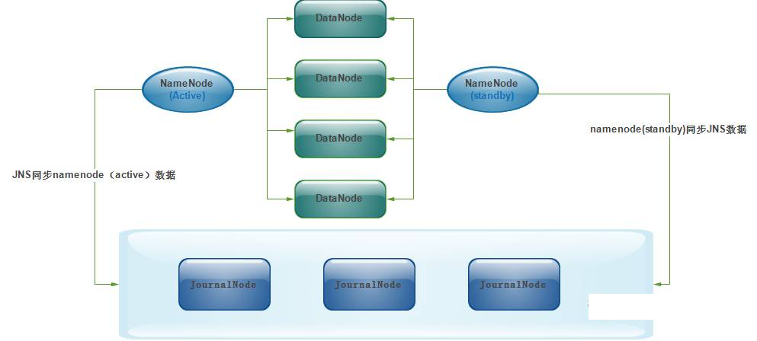

两个NameNode为了数据同步，会通过一组称作JournalNodes的独立进程进行相互通信。当active状态的NameNode的命名空间有任何修改时，会告知大部分的JournalNodes进程。standby状态的NameNode有能力读取JNs中的变更信息，并且一直监控edit log的变化，把变化应用于自己的命名空间。standby可以确保在集群出错时，命名空间状态已经完全同步了。

对于HA集群而言，确保同一时刻只有一个NameNode处于active状态是至关重要的。否则，两个NameNode的数据状态就会产生分歧，可能丢失数据，或者产生错误的结果。为了保证这点，这就需要利用使用ZooKeeper了。首先HDFS集群中的两个NameNode都在ZooKeeper中注册，当active状态的NameNode出故障时，ZooKeeper能检测到这种情况，它就会自动把standby状态的NameNode切换为active状态。

### 3.2 服务器信息及节点分配

这里同节1.1。

服务器信息：

|  |  |  |  |  |
| --- | --- | --- | --- | --- |
| No | Hostname | 内网IP | 外网IP | OS |
| 1 | node01 | 192.168.5.11 | 192.168.205.50 | Centos7 |
| 2 | node02 | 192.168.5.12 | 192.168.205.62 | Centos7 |
| 3 | node03 | 192.168.5.13 | 192.168.205.63 | Centos7 |
| 4 | node04 | 192.168.5.14 | 192.168.205.70 | Centos7 |
| 5 | node05 | 192.168.5.15 | 192.168.205.102 | Centos7 |

节点分配：

|  |  |  |  |  |  |
| --- | --- | --- | --- | --- | --- |
| 节点 | node01 | node02 | node03 | node04 | node05 |
| namenode | YES | YES | NO | NO | NO |
| datanode | NO | NO | YES | YES | YES |
| journalnode | YES | YES | YES | YES | YES |
| zookeeper | YES | YES | YES | YES | YES |
| hbase | 主Master | 备份Master | RegionServer | RegionServer | RegionServer |
| spark | YES | YES | YES | YES | YES |
| kafka | YES | YES | YES | YES | YES |
| storm | YES | YES | YES | YES | YES |

### 3.3 安装Hadoop

#### 3.3.1 下载安装包

wget http://mirror.bit.edu.cn/apache/hadoop/common/hadoop-2.7.3/hadoop-2.7.3.tar.gz

#### 3.3.2 创建模板配置文件

需要修改的配置文件为core-site.xml、hadoop-env.sh、hdfs-site.xml、mapred-site.xml、slaves，yarn-env.sh、yarn-site.xml。

##### 3.3.2.1 core-site.xml

注意hadoop集群中的主机名不能带有下划线。

<configuration>  
 <!-- 指定hdfs的nameservice为ctns-->  
 <property>  
 <name>fs.defaultFS</name>  
 <value>hdfs://ctns</value>  
 </property>  
 <!--指定hadoop数据临时存放目录-->  
 <property>  
 <name>hadoop.tmp.dir</name>  
 <value>file:/usr/hadoop/tmp</value>  
 </property>  
  
 <property>  
 <name>io.file.buffer.size</name>  
 <value>4096</value>  
 </property>  
 <!--指定zookeeper地址-->  
 <property>  
 <name>ha.zookeeper.quorum</name>  
 <value>node01:2181,node02:2181,node03:2181,node04:2181,node05:2181</value>  
 </property>  
</configuration>

##### 3.3.2.2 hdfs-site.xml

采用双namenode的HA配置：

<configuration>  
 <!-- 指定hdfs的nameservice为ctns，需要和core-site.xml中的保持一致 -->  
 <property>  
 <name>dfs.nameservices</name>  
 <value>ctns</value>  
 </property>  
 <!-- ctns下面有两个NameNode，分别是node01，node02 -->  
 <property>  
 <name>dfs.ha.namenodes.ctns</name>  
 <value>node01, node02</value>  
 </property>  
 <!-- node01 的RPC通信地址 -->  
 <property>  
 <name>dfs.namenode.rpc-address.ctns.node01</name>  
 <value>node01:9000</value>  
 </property>  
 <!-- node01 的http通信地址 -->  
 <property>  
 <name>dfs.namenode.http-address.ctns.node01</name>  
 <value>node01:50070</value>  
 </property>  
 <!-- node02 的RPC通信地址 -->  
 <property>  
 <name>dfs.namenode.rpc-address.ctns.node02</name>  
 <value>node02:9000</value>  
 </property>  
 <!-- node02 的http通信地址 -->  
 <property>  
 <name>dfs.namenode.http-address.ctns.node02</name>  
 <value>node02:50070</value>  
 </property>  
 <!-- 指定NameNode的元数据在JournalNode上的存放位置 -->  
 <property>  
 <name>dfs.namenode.shared.edits.dir</name>  
 <value>qjournal://node01:8485;node02:8485;node03:8485;node04:8485;node05:8485/ctns</value>  
 </property>  
 <!-- 指定JournalNode在本地磁盘存放数据的位置 -->  
 <property>  
 <name>dfs.journalnode.edits.dir</name>  
 <value>/usr/hadoop/journal</value>  
 </property>  
 <!-- 开启NameNode故障时自动切换 -->  
 <property>  
 <name>dfs.ha.automatic-failover.enabled</name>  
 <value>true</value>  
 </property>  
 <!-- 配置失败自动切换实现方式 -->  
 <property>  
 <name>dfs.client.failover.proxy.provider.ctns</name>  
 <value>org.apache.hadoop.hdfs.server.namenode.ha.ConfiguredFailoverProxyProvider</value>  
 </property>  
 <!-- 配置隔离机制 -->  
 <property>  
 <name>dfs.ha.fencing.methods</name>  
 <value>sshfence</value>  
 </property>  
 <!-- 使用隔离机制时需要ssh免登陆 -->  
 <property>  
 <name>dfs.ha.fencing.ssh.private-key-files</name>  
 <value>/root/.ssh/id_rsa</value>  
 </property>  
  
 <!-- 当前节点为name节点时的元信息存储路径.这个参数设置为多个目录，那么这些目录下都保存着元信息的多个备份 -->  
 <property>  
 <name>dfs.namenode.name.dir</name>  
 <value>file:///usr/hadoop/hdfs/name</value>  
 </property>  
 <!-- 当前节点为data节点时的元信息存储路径.这个参数设置为多个目录，那么这些目录下都保存着数据信息的多个备份 -->  
 <property>  
 <name>dfs.datanode.data.dir</name>  
 <value>file:///usr/hadoop/hdfs/data</value>  
 </property>  
  
 <property>  
 <name>dfs.replication</name>  
 <value>2</value>  
 </property>  
 <property>  
 <name>dfs.permissions.enabled</name>  
 <value>false</value>  
 </property>  
</configuration>

##### 3.3.2.3 mapred-site.xml

<configuration>  
 <property>  
 <name>mapreduce.framework.name</name>  
 <value>yarn</value>  
 </property>  
</configuration>

##### 3.3.2.4 yarn-site.xml

采用双resourcemanager的HA配置：

<configuration>  
 <property>  
 <name>yarn.resourcemanager.connect.retry-interval.ms</name>  
 <value>2000</value>  
 </property>  
 <!-- 超时的周期 -->  
 <property>  
 <name>yarn.resourcemanager.ha.enabled</name>  
 <value>true</value>  
 </property>  
 <!-- 打开高可用 -->  
 <property>  
 <name>yarn.resourcemanager.ha.automatic-failover.enabled</name>  
 <value>true</value>  
 </property>  
 <!-- 启动故障自动恢复 -->  
 <property>  
 <name>yarn.resourcemanager.ha.automatic-failover.embedded</name>  
 <value>true</value>  
 </property>  
 <property>  
 <name>yarn.resourcemanager.cluster-id</name>  
 <value>yarn-rm-cluster</value>  
 </property>  
 <!-- 给yarn cluster 取个名字yarn-rm-cluster -->  
 <property>  
 <name>yarn.resourcemanager.ha.rm-ids</name>  
 <value>rm1,rm2</value>  
 </property>  
 <!-- 给ResourceManager 取个名字 rm1,rm2 -->  
 <property>  
 <name>yarn.resourcemanager.hostname.rm1</name>  
 <value>node01</value>  
 </property>  
 <!-- 配置ResourceManager rm1 hostname -->  
 <property>  
 <name>yarn.resourcemanager.hostname.rm2</name>  
 <value>node02</value>  
 </property>  
 <!-- 配置ResourceManager rm2 hostname -->  
 <property>  
 <name>yarn.resourcemanager.recovery.enabled</name>  
 <value>true</value>  
 </property>  
 <!-- 启用resourcemanager 自动恢复 -->  
 <property>  
 <name>yarn.resourcemanager.zk.state-store.address</name>  
 <value>node01:2181,node02:2181,node03:2181,node04:2181,node05:2181</value>  
 </property>  
 <!-- 配置Zookeeper地址 -->  
 <property>  
 <name>yarn.resourcemanager.zk-address</name>  
 <value>node01:2181,node02:2181,node03:2181,node04:2181,node05:2181</value>  
 </property>  
 <!-- 配置Zookeeper地址 -->  
 <property>  
 <name>yarn.resourcemanager.address.rm1</name>  
 <value>node01:8032</value>  
 </property>  
 <!-- rm1端口号 -->  
 <property>  
 <name>yarn.resourcemanager.scheduler.address.rm1</name>  
 <value>node01:8034</value>  
 </property>  
 <!-- rm1调度器的端口号 -->  
 <property>  
 <name>yarn.resourcemanager.webapp.address.rm1</name>  
 <value>node01:8088</value>  
 </property>  
 <!-- rm1 webapp端口号 -->  
 <property>  
 <name>yarn.resourcemanager.address.rm2</name>  
 <value>node02:8032</value>  
 </property>  
 <!-- rm2端口号 -->  
 <property>  
 <name>yarn.resourcemanager.scheduler.address.rm2</name>  
 <value>node02:8034</value>  
 </property>  
 <!-- rm2调度器的端口号 -->  
 <property>  
 <name>yarn.resourcemanager.webapp.address.rm2</name>  
 <value>node02:8088</value>  
 </property>  
 <!-- rm2 webapp端口号 -->  
 <property>  
 <name>yarn.nodemanager.aux-services</name>  
 <value>mapreduce_shuffle</value>  
 </property>  
 <property>  
 <name>yarn.nodemanager.aux-services.mapreduce_shuffle.class</name>  
 <value>org.apache.hadoop.mapred.ShuffleHandler</value>  
 </property>  
 <!-- 执行MapReduce需要配置的shuffle过程 -->  
</configuration>

##### 3.3.2.5 slaves

node03  
node04  
node05

##### 3.3.2.6 hadoop-env.sh & yarn-env.sh

添加JAVA_HOME：

export JAVA_HOME=/usr/lib/jvm/java-1.8.0-openjdk-1.8.0.131-3.b12.el7_3.x86_64/jre

#### 3.3.3 安装部署

写一个简易部署脚本hadoop.sh：

# /bin/bash  
  
tar -xvf ./hadoop-2.7.3.tar.gz  
mv ./hadoop-2.7.3 /usr/hadoop  
mkdir -p /usr/hadoop/hdfs/data /usr/hadoop/hdfs/name /usr/hadoop/tmp  
cp -rf ./core-site.xml /usr/hadoop/etc/hadoop/core-site.xml  
cp -rf ./hadoop-env.sh /usr/hadoop/etc/hadoop/hadoop-env.sh  
cp -rf ./hdfs-site.xml /usr/hadoop/etc/hadoop/hdfs-site.xml  
cp -rf ./mapred-site.xml /usr/hadoop/etc/hadoop/mapred-site.xml  
cp -rf ./slaves /usr/hadoop/etc/hadoop/slaves  
cp -rf ./yarn-env.sh /usr/hadoop/etc/hadoop/yarn-env.sh  
cp -rf ./yarn-site.xml /usr/hadoop/etc/hadoop/yarn-site.xml  
echo "export HADOOP_HOME=/usr/hadoop" >> /root/.bash_profile  
echo "export PATH=\$HADOOP_HOME/bin:\$PATH" >> /root/.bash_profile  
echo "export PATH=\$HADOOP_HOME/sbin:\$PATH" >> /root/.bash_profile

修改权限并执行，执行时确保core-site.xml、hadoop-2.7.3.tar.gz、hadoop-env.sh、hadoop.sh、hdfs-site.xml、mapred-site.xml，slaves、yarn-env.sh、yarn-site.xml在同一目录下：

chmod +x ./hadoop.sh  
./hadoop.sh  
source /root/.bash_profile

#### 3.3.4 部署所有节点

使用sftp将core-site.xml、hadoop-2.7.3.tar.gz、hadoop-env.sh、hadoop.sh、hdfs-site.xml、mapred-site.xml、slaves、yarn-env.sh、yarn-site.xml传到其他所有节点上并按照以上步骤进行部署。

### 3.4 Hadoop启动

注意首次初始化启动命令和之后启动的命令是不同的，首次启动比较复杂，步骤不对的话就会报错，不过之后就好了。

#### 3.4.1 首次启动命令

1、如果未启动Zookeeper，首先启动各个节点的Zookeeper，在各个节点上执行以下命令：

zkServer.sh start

2、在某一个namenode节点执行如下命令，创建命名空间：

hdfs zkfc -formatZK

3、在每个journalnode节点用如下命令启动journalnode：

hadoop-daemon.sh start journalnode

4、在主namenode节点用格式化namenode和journalnode目录：

hdfs namenode -format ctns

5、在主namenode节点启动namenode进程：

hadoop-daemon.sh start namenode

6、在备namenode节点执行第一行命令，这个是把备namenode节点的目录格式化并把元数据从主namenode节点copy过来，并且这个命令不会把journalnode目录再格式化了，然后用第二个命令启动备namenode进程：

hdfs namenode -bootstrapStandby  
hadoop-daemon.sh start namenode

7、在两个namenode节点都执行以下命令：

hadoop-daemon.sh start zkfc

8、在所有datanode节点都执行以下命令启动datanode：

hadoop-daemon.sh start datanode

9、启动resourcemanager和nodemanager。在node01上执行：

yarn-daemon.sh start resourcemanager  
yarn-daemons.sh start nodemanager

#### 3.4.2 日常启停命令

./start-all.sh  
./stop-all.sh

### 3.5 测试验证

#### 3.5.1 节点状态

查看namenode状态http://192.168.205.50:50070/：  
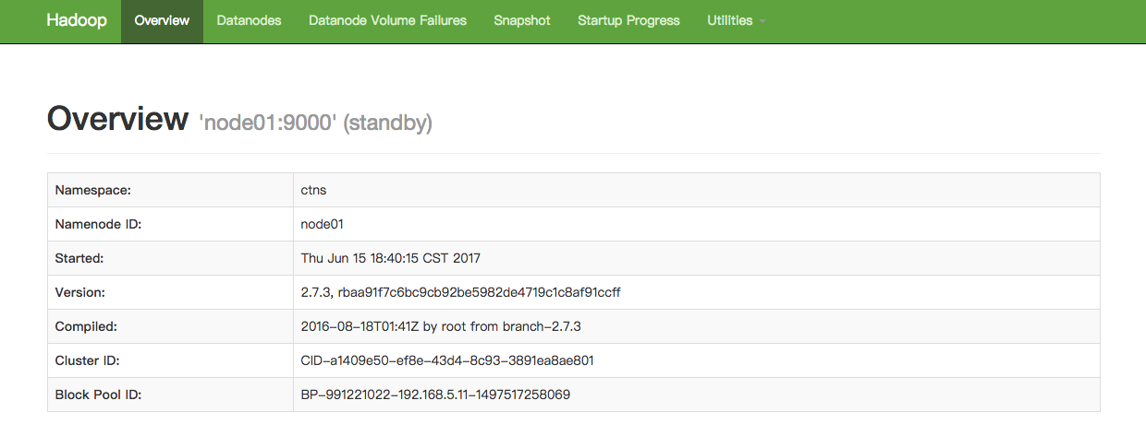

http://192.168.205.62:50070/：

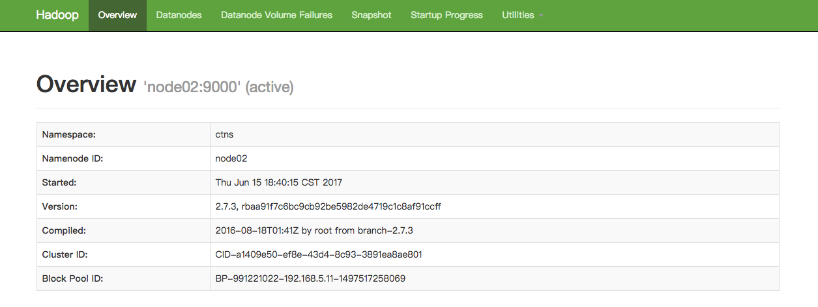

查看resourcemanager状态http://192.168.205.62:8088/：

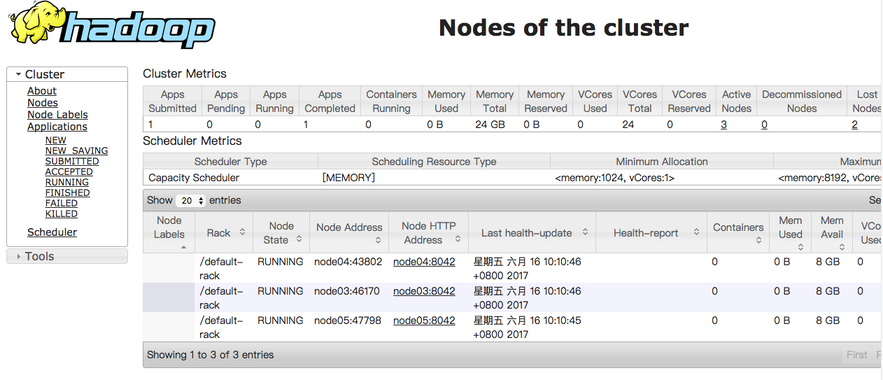

#### 3.5.2 mapreduce

创建input目录：

hadoop fs -mkdir -p /hadoop/input

使用hadoop的根目录下自带的LICENSE.txt文件测试：

hadoop fs -put /usr/hadoop/LICENSE.txt /hadoop/input

使用wordcount测试类进行处理测试：

cd /usr/hadoop/share/hadoop/mapreduce/  
ls--查看hadoop-mapreduce-examples-2.7.3.jar  
hadoop jar hadoop-mapreduce-examples-2.7.3.jar wordcount /hadoop/input /hadoop/output

稍后会在/hadoop/output路径下看到结果：

hadoop fs -ls /hadoop/output

参照资料：  
[hadoop、zookeeper、hbase、spark集群环境搭建](http://blog.csdn.net/trigl/article/details/52401847)  
[Hadoop双namenode配置搭建（HA）](http://blog.csdn.net/trigl/article/details/55101826)  
[Hadoop的namenode 从单点向双namenode的HA的升级过程，含wordcount验证](http://www.voidcn.com/blog/darkdragonking/article/p-6610071.html)  
[搭建5个节点的hadoop集群环境（CDH5）](http://blog.csdn.net/u010270403/article/details/51446674)

## 4. Hbase

本篇介绍Hbase集群安装。

版本：java 1.8，Hadoop 2.7.3，HBase 1.2.5，Zookeeper 3.4.10，Spark 2.1.1，Scala 2.12.2，Kafka 0.10.2.1，Storm 1.1.0。

以下操作都是以root用户进行，如需用户组和权限设定需自行配置。

### 4.1 服务器信息及节点分配

服务器信息：

|  |  |  |  |  |
| --- | --- | --- | --- | --- |
| No | Hostname | 内网IP | 外网IP | OS |
| 1 | node01 | 192.168.5.11 | 192.168.205.50 | Centos7 |
| 2 | node02 | 192.168.5.12 | 192.168.205.62 | Centos7 |
| 3 | node03 | 192.168.5.13 | 192.168.205.63 | Centos7 |
| 4 | node04 | 192.168.5.14 | 192.168.205.70 | Centos7 |
| 5 | node05 | 192.168.5.15 | 192.168.205.102 | Centos7 |

节点分配：（RegionServer是HBase中的组件）

|  |  |  |  |  |  |
| --- | --- | --- | --- | --- | --- |
| 节点 | node01 | node02 | node03 | node04 | node05 |
| namenode | YES | YES | NO | NO | NO |
| datanode | NO | NO | YES | YES | YES |
| journalnode | YES | YES | YES | YES | YES |
| zookeeper | YES | YES | YES | YES | YES |
| hbase | 主Master | 备份Master | RegionServer | RegionServer | RegionServer |
| spark | YES | YES | YES | YES | YES |
| kafka | YES | YES | YES | YES | YES |
| storm | YES | YES | YES | YES | YES |

### 4.2 安装Hbase

#### 4.2.1 下载安装包

wget http://mirror.bit.edu.cn/apache/hbase/1.2.6/hbase-1.2.6-bin.tar.gz

#### 4.2.2 创建模板配置文件

需要修改的配置文件为hbase-env.sh、hbase-site.xml、regionservers。

##### 4.2.2.1 hbase-site.xml

采用双HMaster配置：

<configuration>  
 <property>  
 <name>hbase.rootdir</name>  
 <value>hdfs://ctns/hbase</value><!--这里必须跟core-site.xml中的fs.defaultFS键配置一样-->  
 </property>  
 <!-- 开启分布式模式 -->  
 <property>  
 <name>hbase.cluster.distributed</name>  
 <value>true</value>  
 </property>  
 <!--只配置端口，为了配置多个HMaster -->  
 <property>  
 <name>hbase.master</name>  
 <value>60000</value>  
 </property>  
 <property>  
 <name>hbase.tmp.dir</name>  
 <value>/usr/hbase/tmp</value>  
 </property>  
 <!--这里设置hbase API客户端侧缓存值，大于此值就进行一次提交，/opt/hbase-1.2.1/conf/hbase-site.xml统一配置为5M，对所有HTable都生效，那么客户端API就可不设置-->  
 <!--htable.setWriteBufferSize(5242880);//5M -->  
 <property>  
 <name>hbase.client.write.buffer</name>  
 <value>5242880</value>  
 </property>  
 <!--这里设置Master并发最大线程数，经常有人设为300左右-->  
 <property>  
 <name>hbase.regionserver.handler.count</name>  
 <value>20</value>  
 </property>  
 <!--  
 默认值 ：256M  
 说明 ：在当前ReigonServer上单个Reigon的最大存储空间，单个Region超过该值时，这个Region会被自动split成更小的region。  
 数据表创建时会预分区，每个预分区最大大小这里设置为10G，防止频繁的split阻塞数据读写，  
 只有当预分区超过10G时才会进行split，正式环境应该首先预测数据存储时间内的大致数据量，  
 然后如果每个预分区为10G，计算出分区数，建表时指定分区设置，防止后期频繁split  
 写法，如果你想设为128兆，但绝不可以写成128M这样，最安全的写法是128*1024*1024的数值，如下  
 -->  
 <property>  
 <name>hbase.hregion.max.filesize</name>  
 <value>134217728</value>  
 </property>  
 <!--  
 hbase本质上可以说是HADOOP HDFS的客户端，虽然Hadoop的core-site.xml里设置了文件副本数，但是仍然是客户端传值优先，这里设置为2，  
 意思是一个文件，最终在Hadoop上总个数为2，正式环境最好设置为3，目前发现此值小于3时，  
 在遇到All datanodes xxx.xxx.xxx.xxx:port are bad. Aborting...错误信息时，如果某个DataNode宕机，原则上hbase调用的DFSClient会去其他Datanode  
 上重试写，但发现配置的值低于3就不会去尝试  
 -->  
 <property>  
 <name>dfs.replication</name>  
 <value>2</value>  
 </property>  
 <!--  
 IncreasingToUpperBoundRegionSplitPolicy策略的意思是，数据表如果预分区为2，配置的memstore flush size=128M，那么下一次分裂大小是2的平方然后乘以128MB，即2*2*128M=512MB;  
 ConstantSizeRegionSplitPolicy策略的意思是按照上面指定的region大小超过30G才做分裂  
 -->  
 <property>  
 <name>hbase.regionserver.region.split.policy</name>  
 <value>org.apache.hadoop.hbase.regionserver.ConstantSizeRegionSplitPolicy</value>  
 </property>  
 <!--一个edit版本在内存中的cache时长，默认3600000毫秒-->  
 <property>  
 <name>hbase.regionserver.optionalcacheflushinterval</name>  
 <value>7200000</value>  
 </property>  
 <!--分配给HFile/StoreFile的block cache占最大堆(-Xmx setting)的比例。默认0.3意思是分配30%，设置为0就是禁用，但不推荐。-->  
 <property>  
 <name>hfile.block.cache.size</name>  
 <value>0.3</value>  
 </property>  
 <!--当memstore的大小超过这个值的时候，会flush到磁盘。这个值被一个线程每隔hbase.server.thread.wakefrequency检查一下。-->  
 <property>  
 <name>hbase.hregion.memstore.flush.size</name>  
 <value>52428800</value>  
 </property>  
 <!--  
 默认值 ：0.4/0.35  
 说明 ：hbase.hregion.memstore.flush.size 这个参数的作用是当单个Region内所有的memstore大小总和超过指定值时，flush该region的所有memstore  
 单个region server的全部memtores的最大值。超过这个值，一个新的update操作会被挂起，强制执行flush操作。  
 以前版本中是通过hbase.regionserver.global.memstore.upperLimit设置，老版本中含义是在hbase-env.sh中配置的HEAP_SIZE比如4G，  
 那么以该值4G乘以配置的0.5就是2G，意思是所有memstore总和达到2G值时，阻塞所有读写，现在1.2.1版本hbase中被hbase.regionserver.global.memstore.size替代，  
 计算方法仍然是HEAP_SIZE乘以配置的百分比比如下面的0.5，那么阻塞读写的阀值就为2G  
 -->  
 <property>  
 <name>hbase.regionserver.global.memstore.size</name>  
 <value>0.5</value>  
 </property>  
 <!--  
 当强制执行flush操作的时候，当低于这个值的时候，flush会停止。  
 默认是堆大小的 35% . 如果这个值和 hbase.regionserver.global.memstore.upperLimit 相同就意味着当update操作因为内存限制被挂起时，  
 会尽量少的执行flush(译者注:一旦执行flush，值就会比下限要低，不再执行)。  
 在老版本中该值是通过hbase.regionserver.global.memstore.size.lower.limit设置，  
 计算方法是以hbase-env.sh的HEAP_SIZE乘以配置的百分比比如0.3就是HEAP_SIZE4G乘以0.3=1.2G，达到这个值的话就在所有memstore中选择最大的那个做flush动作，  
 新版本则完全不同了，首先是通过hbase.regionserver.global.memstore.lowerLimit设置，而且不是以HEAP_SIZE作为参考，  
 二是以配置的hbase.regionserver.global.memstore.size的值再乘以配置的比例比如0.5，如果HEAP_SIZE=4G，  
 hbase.regionserver.global.memstore.size配置为0.5，hbase.regionserver.global.memstore.size.lower.limit配置的为0.5，  
 则计算出来的值为4G乘以0.5再乘以0.5就是1G了，达到1G就先找最大的memstore触发flush  
 -->  
 <property>  
 <name>hbase.regionserver.global.memstore.size.lower.limit</name>  
 <value>0.5</value>  
 </property>  
 <!--这里设置HDFS客户端最大超时时间，尽量改大，后期hbase经常会因为该问题频繁宕机-->  
 <property>  
 <name>dfs.client.socket-timeout</name>  
 <value>600000</value>  
 </property>  
 <!--  
 hbase.table.sanity.checks是一个开关，主要用于hbase各种参数检查，当为true时候，检查步骤如下  
 1.check max file size，hbase.hregion.max.filesize，最小为2MB  
 2.check flush size，hbase.hregion.memstore.flush.size，最小为1MB  
 3.check that coprocessors and other specified plugin classes can be loaded  
 4.check compression can be loaded  
 5.check encryption can be loaded  
 6.Verify compaction policy  
 7.check that we have at least 1 CF  
 8.check blockSize  
 9.check versions  
 10.check minVersions <= maxVerions  
 11.check replication scope  
 12.check data replication factor, it can be 0(default value) when user has not explicitly set the value, in this case we use default replication factor set in the file system.  
 详细情况可以去查看源代码org.apache.hadoop.hbase.master.HMaster的方法sanityCheckTableDescriptor，  
 该代码位于hbase源码的模块hbase-server下  
 -->  
 <property>  
 <name>hbase.table.sanity.checks</name>  
 <value>false</value>  
 </property>  
 <!--ZooKeeper 会话超时.HBase把这个值传递改zk集群，向他推荐一个会话的最大超时时间-->  
 <property>  
 <!--every 30s,the master will check regionser is working -->  
 <name>zookeeper.session.timeout</name>  
 <value>30000</value>  
 </property>  
 <!--  
 Hbase的外置zk集群时，使用下面的zk端口。因为我这5台机子打算都安装hbase，所以都指定zookeeper。  
 -->  
 <property>  
 <name>hbase.zookeeper.quorum</name>  
 <value>node01:2181,node02:2181,node03:2181,node04:2181,node05:2181</value>  
 </property>  
 <property>  
 <name>hbase.zookeeper.property.dataDir</name>  
 <value>/usr/zookeeper/data</value>  
 </property>  
</configuration>

##### 4.2.2.2 hbase-env.sh

添加如下变量：

export JAVA_HOME=/usr/lib/jvm/java-1.8.0-openjdk-1.8.0.131-3.b12.el7_3.x86_64/jre  
export HBASE_CLASSPATH=/usr/hadoop/etc/hadoop  
export HBASE_MANAGES_ZK=false

##### 4.2.2.3 regionservers

node03  
node04  
node05

#### 4.2.3 安装部署

部署时需要替换hbase的lib中版本不一致的hadoop相关jar包，如果使用了hadoop HA别名的话需要在hbase/conf下建立hdfs-site.xml和core-site.xml的软连接，写一个简易部署脚本hbase.sh：

#/bin/bash  
  
tar -xvf ./hbase-1.2.6-bin.tar.gz  
mv ./hbase-1.2.6 /usr/hbase  
  
mv /usr/hbase/lib/hadoop-annotations-2.5.1.jar /usr/hbase/lib/hadoop-annotations-2.5.1.jar.bak  
mv /usr/hbase/lib/hadoop-auth-2.5.1.jar /usr/hbase/lib/hadoop-auth-2.5.1.jar.bak  
mv /usr/hbase/lib/hadoop-common-2.5.1.jar /usr/hbase/lib/hadoop-common-2.5.1.jar.bak  
mv /usr/hbase/lib/hadoop-client-2.5.1.jar /usr/hbase/lib/hadoop-client-2.5.1.jar.bak  
mv /usr/hbase/lib/hadoop-hdfs-2.5.1.jar /usr/hbase/lib/hadoop-hdfs-2.5.1.jar.bak  
mv /usr/hbase/lib/hadoop-mapreduce-client-jobclient-2.5.1.jar /usr/hbase/lib/hadoop-mapreduce-client-jobclient-2.5.1.jar.bak  
mv /usr/hbase/lib/hadoop-mapreduce-client-app-2.5.1.jar /usr/hbase/lib/hadoop-mapreduce-client-app-2.5.1.jar.bak  
mv /usr/hbase/lib/hadoop-mapreduce-client-shuffle-2.5.1.jar /usr/hbase/lib/hadoop-mapreduce-client-shuffle-2.5.1.jar.bak  
mv /usr/hbase/lib/hadoop-mapreduce-client-common-2.5.1.jar /usr/hbase/lib/hadoop-mapreduce-client-common-2.5.1.jar.bak  
mv /usr/hbase/lib/hadoop-mapreduce-client-core-2.5.1.jar /usr/hbase/lib/hadoop-mapreduce-client-core-2.5.1.jar.bak  
mv /usr/hbase/lib/hadoop-yarn-server-common-2.5.1.jar /usr/hbase/lib/hadoop-yarn-server-common-2.5.1.jar.bak  
mv /usr/hbase/lib/hadoop-yarn-common-2.5.1.jar /usr/hbase/lib/hadoop-yarn-common-2.5.1.jar.bak  
mv /usr/hbase/lib/hadoop-yarn-api-2.5.1.jar /usr/hbase/lib/hadoop-yarn-api-2.5.1.jar.bak  
mv /usr/hbase/lib/hadoop-yarn-client-2.5.1.jar /usr/hbase/lib/hadoop-yarn-client-2.5.1.jar.bak  
  
cp /usr/hadoop/share/hadoop/common/lib/hadoop-auth-2.7.3.jar /usr/hbase/lib/hadoop-auth-2.7.3.jar  
cp /usr/hadoop/share/hadoop/common/lib/hadoop-annotations-2.7.3.jar /usr/hbase/lib/hadoop-annotations-2.7.3.jar  
cp /usr/hadoop/share/hadoop/common/hadoop-common-2.7.3.jar /usr/hbase/lib/hadoop-common-2.7.3.jar  
cp /usr/hadoop/share/hadoop/hdfs/hadoop-hdfs-2.7.3.jar /usr/hbase/lib/hadoop-hdfs-2.7.3.jar  
cp /usr/hadoop/share/hadoop/mapreduce/hadoop-mapreduce-client-jobclient-2.7.3.jar /usr/hbase/lib/hadoop-mapreduce-client-jobclient-2.7.3.jar  
cp /usr/hadoop/share/hadoop/mapreduce/hadoop-mapreduce-client-app-2.7.3.jar /usr/hbase/lib/hadoop-mapreduce-client-app-2.7.3.jar  
cp /usr/hadoop/share/hadoop/mapreduce/hadoop-mapreduce-client-shuffle-2.7.3.jar /usr/hbase/lib/hadoop-mapreduce-client-shuffle-2.7.3.jar  
cp /usr/hadoop/share/hadoop/mapreduce/hadoop-mapreduce-client-common-2.7.3.jar /usr/hbase/lib/hadoop-mapreduce-client-common-2.7.3.jar  
cp /usr/hadoop/share/hadoop/mapreduce/hadoop-mapreduce-client-core-2.7.3.jar /usr/hbase/lib/hadoop-mapreduce-client-core-2.7.3.jar  
cp /usr/hadoop/share/hadoop/yarn/hadoop-yarn-server-common-2.7.3.jar /usr/hbase/lib/hadoop-yarn-server-common-2.7.3.jar  
cp /usr/hadoop/share/hadoop/yarn/hadoop-yarn-common-2.7.3.jar /usr/hbase/lib/hadoop-yarn-common-2.7.3.jar  
cp /usr/hadoop/share/hadoop/yarn/hadoop-yarn-api-2.7.3.jar /usr/hbase/lib/hadoop-yarn-api-2.7.3.jar  
cp /usr/hadoop/share/hadoop/yarn/hadoop-yarn-client-2.7.3.jar /usr/hbase/lib/hadoop-yarn-client-2.7.3.jar  
#移除HBase里面的不必要log4j的jar包  
mv /usr/hbase/lib/slf4j-log4j12-1.7.5.jar /usr/hbase/lib/slf4j-log4j12-1.7.5.jar.bak  
  
cp -rf ./hbase-env.sh /usr/hbase/conf/hbase-env.sh  
cp -rf ./hbase-site.xml /usr/hbase/conf/hbase-site.xml  
cp -rf ./regionservers /usr/hbase/conf/regionservers  
  
mkdir /usr/hbase/tmp  
#创建软连接，识别hadoop HA别名  
ln -s /usr/hadoop/etc/hadoop/hdfs-site.xml /usr/hbase/conf/hdfs-site.xml  
ln -s /usr/hadoop/etc/hadoop/core-site.xml /usr/hbase/conf/core-site.xml  
  
echo "export HBASE_HOME=/usr/hbase" >> /root/.bash_profile  
echo "export PATH=\$HBASE_HOME/bin:\$PATH" >> /root/.bash_profile

修改权限并执行，执行时确保hbase-env.sh、hbase-site.xml、regionservers、hbase-1.2.6-bin.tar.gz、hbase.sh在同一目录下：

chmod +x ./hbase.sh  
./hbase.sh  
source /root/.bash_profile

#### 4.2.4 部署所有节点

使用sftp将hbase-env.sh、hbase-site.xml、regionservers、hbase-1.2.6-bin.tar.gz、hbase.sh传到其他所有节点上并按照以上步骤进行部署。

### 4.3 Hbase启动

在启动之前将ZooKeeper和Hadoop启动。

#### 4.3.1 在node01执行以下命令

start-hbase.sh

#### 4.3.2 在node02执行以下命令

hbase-daemon.sh start master

#### 4.3.3 查看相应进程

在node01和node02上用jps查看是否有HMaster进程，在node03, node04和node05上用jps查看是否有HRegionServer进程。

### 4.4 测试验证

#### 4.4.1 节点状态

查看hbase状态http://192.168.205.50:16010/：

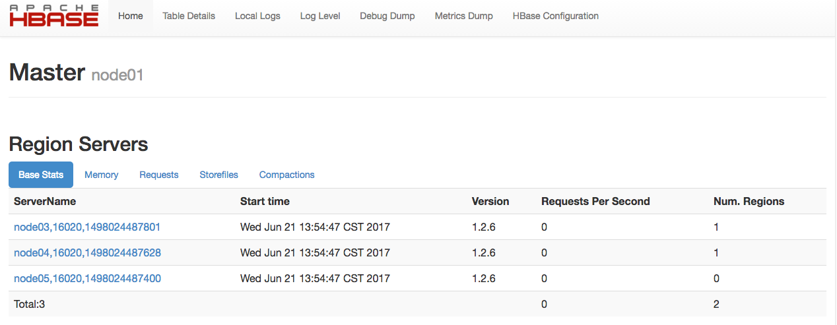

#### 4.4.2 hbase shell测试

##### 4.4.2.1 进入hbase shell命令行

hbase shell

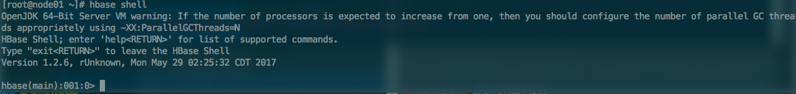

##### 4.4.2.2 建立表

建立一个表，具有三个列族member_id 、address、info：

create 'member','member_id','address','info'

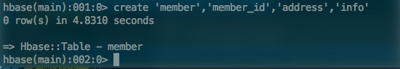

##### 4.4.2.3 查看当前HBase中具有哪些表

list

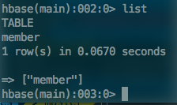

##### 4.4.2.4 查看表的构造

describe 'member'

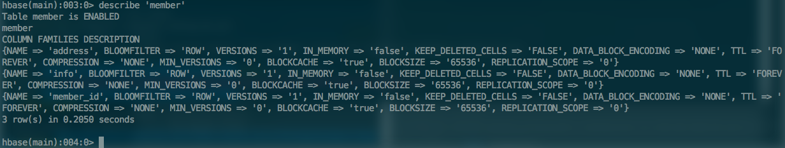

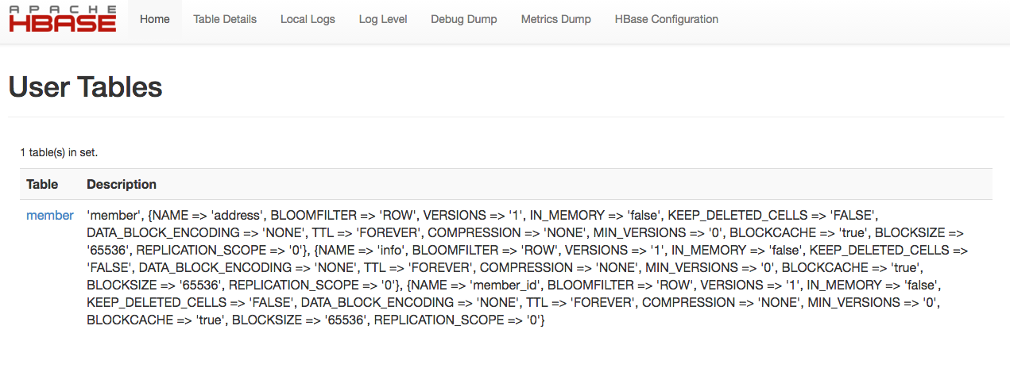

##### 4.4.2.5 删除member表

disable 'member'

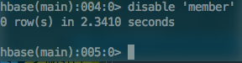

drop 'member'

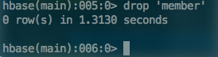

##### 4.4.2.6 退出shell

exit

参照资料：

[Hbase HA 分布式搭建](http://blog.csdn.net/u011414200/article/details/50383512)

[在hadoop2.8的HA+zookeeper的环境下安装分布式HBase 1.2.5](http://www.voidcn.com/blog/darkdragonking/article/p-6630664.html)

[HBase安装配置之完全分布式模式](http://www.micmiu.com/bigdata/hbase/hbase-setup-full-distributed/)

## 5. Spark

本篇介绍Spark集群安装。

版本：java 1.8，Hadoop 2.7.3，HBase 1.2.5，Zookeeper 3.4.10，Spark 2.1.1，Scala 2.12.2，Kafka 0.10.2.1，Storm 1.1.0。

以下操作都是以root用户进行，如需用户组和权限设定需自行配置。

### 5.1 服务器信息及节点分配

服务器信息：

|  |  |  |  |  |
| --- | --- | --- | --- | --- |
| No | Hostname | 内网IP | 外网IP | OS |
| 1 | node01 | 192.168.5.11 | 192.168.205.50 | Centos7 |
| 2 | node02 | 192.168.5.12 | 192.168.205.62 | Centos7 |
| 3 | node03 | 192.168.5.13 | 192.168.205.63 | Centos7 |
| 4 | node04 | 192.168.5.14 | 192.168.205.70 | Centos7 |
| 5 | node05 | 192.168.5.15 | 192.168.205.102 | Centos7 |

节点分配：（RegionServer是HBase中的组件）

|  |  |  |  |  |  |
| --- | --- | --- | --- | --- | --- |
| 节点 | node01 | node02 | node03 | node04 | node05 |
| namenode | YES | YES | NO | NO | NO |
| datanode | NO | NO | YES | YES | YES |
| journalnode | YES | YES | YES | YES | YES |
| zookeeper | YES | YES | YES | YES | YES |
| hbase | 主Master | 备份Master | RegionServer | RegionServer | RegionServer |
| spark | YES | YES | YES | YES | YES |
| kafka | YES | YES | YES | YES | YES |
| storm | YES | YES | YES | YES | YES |

### 5.2 安装Scala

#### 5.2.1 下载安装包

wget https://downloads.lightbend.com/scala/2.12.2/scala-2.12.2.tgz

#### 5.2.2 安装

写一个简易部署脚本scala.sh：

#/bin/bash  
  
tar -xvf ./scala-2.12.2.tgz  
mv ./scala-2.12.2 /usr/scala  
  
echo "export SCALA_HOME=/usr/scala" >> /root/.bash_profile  
echo "export PATH=\$SCALA_HOME/bin:\$PATH" >> /root/.bash_profile

修改权限并执行，执行时确保scala-2.12.2.tgz、scala.sh在同一目录下：

chmod +x ./scala.sh  
./scala.sh  
source /root/.bash_profile

#### 5.2.3 安装所有节点

使用sftp将scala-2.12.2.tgz、scala.sh传到其他所有节点上并按照以上步骤进行部署。

### 5.3 安装Spark

#### 5.3.1 下载安装包

wget http://mirror.bit.edu.cn/apache/spark/spark-2.1.1/spark-2.1.1-bin-hadoop2.7.tgz

#### 5.3.2 创建模板配置文件

需要修改的配置文件为spark-env.sh、slaves。

##### 5.3.2.1 spark-env.sh

添加以下环境变量：

export JAVA_HOME=/usr/lib/jvm/java-1.8.0-openjdk-1.8.0.131-3.b12.el7_3.x86_64/jre  
export SCALA_HOME=/usr/scala  
export HADOOP_HOME=/usr/hadoop  
export HADOOP_CONF_DIR=/usr/hadoop/etc/hadoop  
export SPARK_DAEMON_Java_OPTS="-Dspark.deploy.recoveryMode=ZOOKEEPER -Dspark.deploy.zookeeper.url=node01:2181,node02:2181,node03:2181,node04:2181,node05:2181 -Dspark.deploy.zookeeper.dir=/spark"  
export SPARK_EXECUTOR_MEMORY=1G  
export SPARK_WORKER_CORES=1  
export SPARK_WORKER_INSTANCES=1  
export SPARK_WORKER_MEMORY=1G  
export SPARK_HOME=/usr/spark

##### 5.3.2.2 slaves

node01  
node02  
node03  
node04  
node05

#### 5.3.3 安装部署

写一个简易部署脚本spark.sh：

#/bin/bash  
  
tar -xvf spark-2.1.1-bin-hadoop2.7.tgz  
mv ./spark-2.1.1-bin-hadoop2.7 /usr/spark  
  
cp -rf ./spark-env.sh /usr/spark/conf/spark-env.sh  
cp -rf ./slaves /usr/spark/conf/slaves  
  
echo "export SPARK_HOME=/usr/spark" >> /root/.bash_profile  
echo "export PATH=\$SPARK_HOME/bin:\$PATH" >> /root/.bash_profile

修改权限并执行，执行时确保spark-env.sh，slaves，spark-2.1.1-bin-hadoop2.7.tgz，spark.sh在同一目录下：

chmod +x ./spark.sh  
./spark.sh  
source /root/.bash_profile

#### 5.3.4 部署所有节点

使用sftp将spark-env.sh，slaves，spark-2.1.1-bin-hadoop2.7.tgz，spark.sh传到其他所有节点上并按照以上步骤进行部署。

### 5.4 Spark启动

node02作为备用master，基于zookeeper来自动选举active机器。

#### 5.4.1 在node01执行以下命令

/usr/spark/sbin/start-all.sh

#### 5.4.2 在node02执行以下命令

/usr/spark/sbin/start-master.sh

### 5.5 测试验证

#### 5.5.1 通过浏览器查看Spark信息

打开http://192.168.205.50:8080/：

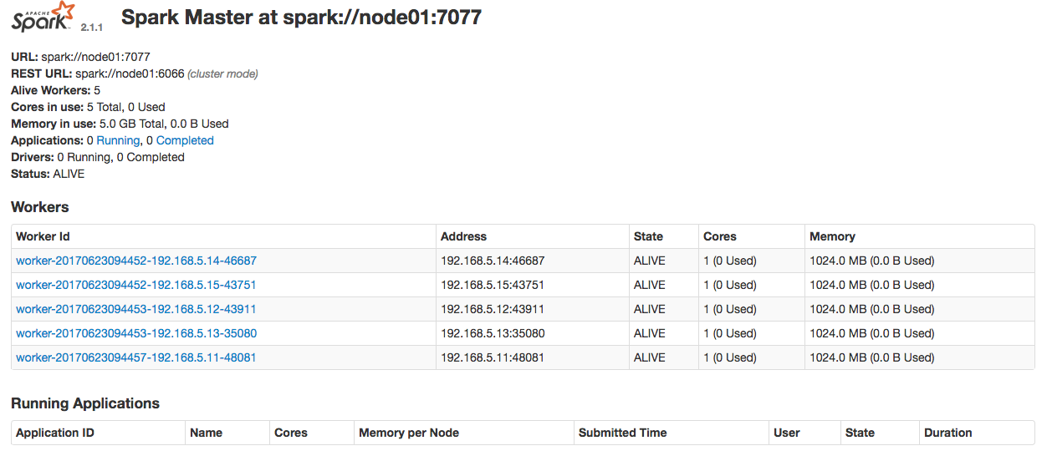

#### 5.5.2 通过jps查看进程

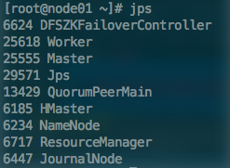

#### 5.5.3 运行Spark提供的计算圆周率的示例程序

进入node01的/usr/spark目录，基于local master运行：

[root@node01 spark]# ./bin/spark-submit --classorg.apache.spark.examples.SparkPi--master local./examples/jars/spark-examples_2.11-2.1.1.jar

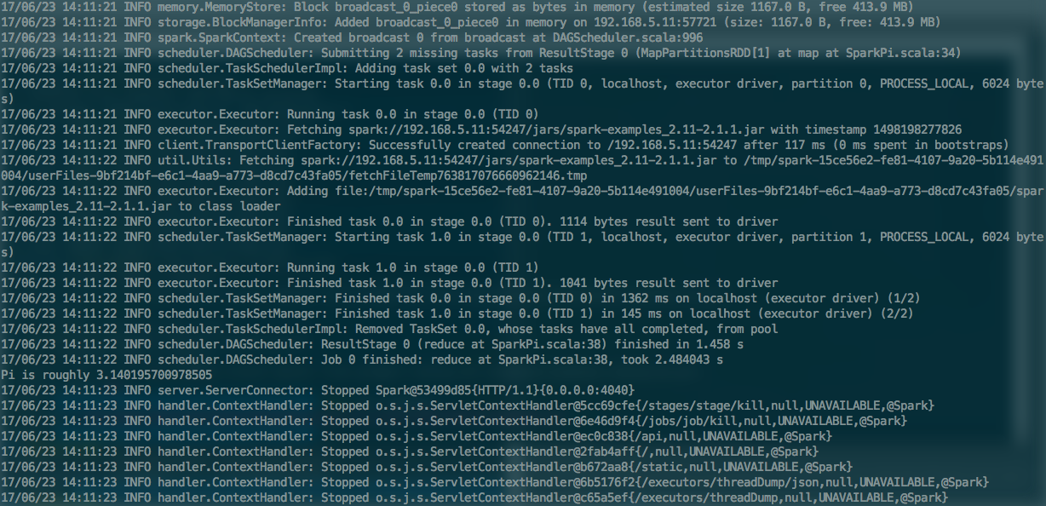

基于spark on yarn运行：

[root@node01 spark]# ./bin/spark-submit --classorg.apache.spark.examples.SparkPi--master yarn --deploy-mode cluster./examples/jars/spark-examples_2.11-2.1.1.jar

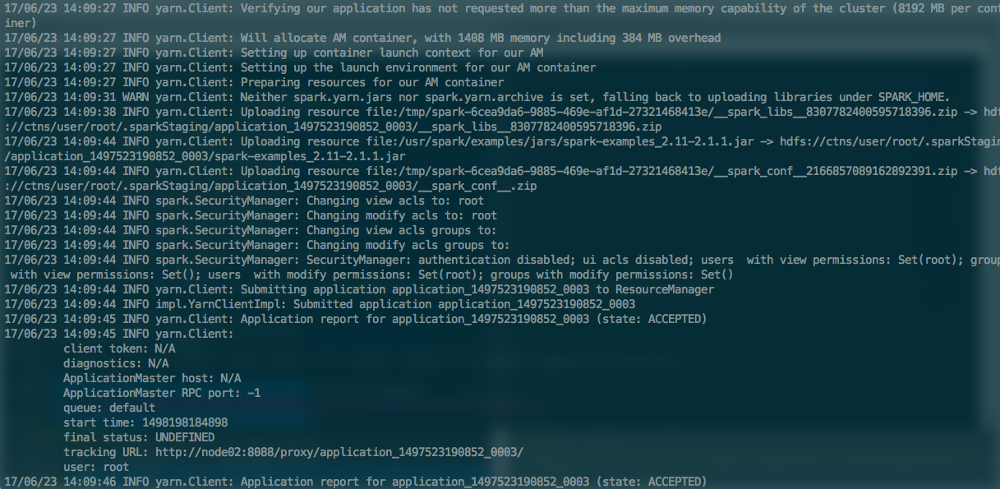

参照资料：

[Spark2.1.0分布式集群安装](http://www.cnblogs.com/liugh/p/6624923.html)

[Linux安装Spark集群(CentOS7+Spark2.1.1+Hadoop2.8.0)](http://blog.csdn.net/pucao_cug/article/details/72353701)

[Spark2.1.1中用各种模式运行计算圆周率的官方Demo](http://blog.csdn.net/pucao_cug/article/details/72453382)

[Hadoop2.7.3+Spark2.1.0完全分布式集群搭建过程](http://www.cnblogs.com/zengxiaoliang/p/6478859.html)

## 6. Kafka

本篇介绍Kafka集群安装。

版本：java 1.8，Hadoop 2.7.3，HBase 1.2.5，Zookeeper 3.4.10，Spark 2.1.1，Scala 2.12.2，Kafka 0.10.2.1，Storm 1.1.0。

以下操作都是以root用户进行，如需用户组和权限设定需自行配置。

### 6.1 服务器信息及节点分配

服务器信息：

|  |  |  |  |  |
| --- | --- | --- | --- | --- |
| No | Hostname | 内网IP | 外网IP | OS |
| 1 | node01 | 192.168.5.11 | 192.168.205.50 | Centos7 |
| 2 | node02 | 192.168.5.12 | 192.168.205.62 | Centos7 |
| 3 | node03 | 192.168.5.13 | 192.168.205.63 | Centos7 |
| 4 | node04 | 192.168.5.14 | 192.168.205.70 | Centos7 |
| 5 | node05 | 192.168.5.15 | 192.168.205.102 | Centos7 |

节点分配：（RegionServer是HBase中的组件）

|  |  |  |  |  |  |
| --- | --- | --- | --- | --- | --- |
| 节点 | node01 | node02 | node03 | node04 | node05 |
| namenode | YES | YES | NO | NO | NO |
| datanode | NO | NO | YES | YES | YES |
| journalnode | YES | YES | YES | YES | YES |
| zookeeper | YES | YES | YES | YES | YES |
| hbase | 主Master | 备份Master | RegionServer | RegionServer | RegionServer |
| spark | YES | YES | YES | YES | YES |
| kafka | YES | YES | YES | YES | YES |
| storm | YES | YES | YES | YES | YES |

### 6.2 安装Kafka

#### 6.2.1 下载安装包

wget http://mirrors.tuna.tsinghua.edu.cn/apache/kafka/0.10.2.1/kafka_2.12-0.10.2.1.tgz

#### 6.2.2 创建模板配置文件

需要修改的配置文件为server.properties。

############################# Server Basics #############################  
  
# The id of the broker. This must be set to a unique integer for each broker.  
broker.id=1  
  
# Switch to enable topic deletion or not, default value is false  
#delete.topic.enable=true  
  
############################# Socket Server Settings #############################  
  
# The address the socket server listens on. It will get the value returned from  
# java.net.InetAddress.getCanonicalHostName() if not configured.  
# FORMAT:  
# listeners = listener_name://host_name:port  
# EXAMPLE:  
# listeners = PLAINTEXT://your.host.name:9092  
listeners=PLAINTEXT://node01:9092  
  
# Hostname and port the broker will advertise to producers and consumers. If not set,  
# it uses the value for "listeners" if configured.Otherwise, it will use the value  
# returned from java.net.InetAddress.getCanonicalHostName().  
#advertised.listeners=PLAINTEXT://node01:9092  
  
# Maps listener names to security protocols, the default is for them to be the same. See the config documentation for more details  
#listener.security.protocol.map=PLAINTEXT:PLAINTEXT,SSL:SSL,SASL_PLAINTEXT:SASL_PLAINTEXT,SASL_SSL:SASL_SSL  
  
# The number of threads handling network requests  
num.network.threads=3  
  
# The number of threads doing disk I/O  
num.io.threads=8  
  
# The send buffer (SO_SNDBUF) used by the socket server  
socket.send.buffer.bytes=102400  
  
# The receive buffer (SO_RCVBUF) used by the socket server  
socket.receive.buffer.bytes=102400  
  
# The maximum size of a request that the socket server will accept (protection against OOM)  
socket.request.max.bytes=104857600  
  
  
############################# Log Basics #############################  
  
# A comma seperated list of directories under which to store log files  
log.dirs=/tmp/kafka-logs  
  
# The default number of log partitions per topic. More partitions allow greater  
# parallelism for consumption, but this will also result in more files across  
# the brokers.  
num.partitions=1  
  
# The number of threads per data directory to be used for log recovery at startup and flushing at shutdown.  
# This value is recommended to be increased for installations with data dirs located in RAID array.  
num.recovery.threads.per.data.dir=1  
  
############################# Log Flush Policy #############################  
  
# Messages are immediately written to the filesystem but by default we only fsync() to sync  
# the OS cache lazily. The following configurations control the flush of data to disk.  
# There are a few important trade-offs here:  
#1. Durability: Unflushed data may be lost if you are not using replication.  
#2. Latency: Very large flush intervals may lead to latency spikes when the flush does occur as there will be a lot of data to flush.  
#3. Throughput: The flush is generally the most expensive operation, and a small flush interval may lead to exceessive seeks.  
# The settings below allow one to configure the flush policy to flush data after a period of time or  
# every N messages (or both). This can be done globally and overridden on a per-topic basis.  
  
# The number of messages to accept before forcing a flush of data to disk  
#log.flush.interval.messages=10000  
  
# The maximum amount of time a message can sit in a log before we force a flush  
#log.flush.interval.ms=1000  
  
############################# Log Retention Policy #############################  
  
# The following configurations control the disposal of log segments. The policy can  
# be set to delete segments after a period of time, or after a given size has accumulated.  
# A segment will be deleted whenever *either* of these criteria are met. Deletion always happens  
# from the end of the log.  
  
# The minimum age of a log file to be eligible for deletion due to age  
log.retention.hours=168  
  
# A size-based retention policy for logs. Segments are pruned from the log as long as the remaining  
# segments don't drop below log.retention.bytes. Functions independently of log.retention.hours.  
#log.retention.bytes=1073741824  
  
# The maximum size of a log segment file. When this size is reached a new log segment will be created.  
log.segment.bytes=1073741824  
  
# The interval at which log segments are checked to see if they can be deleted according  
# to the retention policies  
log.retention.check.interval.ms=300000  
  
############################# Zookeeper #############################  
  
# Zookeeper connection string (see zookeeper docs for details).  
# This is a comma separated host:port pairs, each corresponding to a zk  
# server. e.g. "127.0.0.1:3000,127.0.0.1:3001,127.0.0.1:3002".  
# You can also append an optional chroot string to the urls to specify the  
# root directory for all kafka znodes.  
zookeeper.connect=node01:2181,node02:2181,node03:2181,node04:2181,node05:2181  
  
# Timeout in ms for connecting to zookeeper  
zookeeper.connection.timeout.ms=6000

其中：

* broker.id：broker的id，必需是一个全局(集群)唯一的整数值，即集群中每个kafka server的配置不能相同。此处按node01-1/node02-2/node03-3/node04-4/node05-5来配置。
* listeners：socket监听的地址，格式为listeners = security_protocol://host_name:port，端口默认为9092。
* log.dirs：日志保存目录
* zookeeper.connect：zookeeper连接地址

#### 6.2.3 安装部署

写一个简易部署脚本kafka.sh：

#/bin/bash  
  
tar -xvf ./kafka_2.12-0.10.2.1.tgz  
mv ./kafka_2.12-0.10.2.1 /usr/kafka  
  
cp -rf ./server.properties /usr/kafka/config/server.properties  
  
echo "export KAFKA_HOME=/usr/kafka" >> /root/.bash_profile  
echo "export PATH=\$KAFKA_HOME/bin:\$PATH" >> /root/.bash_profile

修改权限并执行，执行时确保kafka_2.12-0.10.2.1.tgz，server.properties，kafka.sh在同一目录下：

chmod +x ./kafka.sh  
./kafka.sh  
source /root/.bash_profile

#### 6.2.4 部署所有节点

使用sftp将kafka_2.12-0.10.2.1.tgz，server.properties，kafka.sh传到其他所有节点上并按照以上步骤进行部署，注意根据具体节点修改server.properties中的broker.id和listeners。

### 6.3 Kafka使用

#### 6.3.1 启动Kafka集群

在所有节点上执行命令：

kafka-server-start.sh -daemon /usr/kafka/config/server.properties

#### 6.3.2 创建Topic

kafka-topics.sh --zookeeper node01:2181 --create --replication-factor 1 --partitions 1 --topic test

#### 6.3.3 查看Topic

kafka-topics.sh --zookeeper node01:2181 --list

#### 6.3.4 创建Producer

kafka-console-producer.sh --broker-list node01:9092 --topic test

#### 6.3.5 创建Consumer

kafka-console-consumer.sh --bootstrap-server node01:9092 --topic test --from-beginning

#### 6.3.6 删除Topic

kafka-topics.sh --zookeeper node01:2181 --delete --topic test

参照资料：

[Kafka0.10.2.0分布式集群安装](http://www.cnblogs.com/liugh/p/6691589.html)

[Kafka学习总结(五)——Kafka集群搭建](http://blog.csdn.net/gongxinju/article/details/53415051)

[Kafka【第一篇】Kafka集群搭建](http://www.cnblogs.com/luotianshuai/p/5206662.html)

[Kafka学习(三)：Kafka的内部机制深入(持久化，分布式，通讯协议)](http://blog.csdn.net/zuoanyinxiang/article/details/50902425)

## 7. Storm

本篇介绍Storm集群安装。

版本：java 1.8，Hadoop 2.7.3，HBase 1.2.5，Zookeeper 3.4.10，Spark 2.1.1，Scala 2.12.2，Kafka 0.10.2.1，Storm 1.1.0。

以下操作都是以root用户进行，如需用户组和权限设定需自行配置。

### 7.1 服务器信息及节点分配

服务器信息：

|  |  |  |  |  |
| --- | --- | --- | --- | --- |
| No | Hostname | 内网IP | 外网IP | OS |
| 1 | node01 | 192.168.5.11 | 192.168.205.50 | Centos7 |
| 2 | node02 | 192.168.5.12 | 192.168.205.62 | Centos7 |
| 3 | node03 | 192.168.5.13 | 192.168.205.63 | Centos7 |
| 4 | node04 | 192.168.5.14 | 192.168.205.70 | Centos7 |
| 5 | node05 | 192.168.5.15 | 192.168.205.102 | Centos7 |

节点分配：（RegionServer是HBase中的组件）

|  |  |  |  |  |  |
| --- | --- | --- | --- | --- | --- |
| 节点 | node01 | node02 | node03 | node04 | node05 |
| namenode | YES | YES | NO | NO | NO |
| datanode | NO | NO | YES | YES | YES |
| journalnode | YES | YES | YES | YES | YES |
| zookeeper | YES | YES | YES | YES | YES |
| hbase | 主Master | 备份Master | RegionServer | RegionServer | RegionServer |
| spark | YES | YES | YES | YES | YES |
| kafka | YES | YES | YES | YES | YES |
| storm | YES | YES | YES | YES | YES |

### 7.2 安装Python

storm 1.1.0要求Java 7和Python 2.6.6，Python安装过程不再描述。本环境Python版本为2.7.5。

### 7.3 安装Storm

#### 7.3.1 下载安装包

wget http://mirror.bit.edu.cn/apache/storm/apache-storm-1.1.0/apache-storm-1.1.0.tar.gz

#### 7.3.2 创建模板配置文件

需要修改的配置文件为storm-env.sh、storm.yaml。

storm-env.sh：添加以下环境变量：

export JAVA_HOME=/usr/lib/jvm/java-1.8.0-openjdk-1.8.0.131-3.b12.el7_3.x86_64/jre  
export STORM_CONF_DIR=/usr/storm/conf

storm.yaml：因为spark占用8080/8081端口，将storm的ui.port设为8082。

storm.zookeeper.servers:  
- "node01"  
- "node02"  
- "node03"  
- "node04"  
- "node05"  
  
storm.local.dir: "/usr/storm/wkdir"  
  
nimbus.seeds: ["node01", "node02"]  
  
supervisor.slots.ports:  
- 6700  
- 6701  
- 6702  
- 6703  
  
ui.port: 8082  
  
storm.health.check.dir: "/usr/storm/healthchecks"  
  
storm.health.check.timeout.ms: 5000

#### 7.3.3 安装部署

写一个简易部署脚本storm.sh：

#/bin/bash  
  
tar -xvf ./apache-storm-1.1.0.tar.gz  
mv ./apache-storm-1.1.0 /usr/storm  
mkdir -p /usr/storm/wkdir /usr/storm/healthchecks  
  
cp -rf ./storm-env.sh /usr/storm/conf/storm-env.sh  
cp -rf ./storm.yaml /usr/storm/conf/storm.yaml  
  
echo "export STORM_HOME=/usr/storm" >> /root/.bash_profile  
echo "export PATH=\$STORM_HOME/bin:\$PATH" >> /root/.bash_profile

修改权限并执行，执行时确保apache-storm-1.1.0.tar.gz，storm-env.sh，storm.yaml，storm.sh在同一目录下：

chmod +x ./stomr.sh  
./storm.sh  
source /root/.bash_profile

#### 7.3.4 部署所有节点

使用sftp将apache-storm-1.1.0.tar.gz，storm-env.sh，storm.yaml，storm.sh传到其他所有节点上并按照以上步骤进行部署。

### 7.4 Storm启动

node01和node02作为nimbus节点。

#### 7.4.1 在node01和node02执行以下命令

storm nimbus &  
storm supervisor &  
storm ui &  
storm logviewer &

#### 7.4.2 在node03、node04和node05执行以下命令

storm supervisor &  
storm logviewer &

### 7.5 测试验证

通过浏览器查看Storm信息<http://192.168.205.50:8082/>：

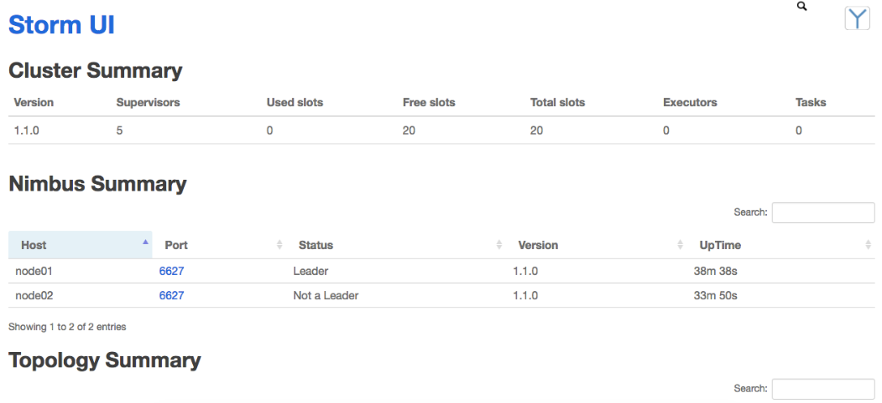

参照资料：  
[Setting up a Storm Cluster](http://storm.apache.org/releases/1.1.0/Setting-up-a-Storm-cluster.html)

[storm1.0集群部署（含HA）](http://blog.csdn.net/kwengelie/article/details/51154763)

[storm1.0.2版本集群搭建完整步骤](http://m.2cto.com/net/201701/584557.html)

[Storm上的Nimbus、Supervisor以及Worker之间的关系](http://blog.csdn.net/cuihaolong/article/details/52652686)

[storm1.1.0部署](https://my.oschina.net/u/1019737/blog/872099)

[Storm学习笔记-集群环境安装部署](http://blog.csdn.net/fighting_one_piece/article/details/52087737)

# 民生银行大数据体系架构设计与演进

## 1. 大数据简介

大数据起源于互联网，在2003年左右由Google发布GFS和MapReduce论文为节点拉开了新技术应用的序幕，介绍了一种利用普通PC服务器构建大规模分布式系统，来解决海量数据的存储和计算问题。在此论文基础上发展出来的Hadoop开源体系逐步成为海量数据处理的一种通用技术框架。2008年左右Hadoop技术被广泛的使用在各个互联网企业中，极大的推进Hadoop技术体系的成熟，随着早期Single Point of Failure问题被解决，在MAP-REDUCE两阶段的计算模式上，诞生了更丰富的Spark、Flink等计算框架。2013年左右批量数据的计算模式逐步成熟，在需求的推动下互联网开始进一步的攻坚实时数据计算领域。同年部分银行开始尝试引入Hadoop大数据技术。民生银行作为银行业第一批，在2013年从互联网引入了大数据专业才人，启动了Hadoop大数据体系化的建设。

新技术的应用首要是解决问题，提高数据使用的效率，降低数据使用成本，最终推动业务数字化、智能化转型。在大数据体系化规划下，以服务用户为目标，以解决问题为抓手逐步推动大数据技术落地。民生银行大数据整体规划如下图：

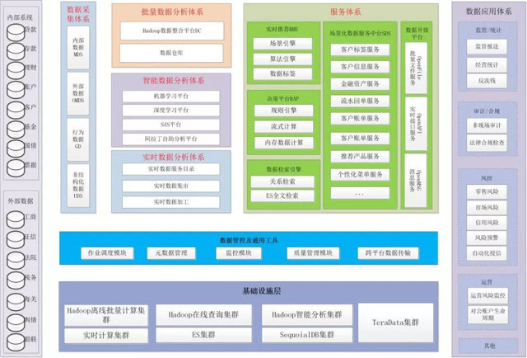

图1 大数据平台体系规划

在整个规划的指导下，按照不同阶段的主力需求，民生银行大数据建设可以简单分为三个阶段：

**第一个阶段是面向客户的在线存储查询阶段：**

银行有很多面向客户的数据，数据积累非常快也非常多，以流水数据为例，为了保证系统服务质量，通常是缩短可查询的周期，依托大数据的海量数据存储能力，基于分布式体系构建了历史数据管理平台来满足业务场景中海量数据的存储和查询服务需求。

**第二个阶段是离线的批量数据计算及智能数据分析阶段：**

在2015年全面启动凤凰计划建设后，各领域系统性的梳理了业务战略和实施策略，配合凤凰计划中数字化战略的落地，业务流程和模式中涌现出大量的批量数据加工计算和结果数据服务的应用场景。在这个阶段根据数据流转周期和服务场景，结合整体的数据管控需求，建立了企业级数据开发模型，逐步推动和完善了全行统一的数据服务中台，先后为数十个业务场景提供数据支持。同时随着数据中台的成熟，原始数据的积累，基于数据的机器学习人工智能分析等场景逐步涌现，为了降低新技术的使用门槛，快速迭代场景下的机器学习算法模型，在这个阶段同步建设了可视化的机器学习平台，对接数据中台，为个性化推荐、风险预警及运营多个领域内的细分场景提供服务能力输出。

**第三个阶段是全面推动在线实时数据计算及分析阶段：**

随着批量数据体系的成熟，业务场景对实时数据的需求迅速涌现，我行科技启动了全面的实时数据体系建设，对实时风控和实时事件驱动的营销和运营形成了全面的支撑。

通过三个阶段，在支撑业务应用场景发展的同时，目前平台层面已初步完成如下几大平台建设：

* 数据采集分析平台
* Hadoop数据加工整合平台
* 可视化机器学习平台
* 实时推荐引擎
* 数据开放平台

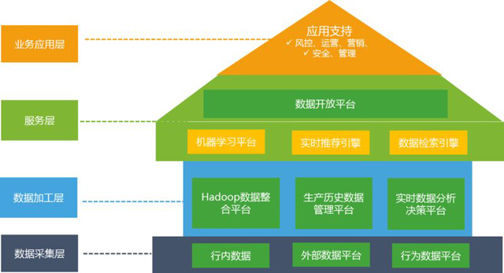

图2 大数据主要平台视图

在数据采集层通过行为数据平台和外部数据平台，丰富了整个数据体系。通过数据整合平台（DC），打通以用户为中心的全维度的数据视图，为后续的机器学习和人工智能应用提供了可行的数据基础，通过可视化的机器学习平台完成数据与算法的结合，由数据服务层统一管控输出。

目前随着大数据多个平台的建设，为我行多个战略级项目提供了全面的底层数据和模型能力输出，包括支持了凤凰计划项目指南针预警项目、数据化平台型授信决策变革项目、运营风险监控体系项目、新一代零售信贷体系、村镇银行等多个项目的建设。

## 2. 数据采集平台

**背景及目标**

银行在过去的信息化建设中，更多的注重是交易数据的积累，对用户的使用偏好、浏览点击行为、停留时间等行为层面的数据较少涉及。随着大数据的发展，通过对用户数据的收集，整合，分析，挖掘，能够很好的对用户是谁，用户从哪来，要到哪里去等问题进行定义和解析。在交易数据的基础上，对用户行为数据和外部数据进行补充建设，有了这些数据，首先可以在我行的APP、网站以及ATM等与用户密切相关的场景里，提供更贴心，更优质的服务；其次对公司内部各个金融业务产品用户体验优化等方向上提供用户数据反馈支撑。

### 2.1 行为数据采集及分析

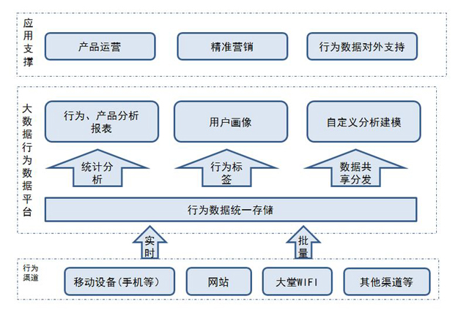

图3 行为数据平台

从行为数据的采集、数据分析整合及数据应用三个方面统筹进行规划和设计，完成了行为数据平台（GD）的建设。数据采集部分作为整个项目的数据来源层，完成对用户产生的原始行为数据的收集和存储。数据分析部分作为GD的中间层，对收集来的用户行为数据进行统计分析，大致可以得到三类数据，一类是反应应用整体运营情况的指标数据，第二类是反应用户行为轨迹、地理位置轨迹等的用户生命周期数据，还有一类是标识每一个微观用户的标签数据。数据应用部分作为GD对外展示和服务层，一方面为实时推荐、精准营销等应用提供数据支持，一方面通过后台管理系统，供应用运营方进行查看。

在数据采集层通过构建采集客户端SDK，嵌入我行统一的移动开发框架Firefly以及前端开发框架Apollo中，结合无码采集的技术能力运用，使得我行所有基于同一框架开发的移动端APP和Web网站天然具备用户行为数据采集和分析的能力。

行为数据平台自2015年上线到现在为止，已经接入了手机银行、直销银行、乐收银及客户化运营等民生银行大部分APP应用，对这些应用中的用户的行为数据进行采集，2017年又增加了对网页端行为数据采集的功能。目前每天采集的数据超过千万条，累积的行为数据已经达到数十亿条，通过大数据分析技术，对采集到的数据进行了报表统计和分析，已得到五类的统计报表数据，包括应用中用户的新增数目、活跃数目、累计数目及用户的设备分布、地域分布、操作系统、留存情况、用户浏览时长统计、点击事件统计及应用的错误统计等，目前进一步的在推动行为数据对营销和风控的实时数据补充。

### 2.2 外部数据采集及分析

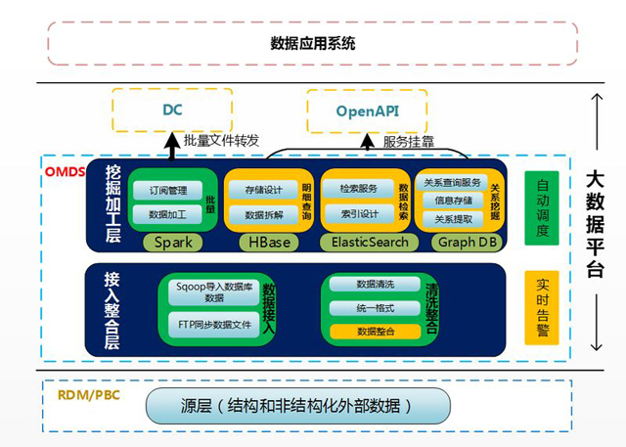

图4 外部数据平台

在启动外部数据平台建设之前，我行外部数据由各业务条线独立规划实施，各个技术团队建设了自己业务领域内的外部数据链路及服务，形成了“烟囱”式的数据加工服务模式。随着Hadoop大数据平台的推进，2016年在统一外部数据管理及使用的思想下，启动了外部数据平台的建设，核心定位在于：负责所有外部数据的统一存储、统一加工以及统一的查询服务，要求支持海量的结构化、非结构化外部数据的引入分析能力。

外部数据平台OMDS于2016年9月完成上线，目前已经整合接入包括征信、工商、法院、公安、千里眼、百度、银联、世联评估、行业分析、万德财报等约二十种外部数据的统一管控和服务。

## 3. 配置化的数据加工整合平台

**背景及目标**

Hadoop数据整合平台（DC）在行内大数据体系中承担着承上启下的角色，汇集各渠道的数据到大数据平台，经过统一清洗、加工、治理，进而向上游应用提供服务，从后台走到中台，直接、快速地向应用系统提供数据服务和大数据能力，发挥数据内在的威力。数据的获取并不是目的，如何利用大数据平台技术，实现数据的管理和信息的加工提炼，并对上游系统提供各类数据支支持。针对这些问题和挑战，DC从数据和技术两个方面着手对平台进行构建。

### 3.1 数据层次

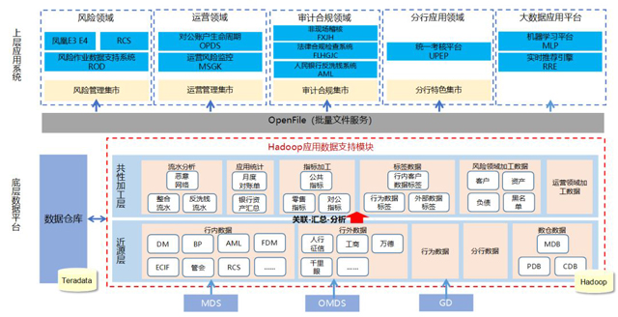

图5 DC数据层次

为方便数据的管理、加工和使用，DC将数据进行了分层：近源层和共性加工层，其中近源层为来自于MDS、OMDS、GD和EDW的原始数据，包含行内数据、外部数据、行为数据、分行数据和数仓数据。

近源层数据经过关联、汇总和分析之后，针对上游应用的需求，进行数据共性加工，包括流水加工、应用统计、指标加工、标签计算、风险领域和运营领域。

通过OpenFile（批量文件服务）实现数据的订阅管理，提供了近源层、共性加工层等数据的查看、订阅功能。

### 3.2 技术架构

基于上述数据架构及应用需求，DC从数据处理、任务调度、数据管理和开发辅助四块进行平台的建设，技术架构如下图：

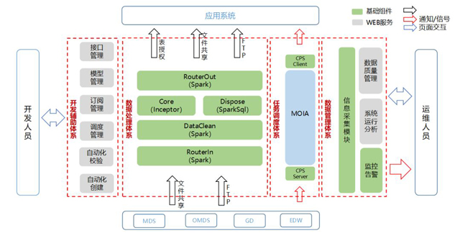

图6 DC技术架构图（注意这里的订阅管理）

**1.数据处理体系**

数据的存储、计算和分析为基于Hadoop生态体系，包括Hadoop、Spark、Inceptor、HBase等分布式计算及存储框架，来完成数据的存储、计算、分析整个生命周期。

数据处理自下到上包含数据获取RouterIn、数据清洗(DataClean)、共性加工(SparkSql/Inceptor Sql)和批量数据访问服务OpenFile。

通过Router实现不同数据平台间的数据交互，屏蔽平台间的差异，配置化开发，提升了开发效率，降低了人为失误导致的问题，实现了数据的快速接入和分发。

基于Inceptor和SparkSql设计开发了数据共性加工模块DcCore和Dispose，实现了数据的快速加工，并支持模板式的配置开发，有效提升了共性加工的开发效率。

**2.任务调度体系**

为实现调度批次轻量化，精细化数据依赖，避免批次等待，通过任务组织模块化，来实现作业调度的导出与上线。

系统间的调度通过CPS，实现批量作业执行，系统内部调度通过moia联动，可支持更小粒度的作业调度，实现了作业调试的效率和灵活。

**3.开发辅助体系**

开发人员需要对数据处理及任务调度单独开发一系列的代码和配置文件，人为操作不仅效率低，而且易出错。通过辅助开发工具，可根据每个模块的规范，自动生成代码及配置文件，并提供可视化界面，提升开发效率，降低成本和风险。

支持的功能分为自动化创建、自动化校验、调度管理、模型管理和元数据管理。

**4.数据管理体系**

数据管理体系建设目的是为了降低运维成本，对源数据、加工数据、数据质量、作业运行进行统计分析，分析结果通过Web页面展示以方便对系统及数据的查看管理，并对于重要信息进行监控告警，其核心模块包括信息采集模块、数据质量管理、系统运行分析和监控告警。

DC的构建在民生银行中起到承上启下的作用，汇集了各渠道的数据，经过统一清洗、关联整合，并对数据进行深层的分析挖掘，进而向上游应用提供服务，从后台走到中台，直接、快速地向应用系统提供数据服务和大数据能力，发挥数据内在的威力。目前DC系统管理了近源数据5000余项、共性加工数据800余项，为包括风险领域、运营领域、移动互联领域等8个领域，20余个系统，50余个场景提供数据或计算支持。

## 4. 在线机器学习平台

**背景及目标**

目前的机器学习技术，尤其是智能算法，具有很高的技术门槛，需要顶级专业团队的持续投入，每个项目单独去关注技术的变化并落地代价太高。模型研发实践亟需一个统一的机器学习平台，用以规范模型开发流程，封装和简化各类算法的使用，支持多种多样的数据预加工，提供和管理模型预测服务。最终满足数据分析师、业务专家、软件开发等不同角色的不同层次的模型研发实践诉求。

机器学习平台建设旨在：

基于Hadoop技术栈的平台型环境，提供业内最新的模型算法；

基于Hadoop技术栈的分布式环境，支持超大规模的模型场景；

为一般模型研究人员提供便捷的基于算子和工作流的图形环境；

为高阶模型研究人员提供全面的基于编程的模型开发管理环境。

机器学习平台要能够适配各种已有的数据源，如传统关系型数据库，TeraData数据仓库等，提供数据的各种可视化探索及建模挖掘；并能对数据和模型基于角色进行完善的权限管理；对于研究人员精心挑选调试而来的模型，平台能够将其一键部署为在线服务，将经验数据及时转化为对未来的精准预测能力。

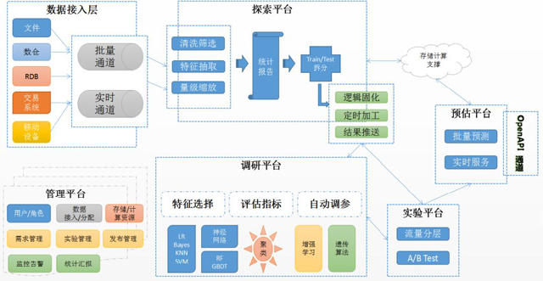

图7机器学习平台功能架构图

**建设现状**

项目一期中建设了机器学习平台系统核心模块，覆盖了模型研发的主要流程，主要分为调研平台和预估服务两大子模块。海量样本学习、高维特征分析处理和自动特征组合能力是其最大亮点，示意图如下：

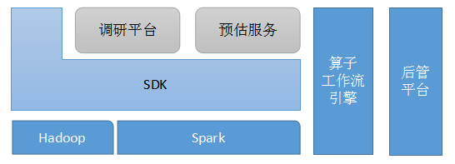

图8 机器学习平台系统基本示意图

整个平台主要通过网站交互式功能为用户提供服务。模型生命周期内的几个大的阶段都已经封装成算子的功能模块，模型的研发过程就是在一块“画布”上，通过拖拽算子，串联模型研发的各个阶段，绘制创意蓝图。如下图所示：

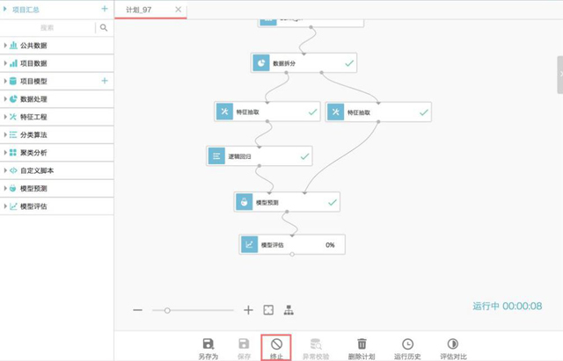

图9 拖拽算子进行模型研发

对于训练好的模型，平台支持一键发布为在线预测服务。从研发到服务，不再需要庞杂的代码与流程。只要对学习模型有概念，对于领域问题有好的创意。就能在拖拽之间，点选之后获得一个高性能的，高可用的预测服务。就能实现业务决策的更加精确化、智能化。

**典型案例**

平台目前对接了以下几方面的应用：

**运营风险监控之可疑境外取现**

运营风险监控之可疑境外取现场景，通过机器学习方法分析已掌握的可疑取现行为特征，自动发现其中模式，从而更全面、更及时地发掘可疑取现账号。经过头脑风暴，我们抽取了销卡/重开/换卡次数、开户机构、交易地域/时段/频率/金额、资金流入流出渠道/时间差、客户基本信息等特征，精确率从~65%提升到了~90%，缓解了人工复核阶段的开销。

**零售风险申请反欺诈评分实验**

结合信用风险和反欺诈两方面，建立统一的小微反欺诈评分模型。期望通过机器学习平台系统的新机器学习算法和高维特征处理能力使我行小微申请反欺诈评分模型的效果有比较明显的提升和优化，提高对信用风险和欺诈风险的识别能力。通过对到达1TB的征信、工商、设备和客户基本信息加以聚合分析，抽取了800多特征字段，特征自动组合阶段又发现了20多个高效特征，再结合平台内置算法模型的AUC达到了0.9，KS值从0.xx提升到了0.yy。

## 5. 智能化实时推荐引擎平台

**背景及目标**

实时推荐引擎是我行大数据体系中面向应用场景建立的应用层面的通用智能引擎，该引擎将大数据基础平台的多种底层数据产出系统，包括标签系统、机器学习平台、大数据平台及实时数据平台，通过应用场景链接起来，构建了具备实时推荐能力的数据服务层。

实时推荐引擎的核心是实时数据处理体系以及机器学习推荐模型。实时推荐引擎的建设，为精细化的客群经营、个性化客户服务提供了千人千面的支持，成为大数据能力落地、转化为效益的重要环节。实时推荐建设的目标包括：

·构建在线推荐系统，建设提供各场景的实时推荐服务的基础能力；

·打通用户实时点击行为链路，将实时数据结合到在线推荐服务中；

·打通机器学习平台模型推荐结果，将模型结果数据融合到在线推荐服务中；

·抽象用户、产品数据模式，建设推荐层面规则引擎，支持业务策略灵活配置，并支持融合在线实时行为推荐结果以及机器学习批量模型结果等数据。

### 5.1 系统架构

从技术上实时推荐引擎分为数据加工体系和数据服务体系两部分，通过Redis层来将两部分链接起来。

数据加工上涉及到后端多平台上的数据加工，在通用类数据加工上，包括了通过数仓平台建立的集市层数据加工以及DC平台完成的行为和外部数据标签加工。这部分加工的数据作为客户的属性数据，灌入到Redis中供引擎层快速查询和过滤使用。同样在后端数据加工上，还涉及到算法层面的数据加工，通过机器学习平台完成客户购买预测，将基于批量持有信息的计算结果，通过T-1每日批量的模式推入Reids作为推荐结果集的数据来源之一。

对于用户实时点击的数据，通过GD的行为数据采集，推送到实时数据处理平台上，通过流式作业计算在线实时的相关性矩阵，将用户的实时行为通过协同过滤算法体现到推荐结果中去。对于服务层，着重建设了核心的引擎（包括算法引擎和规则引擎），用户访问将触发引擎访问Redis对应模块的数据，通过业务策略以及在线的算法对各推荐结果备选集进行筛选和排序，最终给出最适合的结果。

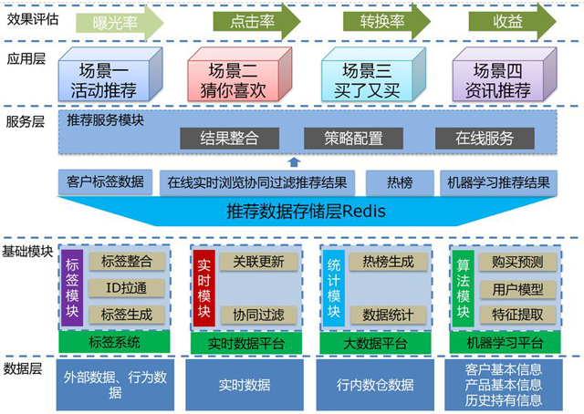

图10 实时推荐引擎

### 5.2 典型案例

**手机银行理财产品推荐**

当前手机银行上推荐的理财是基于客户资产、持仓以及在售理财产品信息，按照相应推荐规则计算得到，使用的数据维度少，灵活性较差。因此为了进一步为了提升客户体验，在手机银行上实现个性化的理财推荐服务。

**财富圈资讯推荐**

以万德的新闻资讯数据为基础，依据客户在我行的产品购买，交易行为以及上线之后的浏览行为等信息，推荐符合客户投资、阅读偏好的新闻资讯，并且在推荐过程中对新闻的价值作出简要判断，以对客户形成简要的投资支持。

## 6. 数据开放平台

**背景及目标**

如何实现大数据价值转化是其中非常重要的课题，从当前数据应用的趋势来看，一是越来越看重数据的时效性，从数据分析到数据提供，都要求从离线走向在线；二是注重场景化，要求数据能够灵活和快速地适配各类应用场景。

为适应这样的趋势，大数据的服务层就必须设计相应的机制。场景化数据开放平台从大数据服务的顶层设计出发，为统一服务出口，增强数据输出规范，对外使用上提供统一的API服务网关，提供服务流量的汇聚点，为数据服务模型服务的共享和迭代提供可能。

在数据开放平台中，API是数据基础。在各类数据规范的指引下，对数据进行分门别类，维度切分后，以在线API的方式提供包括数据接入、数据供给等各类服务，供各应用场景实时、组合式调用。通过统一的开放网关实现服务接入、发布、鉴权、访问、统计和监控，实现数据安全与管控。

### 6.1 功能架构

数据开放平台整体上包含管理网站和网关系统两部分。管理网站负责API的接入、发布、维护、监控，访问统计数据的展示和API的访问申请审批。网关系统是访问API请求的统一出入口，负责请求的鉴权、访问控制、流量控制、统计监控等功能。

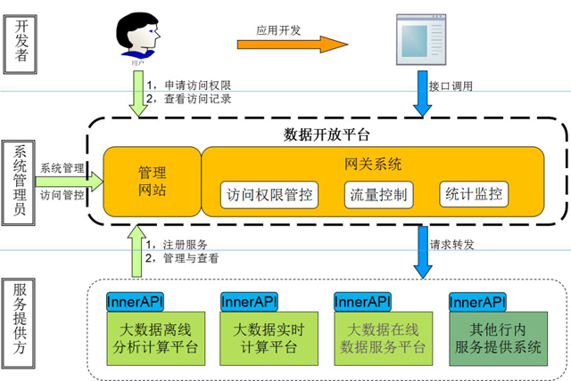

图11 功能架构图

### 6.2 技术架构

管理网站将API数据、鉴权数据和访问控制配置信息等持久化到MySQL数据库，同时将这些数据和配置信息通过Zookeeper服务同步到网关系统。为了实现对请求的灵活管控，网关系统针对黑名单、身份验证、权限校验、流量控制等功能采用插件化开发，且每个插件均能动态开关。每个请求的处理日志信息通过异步方式发送到事件队列，并由单独的日志收集进程进行收集，大数据实时计算平台对收集的日志进行分析处理将访问统计数据存储到数据库供用户查看。

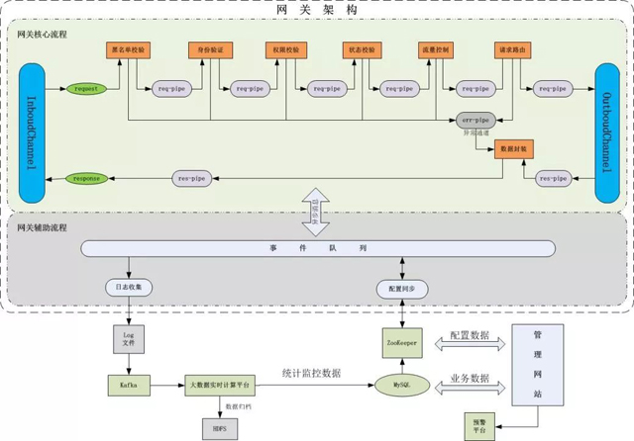

图12 技术架构图

**建设现状**

数据开放平台上的API服务分为客户行为类、客户资产类、行外数据类、基础服务类等，其中基础服务类中已经接入了实时数据接收API，该API用于接收各个系统实时数据供后续实时计算任务消费。已经开发完成客户行为类API共16个、客户资产类API共6个、行外数据类API共13个，OpenAPI平台属于初步完成建设，后续会有更丰富的数据服务API通过数据开放平台对外服务。

## 总结

民生银行大数据建设之路是一个配合业务场景需求反复迭代前进的一个线路，发展到今天，从多个不同的平台、模块逐步的形成了几大体系：数据采集体系、数据服务体系、批量数据分析体系、实时数据分析体系以及智能数据分析体系。对于数据服务体系，主体是整体规划中提到的数据中台演化而来，是数据业务化输出的重要承载体。数据服务体系形成统一的数据服务目录，由开放平台层面的网关统一进行把控，通过场景化数据服务中台对数据和模型应用进行服务化，为对数字化、场景化的业务转型提供了坚实的底层支撑能力。

# 广告大数据平台核心架构设计

腾讯广告平台产品部大数据平台承担着腾讯视频、腾讯新闻客户端、腾讯网、腾讯体育、QQ音乐等腾讯系媒体和部分外部媒体的广告数据的接入、处理和应用。在过去的几年中，伴随着广告业务的快速发展，大数据平台架构也经历了一系列的升级。本文将从广告数据接入、处理、应用三个层面剖析大数据平台的核心架构设计，重点分享百亿级广告日志数据的接入架构设计（云落地系统）、广告数据session化实现（ logjoin 系统)、PB级数据的OLAP查询Lambda架构设计。

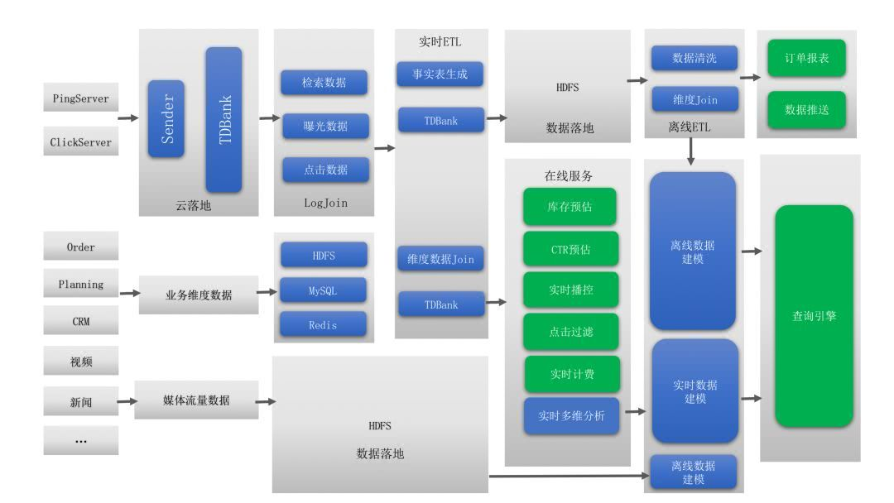

图1. 大数据平台整体架构

## 1. 数据接入

大数据平台接入的数据主要包括3个大类：业务维度数据、媒体流量数据、广告流量数据，如图2所示。

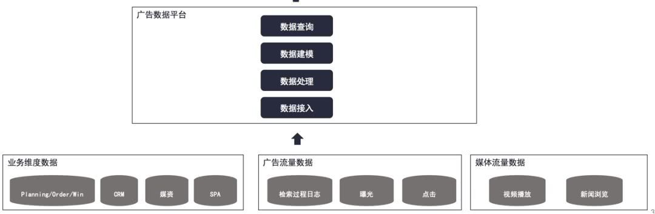

图2. 数据接入架构

### 1.1 业务维度数据

业务维度数据主要包括广告客户数据、广告下单数据、广告排期数据、广告位数据，这些数据原生位于广告投放体系中的其他业务系统如CRM系统、Order系统、Planning系统。大数据平台使用3种方式获取这种维度数据：

1）业务提供数据接口，平台主动拉

2）业务提供表schema/IP/端口，平台编写业务逻辑SQL，主动拉取

3）平台提供接口，业务主动调用接口上传

### 1.2 媒体流量数据

媒体流量数据来源于媒体，主要包括腾讯视频播放数据、腾讯新闻浏览数据，这些媒体数据通过腾讯公司级数据仓库TDW出库到大数据平台侧的Hadoop集群。媒体流量数据主要有两大类用途：

1）结合媒体数据分析广告的投放效果和售卖效果

2）ETL清洗后为算法服务提供原始特征数据

### 1.3 广告流量数据

广告流量数据包括广告的检索、曝光、点击数据，是整个大数据平台自有的核心数据。鉴于腾讯视频、腾讯新闻客户端、腾讯网等媒体的巨大流量（日均百亿级广告PV、峰值QPS40万），如何采集和传输这海量广告日志数据成为大数据平台首先需要面对的挑战，这个挑战主要体现在以下3个方面：

1）数据总量大、峰值压力高

2）数据的可靠性、实时性要求极高

3）业务数据种类繁多且业务变化快

因此，一个良好的数据采集传输系统需要具备下述特性：

1）高可靠性和高可扩展性，完善的容错和负载均衡机制，可水平扩展的处理能力；

2）支持离线分析系统和实时计算系统；

3）能够灵活快速响应业务需求，实现数据字段新增、修改。

大数据平台2016年前的广告流量数据接入架构如图3所示。在这套广告流量数据接入架构中，广告流量数据落地功能是和业务server耦合的，共同部署在接入层server上，通过本地的各配置文件生成多个落地器，在单机上实现数据分拣（分拣：不同流量来源的数据落地到不同的目的路径），并按照配置的字段挑选数据。落地数据定时批量从server磁盘上传HDFS集群。

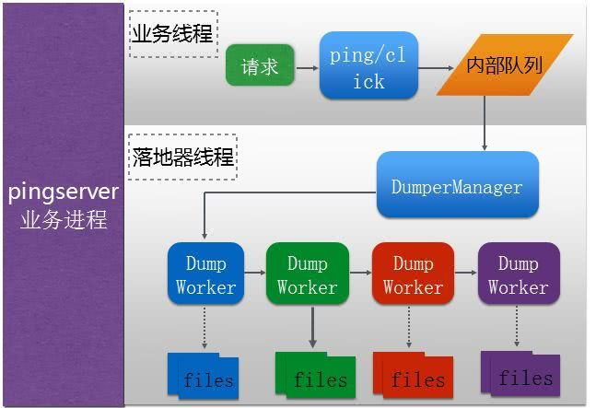

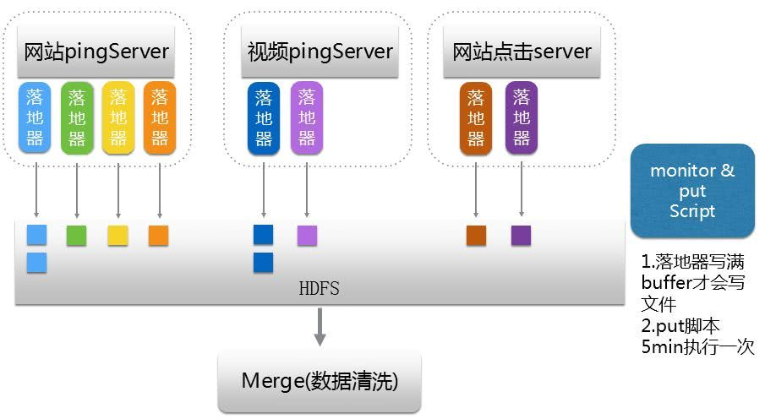

图3. 广告流量数据接入架构

这个广告流量数据接入架构的主要缺陷在于：

1）通过白名单式的配置挑选落地字段，没有完整请求数据，没有可恢复的数据现场

2）和业务server重度耦合，每条数据都要串行遍历所有落地器处理，性能较差

3）配置修改比较复杂，在业务较多的服务，如点击服务器，修改配置的复杂度不低于修改代码，易出错

4）业务变化涉及众多服务器升级，运维工作量大，一致性难保证。

为了解决这个广告流量数据接入架构存在的上述问题，大数据平台对此架构进行了重构升级，搭建了新一代广告流量数据接入系统——云落地。云落地系统的设计目标是建成广告效果数据总线以实现数据集中接入、秒级实时处理、下游业务各取所需、业务变更不停数据流。

云落地系统主要由Storm、TDBank(腾讯自研的分布式消息队列)、Hadoop等分布式系统组件构建，总体架构采用分层结构，如图4所示。

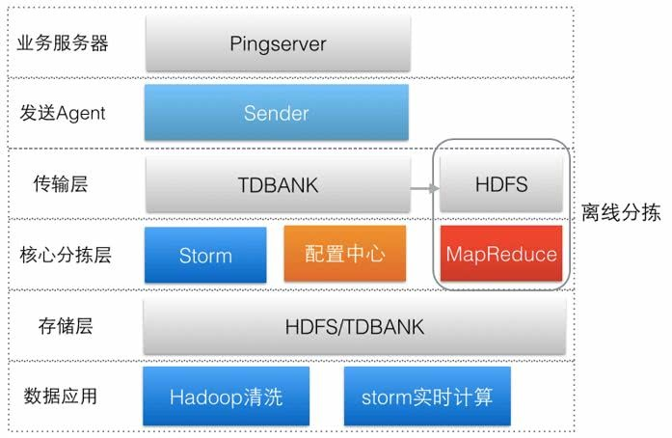

图4. 云落地系统架构

业务服务器包含云落地系统所对接的各种业务日志服务器。发送Agent包含收集业务日志数据并进行转发的Sender。传输层使用TDBank，接收Agent发送的日志数据。核心分拣层包含2个分拣引擎：实时分拣引擎以及作为容错机制的离线分拣引擎。实时分拣在Storm Topology中实现。离线分拣使用Hadoop MapReduce实现。当实时分拣数据流出现问题时，可用离线分拣进行数据分拣，依然能保证数据完整性。存储层是HDFS分布式文件系统以及TDBank，其中HDFS存储支持下游离线数据应用，TDBank存储支持下游实时计算系统。云落地系统整体数据流如图5所示。

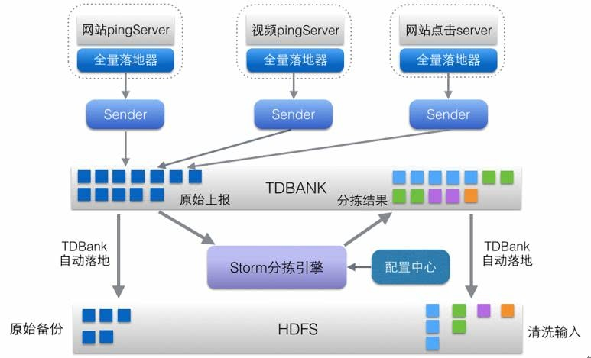

图5. 云落地系统整体数据流

云落地目前接入了腾讯网，腾讯视频，腾讯新闻客户端，微信/手Q新闻插件等业务，已覆盖所有广平数据业务。日均接收原始请求数百亿级，峰值QPS 40W/S。平均处理延迟7.5s。云落地系统将服务和数据解耦，提高了业务响应能力；配置中心化，一个业务，只需要维护一个配置，数据一致性得到保障；Hadoop和Storm结合保证了数据接入和传输的高可靠性和高可扩展性；云落地系统强化数据总线概念，所有的数据都从云分拣“入”，所有的数据需求都从云分拣“出”。

## 2. 数据处理

### 2.1 业务维度表构建

针对上文中提到的业务维度数据，数据处理流程做的主要工作是生成一系列的维度表，这一系列的维度表将被用于数据建模时维度的扩展。例如对于广告下单数据，数据平台会生成以订单号oid为key的维度表，该维度表中还包括如客户ID，广告排期等其他订单号相关的属性。

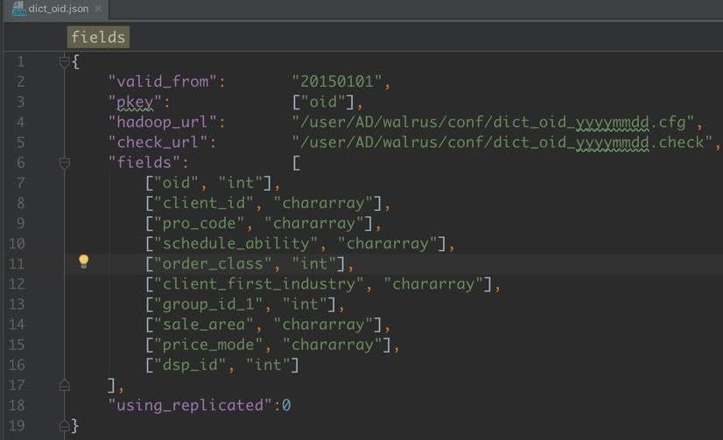

图6. 维度表Schema设计

一个维度表最终的物理存储形式为HDFS上的一个文件，大数据平台目前维护着数百份维度表，这些维度表的更新周期包括按天、按小时等等。

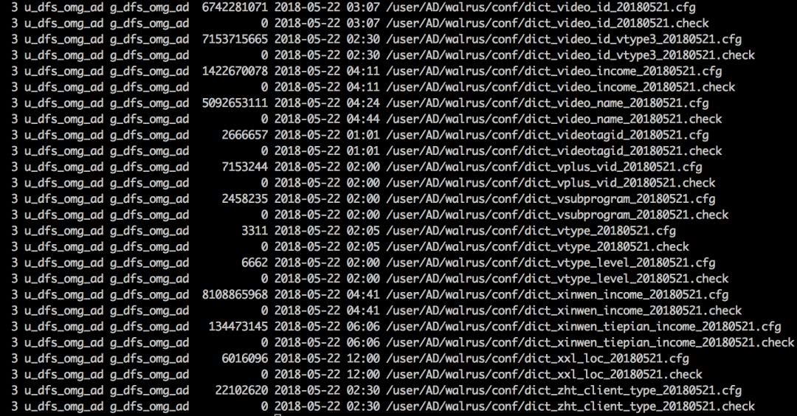

图7. 维度表物理存储

### 2.2 媒体流量数据ETL

媒体流量数据通过TDW由媒体侧出库到大数据平台侧的Hadoop集群，之后数据平台将进行必要的数据清洗和转换以构建数据模型。

### 2.3 广告流量数据ETL

对于通过云落地系统接入的广告流量数据，ETL流程通过清洗、关联和转换以实现数据的一致性、完整性、标准化。数据平台2017年前的ETL流程和业界通用的ETL流程类似，通过离线的Map/Reduce程序对广告日志进行清洗、关联和转换,清洗程序包括小时级的和天级的，清洗程序的调度通过TDW LZ平台实现，如图8所示。

图8. ETL清洗任务（原文无图）

这种离线数据ETL方式主要存在以下问题：

1）数据时效性差:

采用离线清洗,不能给下游实时统计提供实时流量，下游统计分析仅支持到T+1（1表示小时或者天，绝大部分数据为天）

2）离线清洗计算引擎落后:

离线清洗基于Hadoop MapReduce, 一方面计算中间结果需要存放到hdfs中，效率较低，另一方面支持的算子仅有Map和Reduce，表达能力欠缺，需要手工写很多代码，较难维护。

针对以上不足，大数据平台在2017年对数据ETL系统进行了重构升级，升级后的ETL系统架构如图9所示。新的ETL系统由两大部分组成，实时ETL和离线ETL。

1）实时ETL: 基于实时LogJoin(下文会介绍)的输出，构建实时清洗，为下游实时业务提供基础数据。

2）离线ETL: 清洗计算引擎升级为spark，提升处理速度。

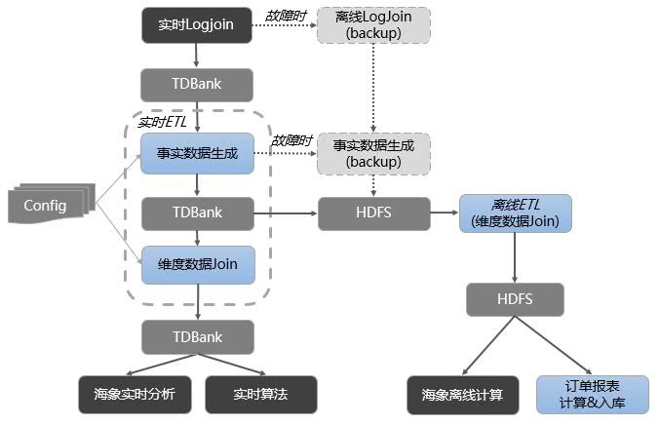

图9. 实时ETL架构图

实时ETL分事实数据生成维度数据Join两个主模块。事实数据生成模块主要负责数据过滤，转换，格式化处理，生成事实表模型；维度数据Join模块负责根据不同的实时业务需求，关联不同的维度数据。实时ETL生成的数据将被用于实时查询引擎实时数据的查询以及算法需要的实时特征数据。

### 2.4 广告数据Session化

广告数据session化，即构建从用户产生一个广告请求到曝光以及最终产生点击的session级数据模型，实时logjoin就是用来实现广告数据session化的系统。广告检索日志、曝光日志、点击日志三路数据将通过实时logjoin模块进行整合，曝光、点击数据只需携带关键信息，其他信息由检索数据填充。目前广告曝光点击等效果日志关联是离线任务方式执行，延迟至少2个小时，通过实时logjoin可以有效服务算法实时CTR。LogJoin整体架构图如图10所示。

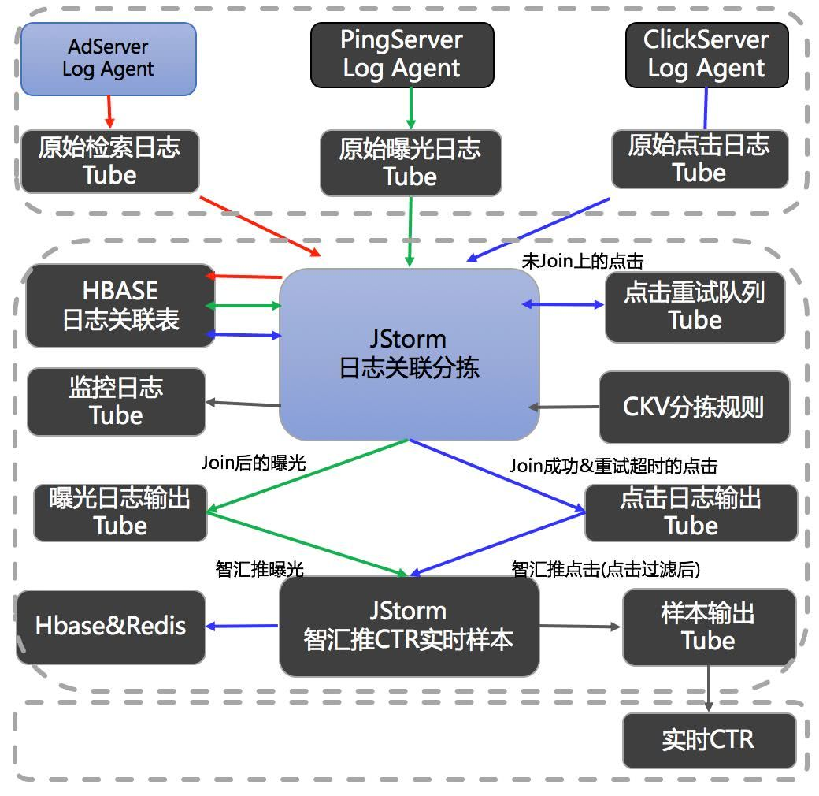

图10. 实时LogJoin架构

LogJoin项目主要意义：

1）提升数据一致性。以发布测数据为准，曝光、点击、动作数据都向发布数据靠，保证数据一条线的一致性；

2）提升数据完整性。减少大字段导致的http截断等用户侧上报场景下的问题；

3）提升数据时效性。基于Storm做流式logjoin，秒级完成数据ETL。可供实时CTR预估，在线学习等，提升广告收益，并为海象等下游业务提速打下基础；

4）精简曝光点击请求上报，节省用户流量；

5）解耦SDK和数据采集，提升新需求的响应速度；

6）基础数据底层schema重构优化，对各种业务不同格式数据建立统一底层数据模型，降低系统复杂度；

7）实时补全日志，纬度信息更加丰富，可支持实时多维分析。

#### 2.4.1 核心业务逻辑

LogJoin的核心业务逻辑是将用户产生的一个广告从请求到曝光以及最终产生点击的完整日志数据Join到一起，LogJoin通过将一个广告的请求、曝光、点击写到Hbase的同一行中的Column Family并通过不同的qualifier来标识请求、曝光、点击来实现Join的功能，如图11所示。LogJoin中数据的实时清洗以及读写HBase的操作都是在JStorm中完成。

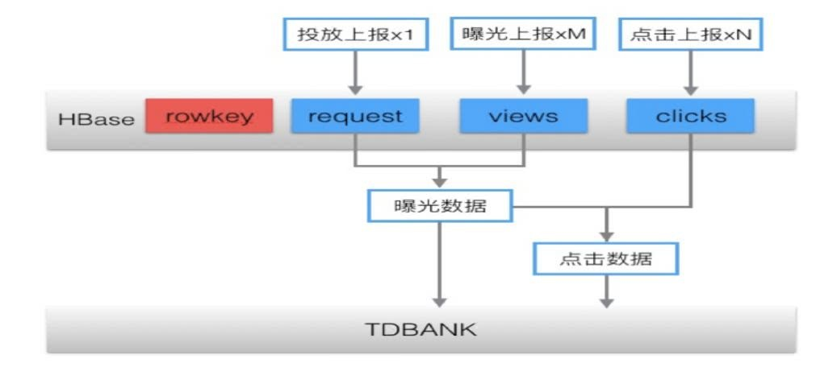

图11. 实时LogJoin业务逻辑

在HBase里一次广告检索对应后续的所有曝光和点击日志都保存在同一个RowKey对应的行，三种日志放在不同的列里，如图12所示。

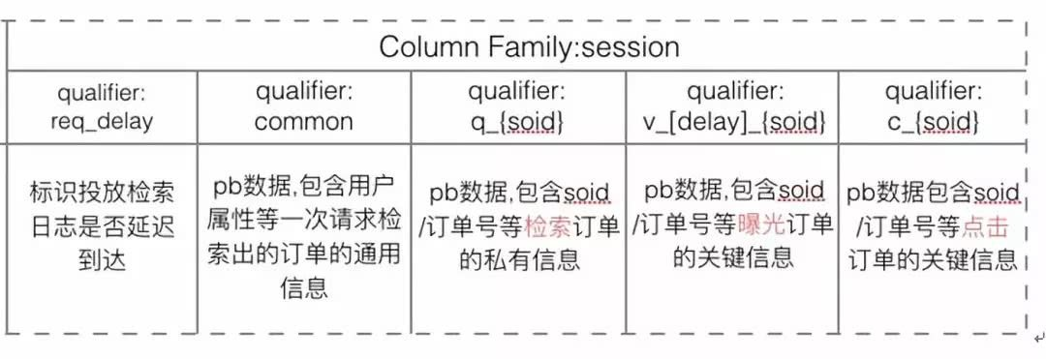

图12. 实时LogJoin HBase设计

HBase设计中包含一个Family，其他数据包括：

qualifier[common] #检索日志中所有订单共享的信息，单列；

qualifier[q_soid] #检索日志中选中订单相关信息，每个soid占1列；

qualifier[v_soid] #曝光日志，每个曝光（soid）单独1列；

qualifier[c_soid] #点击日志，每个点击（soid）单独1列。

LogJoin遇到的一个挑战是同一个用户的一次完整的广告session所产生的请求、曝光、点击数据是乱序上报的。对于用户的一次完整广告，理论上是按照先有请求，接着是曝光，最后是点击的顺序上报，但现实环境中，由于请求、曝光、点击日志数据在不同的服务器上产生，每台服务器的负载不同导致数据上报的速度不一致，这就造成LogJoin的JStorm程序会乱序接收到请求、曝光、点击数据，如图13所示。

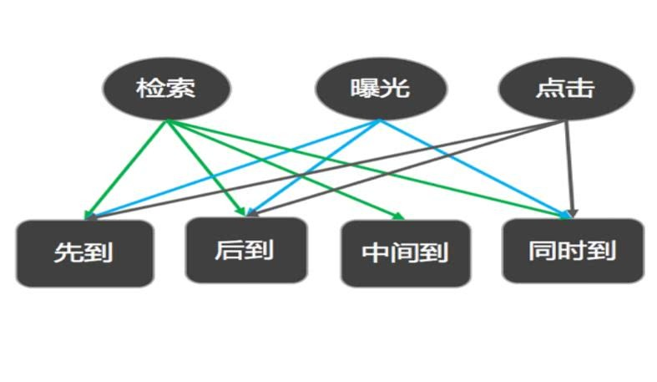

图13. 检索曝光点击乱序上报

针对这种现象，LogJoin采用HBase行级锁并以CheckAndPut方式写入来保证数据的原子性。

#### 2.4.2 LogJoin JStorm核心设计

LogJoin的核心处理逻辑在JStorm中实现，核心设计如图14所示，设计要点：

1）流量隔离：按流量分为检索，曝光，点击等Spout，方便task数调整。

2）多线程&批处理：提升并发度，减少网络IO，提升吞吐量batch_num设为50，性能提升5倍。

3）多级重试队列：提升点击join的时效性

4）在线升级：落地字段增减，分拣规则调整等在线升级

5）优雅重启：发送停止消费命令，先停止tube消费，再停止应用。

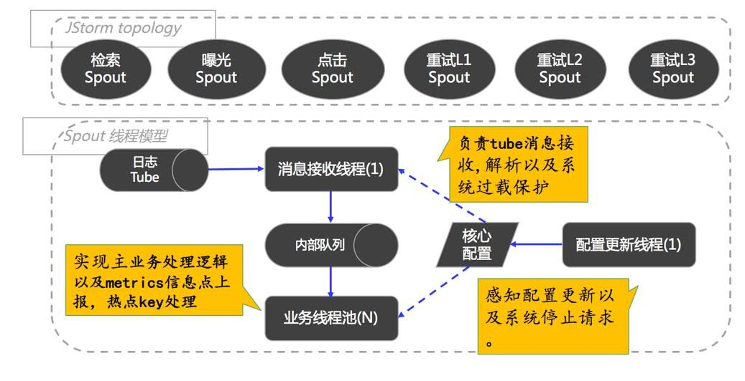

图14. LogJoin JStorm核心设计

#### 2.4.3 LogJoin HBase核心设计

LogJoin中HBase设计要点是保证高吞吐与稳定性。HBase高吞吐与稳定性的保证主要通过RowKey的合理设计来防热点。LogJoin中HBase的RowKey长度设计固定为16字节，包括1字节前缀、2字节时间、13字节request_id，如图15所示。

图15. Rowkey设计（原文无此图）

唯一键为广告投放体系生成的的request_id，request_id的生成规则如下：

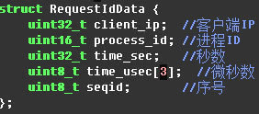

图16. request_id设计

离线数据统计分析发现request_id不够散列，容易造成访问热点，需要增加散列前缀，因此RowKey中增加了1个字节长度的前缀，前缀计算方法为：

(byte)Math.abs(hashCode(request_id)%256)

RowKey中增加2字节的时间是为了实现基于时间局部性的IO优化。分析数据发现98%以上的Join动作可以在1分钟内完成，具有很强的时间相关性，BlockCache读缓存命中率低导致频繁访问HFile，造成IO利用率过高。对此的改进思路是尽可能的把相同时间的记录写到HFile中相邻的数据块(HBlock),从而提升 BlockCache缓存命中率。因此在RowKey中增加了时间信息，两个字节(小时,分钟)。效果是单机IO利用率从50%下降到20%以下。

针对HBase，LogJoin还做了一系列的优化，这些优化包括：预分区，避免region split带来集群访问毛刺；BlockCache优化提升读效率;启用压缩算法:节省存储空间;MajorCompaction优化: 禁用，夜间流量低时，定时手工触发。

截止目前，LogJoin系统运行指标：

1）高吞吐：日均接入60亿检索，16亿曝光，峰值QPS 20w/s

2）低延迟：数据秒级延迟，延迟（处理时间-数据时间）超过30s的比例

3）Join成功率高：曝光join检索的成功率>99.4%;点击join曝光和检索的成功率>99%

4）业务效果: 实时CTR预估提升2%；点击过滤系统中可以将点击关联到的曝光、检索相关的信息作为过滤依据。

## 3. 数据服务

数据平台的数据服务可以分成在线数据服务和离线数据服务两大类。在线数据服务包括为实时CTR预估提供数据的LogJoin数据流、实时播控、点击过滤、计费，如图17所示。

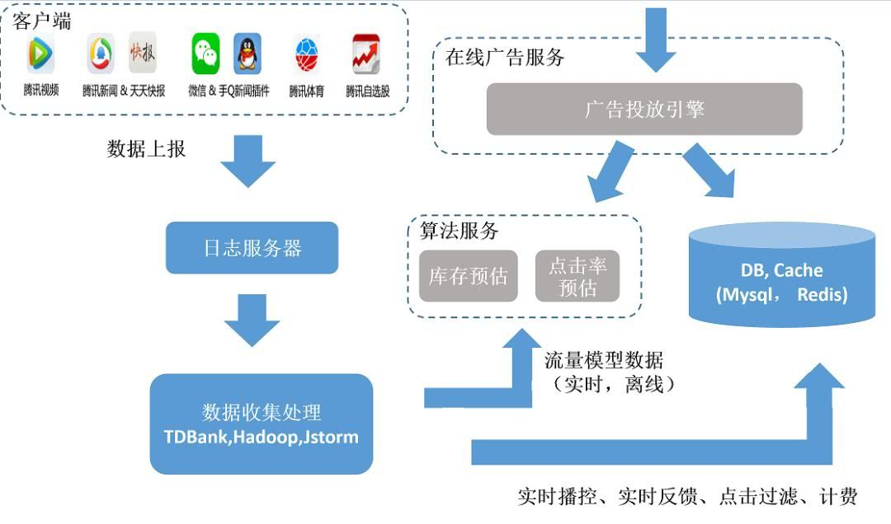

图17. 在线数据服务

离线数据服务主要包括广告效果分析平台(Measurement)、广告运营分析平台(灯塔)以及自助查询OLAP系统 (盖亚 & Walrus)、各个业务系统所需的广告执行数据的推送服务(涉及公司20+个部分，100+团队)。

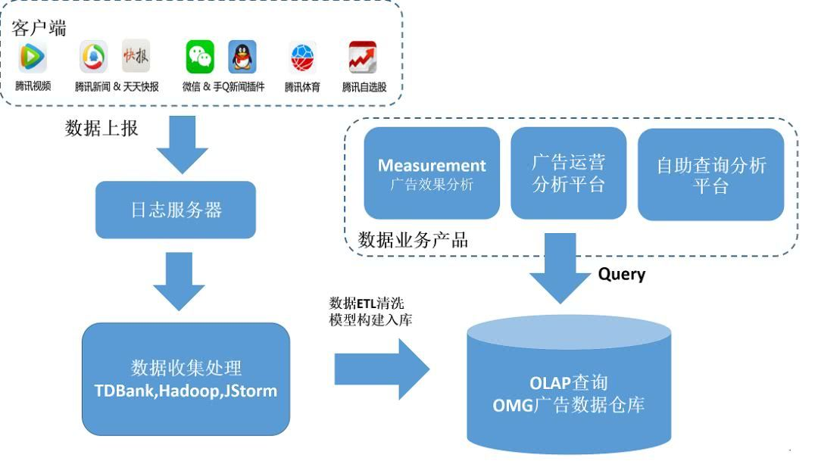

图18. 离线数据服务

### 3.1 数据建模

离线数据服务的核心是数据的建模以及基于建模的异构数据的OLAP查询。

数据建模的目标是基于业务视角，将原始的广告日志数据转化成业务所需的数据模型以便于业务侧的高效查询，这个过程中做的主要工作是维度的聚合、指标的计算。数据平台的数据模型包括实时模型和离线模型两个部分。

实时模型通过接入实时ETL的结果数据利用Spark-streaming或Storm进行窗口聚合提供40+维度的广告曝光点击数据的实时查询(数据延迟在分钟级)。

离线模型主要通过Spark或Hadoop任务基于任务DAG生成数据模型，数据平台现有模型21个，每个模型可查询维度40~250个，时间跨度为最近2年。

### 3.2 数据查询

数据平台的数据查询服务主要包括两大类：

1）通用型的多维聚合类查询，如库存计算、频次计算

2）广告明细提取，人群包提取

数据查询的挑战在于：

1）数据量大（PB级别）、纬度多（单表200+纬）

2）查询时间跨度大、聚合纬度多

3）数据准确性高（不允许非精确值）

4）查询性能要求高

随着业务的不停增长，数据平台的查询引擎从也进行了一系列的升级

1）第1代：以开源Infobright为基础的查询引擎

2）第2代：以PIG为主要计算引擎的查询引擎(查询耗时小时级)

3）第3代：Rocket AdHoc查询引擎(查询耗时秒级)

4）第4代：当前的lambda架构查询引擎。

#### 3.2.1 第1代查询引擎

Infobright是开源的MySQL数据仓库解决方案，它将列存储、高强度的数据压缩、优化的统计计算引入到了MySQL中，对于处理亿级规模以下的数据具有较好的性能，但无法支持百亿级、千亿级数据的查询。随着业务的发展，数据平台需要查询的数据规模达到了万亿级，Infobright因为其有限的吞吐量已不能满足业务需求。

#### 3.2.2 第2代查询引擎

为了处理万亿级规模的数据，Pig被引入到了查询引擎中。Pig本质上是Map Reduce ON HDFS，由Yahoo在2006年开始开发，在2010成为Apache顶级项目。Pig是MapReduce的一个抽象，它提供了一种称为Pig Latin的高级语言来编写数据处理脚本。所有这些脚本都在Pig内部的Pig Engine组件转换为Map和Reduce任务。

Pig提供了丰富的运算符集如join，sort，filer等来操作数据；Pig内部也会对Pig脚本进行优化，开发人员只需要关注语言的语义而不需要过度关注底层Map Reduce实现；Pig提供UDF(用户定义函数)的功能,开发人员可以通过其他编程语言（如Java、Python）创建UDF的功能，并且可以调用或嵌入到Pig脚本中。

和其他基于Map Reduce的批处理工具类似，基于Pig的数据处理也是典型的IO密集型计算，其效率相对低下。对于例行化的批处理任务，Pig由于其支持大吞吐量的特性是一个不错的选择，但对于面向用户的查询引擎，Pig效率的低下(用户查询耗时在小时级)，越来越不能满足业务需求。

#### 3.2.3 第3代查询引擎

为了解决基于Pig的查询引擎查询性能低下的缺陷，Rocket查询引擎应运而生，其架构如图19所示。Rocket查询引擎是SparkSQL和Paruqet存储格式的结合。数据平台查询引擎的业务特点是计算多个维度聚合下的指标，计算引擎的查询压力集中在reduce端，极易发生数据倾和大规模shuffle的触发。因此Rocket采用了大宽表结构的数据模型。通过合理的数据预处理和Parquet列式存储的选择，Rocket查询引擎将用户查询的时间开销降低到了秒级。

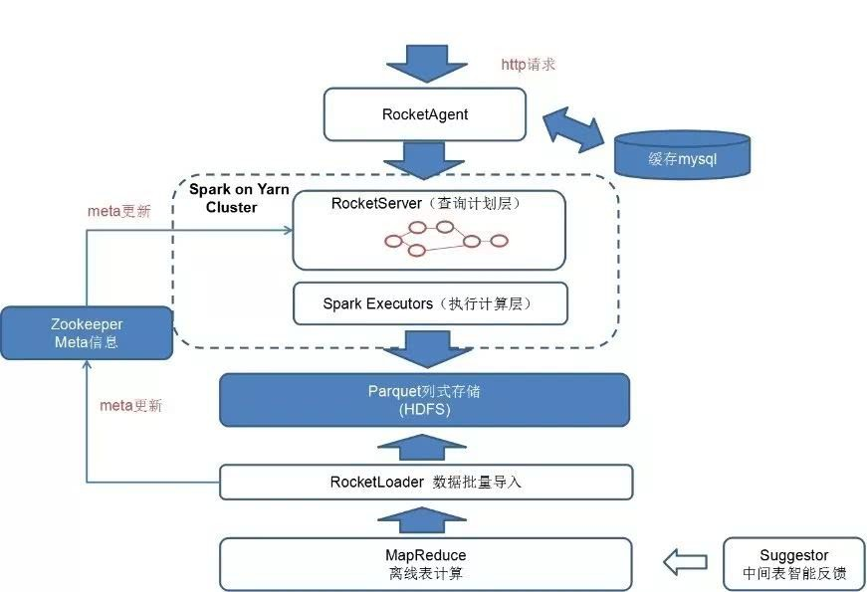

图19. Rocket查询引擎架构图

Rocket查询引擎的数据预处理包括：

1）大宽表构建：预先join所有常用维度;

2）String转Int：更高的数据压缩比、更好的查询性能；

3）行转列：高效数据压缩。

Rocket查询引擎的数据组织：

1）多分区方式：按全量、年、月分区，各分区独立schema、独立中间表。

2）多版本管理：读写分离

3）视图模型：多模型联合查询

4）广播模型： 小表预先broadcast

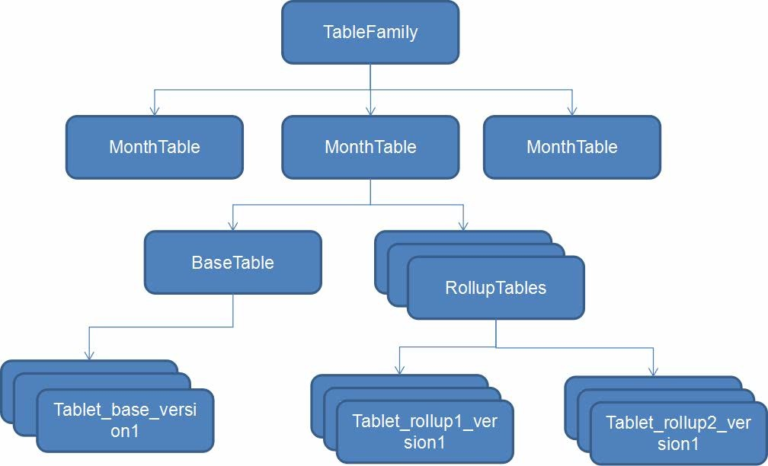

图20. Rocket查询引擎数据组织方式

#### 3.2.4 第4代查询引擎

数据平台当前的查询引擎采用了lambda架构的经典设计，相比于之前3代查询引擎只支持离线数据的查询，当前lambda架构引入了实时数据的查询。

Lambda 架构由Storm的作者NathanMarz提出，其设计目的在于提供一个能满足大数据系统关键特性的架构，包括高容错、低延迟、可扩展等。其整合离线计算与实时计算，融合不可变性、读写分离和复杂性隔离等原则，可集成Hadoop, Kafka, Spark，Storm等各类大数据组件。Lambda 架构可分解为三层Layer，即Batch Layer, Real-Time(Speed) Layer和ServingLayer。其中Batch Layer用于离线数据的处理和查询，Speed Layer用于实时数据的处理和查询，Serving Layer用于合并离线数据的查询结果和实时数据的查询结果作为最终的数据结果集。

当前查询引擎lambda架构如图21所示，该设计架构支持万级别数据的查询能力，支持任意纬度的聚合、明细提取，95%的任务查询时间开销在秒级。

在接口层，当前架构支持两种类型的接口，包括HTTP接口和类SQL查询， 五元素定义一个查询。在视图层，当前架构屏蔽了底层异构计算引擎；屏蔽模型中实体表与维度表的关联关系，对外以大宽表形式，降低使用门槛。在计算层，当前架构整体构建在spark on yarn之上。

当前查询引擎的运营指标数据：

1）当前对外开放查询数据总量：1.5P；

2）当前对方开放查询数据维度：250+；

3）日均查询读取数据量：500T；

4）近半年数据推送及查询涉及团队：28个部门、112个团队；

5）曝光收入类查询中位数耗时15s。

本文从数据接入、数据处理、数据应用三个层面剖析了大数据平台的架构设计，鉴于篇幅的限制，本文无法对数据平台中的每一个模块进行细致而全面的介绍，之后我们将通过开辟新的文章的方式对上文中提到的核心系统进行全面的分享。除了上文中提到的应用和服务之外，数据平台还负责着统一缓存服务(提供用户的基础属性等的查询)、TencentAdId服务、Poseidon海量标签检索服务等相对独立的数据服务，后面我们也将对此进行分享。

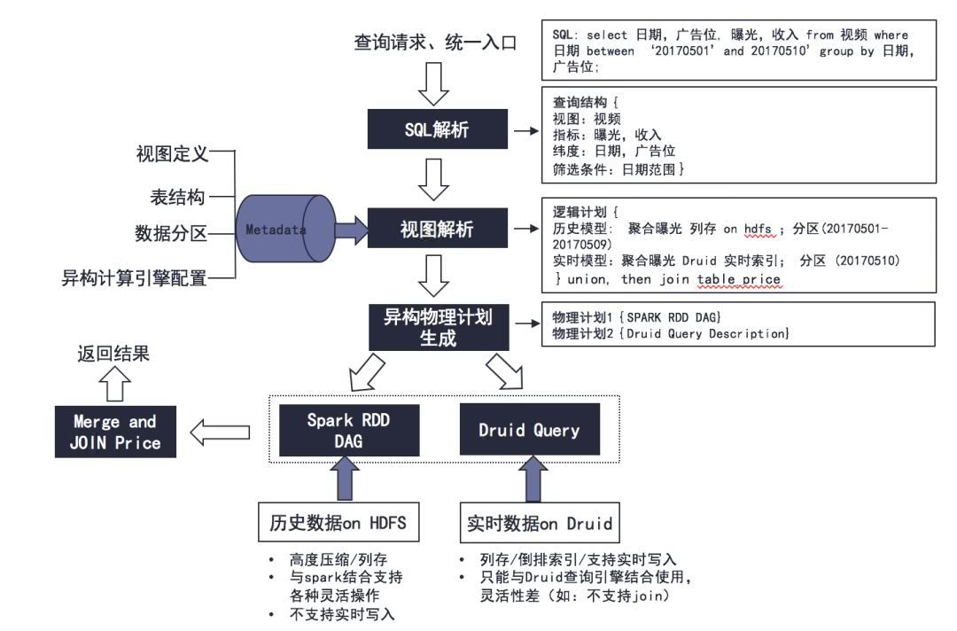

图21. 查询引擎Lambda 架构设计

本文中提到的云落地系统主要由 collinhunag、lincwan 设计开发，实时数据清洗主要由 fredmeng、yuxuzhu 设计开发，实时 LogJoin 系统主要由fredmeng、guanxiwang、shupengli 设计开发，rocket 查询引擎(rocket-1.0, rocket-2.0)主要由dannyhnuliu、jaymzwang、shupengli、tinaymzeng、guanxiwang 设计开发，查询引擎相关关联模块开发人员还包括chacezeng、davidjwyuan等，文章中也大量引用了 lincwan 的《广平数据体系与盖亚后台架构》技术分享。

**Ref**

《云落地架构1.0》, collinhuang

《实时 logjoin 计算框架详细设计文档》，fredmeng

《广平数据体系与盖亚后台架构》，lincwan

《海象rocket系统详细设计文档》，dannyhnuliu

《基础数据ETL设计文档》，fredmeng

# 精准医学大数据平台关键技术研究

**摘要** 目的：随着医疗机构信息化程度提高和生物医学基础研究、转化医学研究的深入，建设精准医学[大数据](http://news.hc3i.cn/tech/)平台成为必须，本文对精准医学大数据平台关键技术进行探索。方法:通过对精准医学大数据平台建设内容进行分析，明确其技术路线，设计总体技术架构，并对关键技术难点进行论述。结果:针对精准医学大数据平台信息获取、存储、处理与分析、基础平台以及应用几方面，设计出精准医学大数据平台的解决方案。结论:利用的大数据分布式存储和Hadoop技术以及影像融合分析、基因变异点比对分析等手段，设计集成医疗数据和组学数据的精准医疗大数据平台，为实现精准医疗大数据的临床诊疗研究及决策支持提供技术支撑。

## 引言

随着医院信息化程度提高和生物医学基础研究、转化医学研究的深入，临床信息和组学数据日益增长却缺乏融合贯通，已成为制约临床诊疗和精准医学研究发展的瓶颈。同时，缺乏生物本体与医学本体融合的技术规范，缺少精准医学大数据的标准化体系及其安全规范和技术架构。为了有效解决临床数据和组学数据的数据难以融合融通的带来的挑战，亟需构建精准医学大数据平台，并设计其大数据标准化体系及安全规范和技术架构。利用精准医学大数据平台提供的技术支撑能力，对接入医疗机构业务系统中的海量临床数据进行获取、存储、处理与分析、构建数据中心、知识库、分析模型库。同时平台还提供数据样本资源库管理、预测/决策模型、数据分析算法库、应用开发工具集、多类应用接口等众多服务，为开展精准医学大数据领域应用研究提供工具支持。精准医学的大数据平台的价值显而易见，笔者根据科研工作实践与信息系统设计经验，对精准医学大数据平台应构建的内容与关键技术环节做出分析，供科研人员参考。[1]

## 1精准医学大数据平台建设内容分析

精准医学大数据平台建设内容，涵盖数据的采集、录入、保存、索引、提取、安全性、共享形式、信息服务模式，以及全过程的质量控制。[2]并针对各类肿瘤、心血管疾病、呼吸系统疾病、代谢性疾病、神经精神类疾病等，集成电子病历、医学影像、临床检验数据等多类型数据，开展上述疾病大数据的处理、存储、分析和应用研究。核心建设内容如下图1所示：

图1精准医学大数据平台核心建设内容，原图缺少

如上图1，精准医学大数据平台建设主要包括精准医学大数据获取、存储、处理与分析、平台构建以及典型应用五项内容。

### 1.1 精准医学大数据获取

采用多种数据录入形式或数据库接口完成病例资料的采集和录入，根据不同病种注册登记研究的个性化需求，实现①人工采集录入，②结构化及半结构化病例登记表格的自动识别录入，③支持多种格式的数据库数据导入。同时，完成标准化精准医学数据定义与接口规范制定、精准医学数据质量提升和分布式精准医学数据采集的研究，实现精准医学大数据的自动、网络化、标准化的采集及预处理。[3]

### 1.2 精准医学大数据存储与检索

包括设计精准医学临床数据库与生物样本库的大数据存储模型，建立精准医学大数据中心，实现精准医学大数据快速索引查询和数据集加载,实现基于HL7规范的临床数据整合。

### 1.3 精准医学大数据处理与分析

通过汇聚国内外几十个重点精准医学数据库，完成非结构化复杂数据处理、数据结构分布探索和分布式分析模型构建的研究，实现大规模分布式精准医学数据挖掘方法和工具的研发，并重点针对精准医学的临床表型、生化监测、影像资料、系谱和遗传监测等内容建立知识库和分析模型库，实现基于医学术语词典、同义词词典的非结构化病历数据深度分析。

### 1.4 精准医学大数据平台构建

完成精准医学大数据平台软件系统的开发，实现先进的数据存储与软件计算架构，满足临床及研究的应用要求；开发精准医疗大数据可视化工具，通过松耦合的方式集成在平台中，用于临床数据与精准医疗基因组数据的汇交展示。[4]

### 1.5 精准医学大数据应用

实现精准医学大数据应用功能研发，包括影像融合分析、影像数据挖据、基因数据比对等，提升临床诊疗应用水平，发布基于样本分布的我国精准医学的发病率、患病率及死亡率等宏观数据。

由于精准医学大数据领域研究内容广泛，本文限于篇幅，仅对精准医学大数据平台软件体系架构进行重点说明。对于标准化精准医学数据定义与接口规范规则，精准医学术语库、临床信息与大规模组学数据的表述以及组学模型，基因-疾病-预后关系等分析模型等细节，不在此阐述。

## 2精准医学大数据平台技术要求分析

精准医学大数据平台在研发上应遵循现有医学标准，设计医学数据上多层次，多维度的安全保护措施，采用针对融合数据特点的大数据存储方法和数据传输方式，并提供查询检索和浏览等应用，以及开发以精准诊疗为目标的深度数据挖掘和机器学习算法。笔者认为，精准医学大数据平台建设应符合下列技术要求：

（1）精准医学大数据平台，应是一个基于SOA(Service-Oriented Architecture)架构的基础性支撑平台，在平台提供的技术以及业务组件上，能够开发多个管理、检索、计算和处理医学大数据的应用系统。

（2）平台具有长期稳定的PB级以上的云存储与云计算资源支持。能够实现分布式文件存储，分布式计算框架以及NoSQL 数据库，实现大数据安全存储和高性能计算，具备容量动态扩充和容灾能力。

（3）所建立的技术平台保证7×24 小时不间断工作，可满足3000人次以上的稳定并发检索和计算需求。

（4）安全体系贯穿于精准医学大数据平台的每个层次，以确保符合标准医学数据的安全获取、存储、传输和处理，并建立不低于2份的精准医学大数据平台安全备份和镜像系统。

## 3精准医学大数据平台总体技术架构

精准医学大数据平台是支持下一代企业级计算关键技术的大数据处理平台，我们将其分为五个层次，包括数据源、获取层、数据层、能力层与应用层。如下图2所示：

如上图2，获取层支持从多数据源的异构数据进行实时数据集成，提供分布式环境下的ESB总线，通过ESB能够与第三方系统进行服务整合访问；数据层包括了对结构化和非结构化数据的存储，以及数据建模、开发、测试等集成环境；能力层提供内存计算、规划计算、数据挖掘、流计算等各种精准医学计算服务。应用层提供包括精准医学诊疗决策、权威发布、数据可视化、模型预测等工具以及众多主题分析。未来，还可以依托精准大数据平台，拓展多种服务渠道（网站、微博、微信、移动APP等），向更多的服务对象（如患者、社会公众、合作单位等）提供健康大数据分析等信息服务。[5]

技术架构中关键环节说明如下：

### 3.1 数据采集

[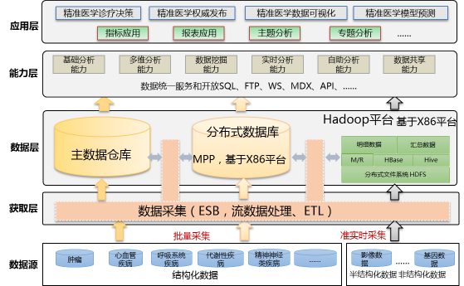](http://s2.51cto.com/wyfs02/M02/8C/6D/wKiom1hsX4jzPzveAAE2ZUhCrZg312.png)

图2精准医学大数据平台总体技术架构图

负责源数据的采集、清洗、转换和加载。关键步骤：把原始的非结构化数据加载到Hadoop平台；把加工后的数据加载分布式数据库和主数据仓库。这里包括利用ESB（Enterprise Service Bus）实现分布式数据的获取，利用标准化精准医学数据规范定义ETL（Extract-Transform-Load）工具，实现对源数据的清洗、转化等操作。[6]

### 3.2 Hadoop平台

Hadoop是一个对大数据进行分布式处理的开源的云计算基础架构，具备按位存储和处理数据的高可靠性，非常适合处理海量的非结构化数据。在本平台中，设计利用Hadoop存储海量的医学影像数据、基因数据，提供并行的计算和非结构化数据的处理能力，实现低成本的存储和低时延、高并发的查询能力。同时，Hadoop在设计时充分考虑了硬件设备的不可靠因素，在软件层面提供数据和计算的高可靠保证。

### 3.3 分布式数据库（MPP）与主数据仓库

用于存储加工、关联、汇总后的疾病数据，并提供分布式计算，支撑数据深度分析和数据挖掘能力，向主数据仓库输出深加工和高度汇总的疾病数据集合，数据存储支持PB级。

### 3.4 数据统一服务能力

平台向精准医学大数据应用方提供计算能力、分析能力、挖据能力等云服务能力，数据接口规则符合HL7、FHIR标准体系的要求。

## 4精准医学大数据平台逻辑架构与数据采集方式

精准医学大数据平台通过互联区域内各大型医院、医疗研究机构，将其信息系统数据通过企业服务总线进行传递，建设包括临床数据库与生物样本库的精准医学大数据中心，并提供基础查询服务。系统逻辑结构如下图3所示：

如上图3，精准医学大数据平台对外提供互联接入功能，通过部署在各医院、各研究机构的前置机获取存储在各医院HIS、LIS、RIS等系统中的临床数据与组学数据，并通过符合HL7、IHE数据标准的企业服务总线ESB（也有称为HSB，Healthcare Service Bus），来实现基于消息的路由转发，并将信息汇聚到精准医学数据中心内。精准医学大数据平台的基础功能包括注册服务、数据存储及查询服务等。平台对外提供信息门户，向医院工作人员、医疗机构研究人员提供病历资源管理、病历浏览器、科研决策支持展现等服务支持。

[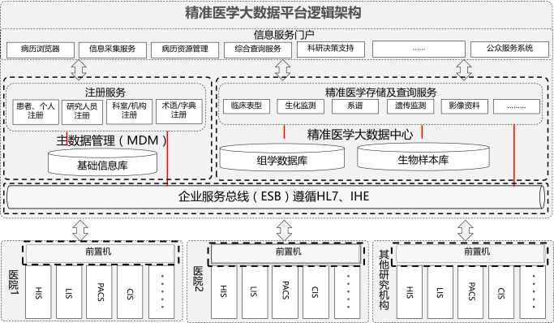](http://s3.51cto.com/wyfs02/M00/8C/6D/wKiom1hsX6yxOEF4AAHNLPFbjww946.png)

图3精准医学大数据平台逻辑架构图

精准医学大数据采集方式包括人工采集、文档采集与业务系统获取三种方式，如下图4所示：

[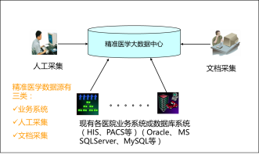](http://s4.51cto.com/wyfs02/M02/8C/6A/wKioL1hsYGWAwdICAABoa7JA4Dk345.png)

图4精准医学大数据采集的三种方式

通过设计符合HL7、DICOM、ICD-10、SNOMED等国际标准的精准医学数据采集与展示工具，实现WEB表单录入、文档上传、批量上传等多种采集方式，处理各接入医疗机构的多种文档格式，并提供基础指标项管理、专题指标项管理、模板管理、模板下载管理、基础信息维护（包括用户、单位、术语等）、数据检查、数据规则约束、目录管理、数据上传管理、数据发布管理等功能。

## 5精准医学大数据平台数据架构与展示平台架构

根据总体技术架构的描述，设计精准医学大数据平台数据架构如下图5所示：

[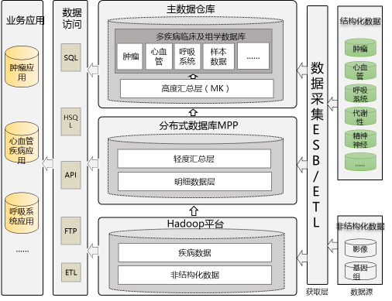](http://s2.51cto.com/wyfs02/M02/8C/6A/wKioL1hsYICQQ8MaAAEn5bajKus486.png)

图5精准医学大数据平台数据架构图

如上图5，精准医学大数据平台对数据处理的主要流程包括：

（1）通过前置机将对各接入单位信息系统的源数据进行采集，并发送到ESB，通过平台提供的ETL工具进行数据的清洗、转换和入库，数据清洗时应遵循精准医学数据规范定义；

（2）将通过ETL清洗后的基础数据（即多疾病临床及组学数据的共同信息）加载到主数据仓库；

（3）数据清洗、转换后的ODS（Operational Data Store）加载到分布式数据库，在分布式数据库内完成明细数据（即疾病特有信息）和轻度汇总数据的加工生成；

（4）ODS数据和非结构化数据，如存储影像、基因组数据到Hadoop平台做长久保存；

（5）非结化数据分析处理在Hadoop平台完成，产生的结果加载到分布式数据库；

（6）生成指标数据和高度汇总数据加载到主数据仓库；

（7）精准类业务应用通过数据访问接口获取所需求数据。

在精准医学主数据仓库、分布式数据库以及Hadoop平台的基础上，建设针对精准医疗大数据可视化管理及服务平台，其架构如下图6所示：

如上图6，建立通用的注册表提取主数据仓库中多疾病临床及组学数据中的关键共同信息，在通用的注册表管理架构基础上进一步扩展针对特定疾病及数据自定义的注册表，结合两者实现纵向多维度疾病数据注册管理。研发数据融合及查询服务，包括对一般源数据的检索及浏览、临床决策及知识库服务、组学分析及基因点比对分析等服务。对外，提供精准医学大数据的展示平台的信息可视化工具，例如管理仪表板，统计图表工具及特定报表功能模块。

## 6精准医学大数据平台服务总线架构

ESB作为精准医学大数据平台的通讯枢纽和信息交换平台，需要高效、有序地实现各系统之间的互连互通，降低各系统间的耦合度，提高信息系统总体架构的灵活性，使系统平滑地向基于面向服务的应用架构（SOA）演进。根据上述要求设计平台服务架构如下图7所示：

[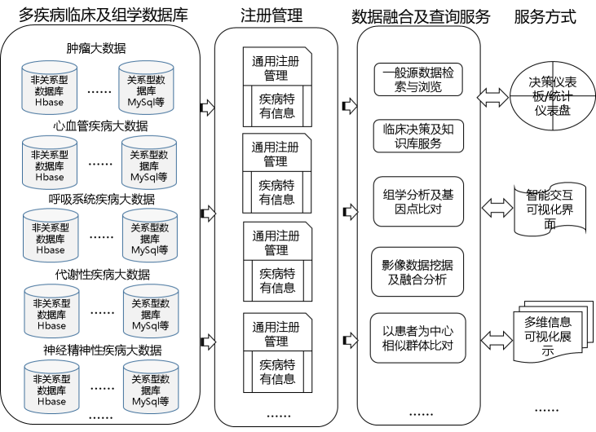](http://s5.51cto.com/wyfs02/M00/8C/6A/wKioL1hsYJmAs9BDAAJ3ldP9Fzw247.png)

图6精准医学大数据可视化管理及服务平台架构图

[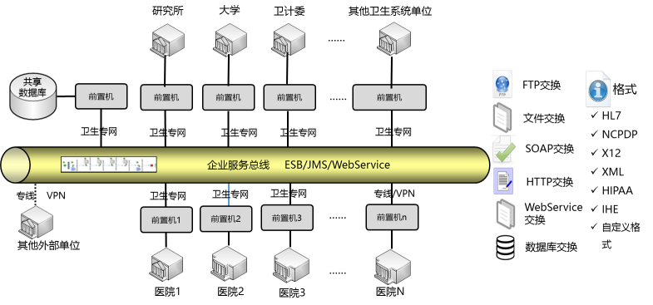](http://s2.51cto.com/wyfs02/M01/8C/6E/wKiom1hsYLDzjvxmAAFKIMG4Bf8592.png)

图7精准医学大数据平台服务总线架构

如上图7，采用基于中心交换系统（ESB总线为核心）与可定制的前置交换软件系统来实现各医疗机构间临床及组学数据的交换与共享。其中ESB（Enterprise Service Bus）符合IHE（Integrating the Healthcare Enterprise，医疗信息系统集成）标准。ESB能够通过基于内容的路由和方便的数据转换引擎来实现消息（包括HL7、X12、CDISC、DICOM、HIPAA、自定义结构消息等）和Web服务调用的统一处理，满足接入的各单位间数据传输与管理部分的交换要求，并能够对分散在各接入单位的前置机进行统一维护和管理，以及对数据交换的状态进行动态监控等。前置交换系统能够从各单位已有的信息系统、数据库（支持Oralce、MSSqlServer、MySQL等）或文件中进行罕见病相关数据的抓取、转换、封装并对从中心交换发过来的消息进行的监听、处理等。其中，支持的数据格式包括XML、MS-Excel、Raw Data、XSLT Stylesheet、ASC X12、Delimited、HL7、Edifac、LDIF等类型。支持的传输方式包括Web Service, JMS和FTP等。

## 7平台安全策略设计

精准医学数据量为PB级别，数据量大、异构且类型多样，对数据的高可用性、数据的实时性、可扩展性、容灾能力等提出很高的要求。

拟采用SSL（安全套接层）加密，分离密钥和加密数据，使用过滤器和数据备份等方式，构建数据的存储安全策略。精准医学主数据仓库中存在大量业务数据以及个人身份信息等敏感数据，对于这部分数据的完整性、保密性、数据备份等安全因素采用数字证书、电子签章、数据库加密、数据库备份等技术进行有效控制，保证敏感数据以密文形式存储，以实现存储层的安全加固，有效防止由于明文存储引起的泄密；防止外部非法入侵窃取敏感数据；防止内部高权限用户数据窃取；防止合法用户违规数据访问。

设计具备实时检测能力与事后回溯能力的审计方案以及用户访问控制、数据实时分析引擎，第一时间挖掘出网络异常、非法操作、潜在威胁等安全事件，建立数据的应用安全策略。

精准医学大数据平台建设是一项有序的、动态的、可持续发展的系统工程，应通过在统一的安全规范框架内，设计基于多源、异构大数据为中心的安全系统，并研究管理方法，提供数据管理安全策略。

精准医学大数据平台属于医疗卫生行业大数据应用的典型案例，平台的安全性应达到国家信息安全等级保护三级要求。其中，机房、主机、网络等基础设施安全，在技术实现上相对成熟，这里重点论述应用安全及数据安全的策略。如下图8所示：

图8精准医学大数据平台应用及数据安全架构，原网页缺图

如上图8所示，从身份鉴别、访问控制、安全审计、通信完整性、通信保密性、软件容错、资源控制以及数据安全八个角度出发，进行防护、检测、响应和恢复等安全设计，实现精准医学大数据平台应用系统安全保障的可管、可控、可视和合规。在应用系统设计过程中，主要利用PKI平台、商业化的统一信任管理平台、数据库安全防护产品以及数据库备份软件产品来实现应用安全与数据安全的防护要求。采用CA证书、电子签章与数字公钥的技术，实现应用系统身份鉴别、通讯完整性与保密性的要求；采用商业化的统一信任管理平台产品实现集中认证、授权、审计与资源控制，满足身份鉴别、访问控制、安全审计与资源控制要求；采用商业化的数据库加密与备份软件，提供数据安全管理、数据加密与脱敏、数据实时备份功能，满足数据完整性、数据加密与数据备份的要求。

## 8主要技术指标

精准医学大数据平台应建设应遵循的主要技术指标如下：

（1）遵守开放的国际标准，包括DICOM、ICD-10、SNOMED、HL7标准，数据访问符合Web服务技术规范，并提供面向HIS/PACS等医学信息系统数据导入接口。

（2）采用基于SOA（Service-Oriented Architecture）架构的数据交换与共享技术实现不同医院、机构之间异构应用系统间罕见病历、诊疗、检验、医嘱等信息的交换与共享。采用企业服务总线ESB技术实现各系统集成，通过服务组装的方式适应需求以及业务的调整优化。

（3）采用基于元数据的数据清洗与转化技术，保证来自不同系统和医院的病历、数据的一致性，保证数据质量，并建立数据质量控制标准。采用基于前置机交换方式的分布式数据采集与安全传输技术和基于HL-7/DICOM标准的数据采集接口，保证分布、异构数据的快速采集与安全传输。

（4）实现分布式病历数据获取，本地数据传输效率每个病历应小于5秒，远程数据传输效率每个病历小于10秒，本地影像传输时间小于0.2秒/层，远程影像传输时间1秒/层，数据清洗、转换、加载效率每个病历小于10秒；

（5）数据存储能力大于1000TB，构建超过20个以上的多疾病临床组学数据库，入库信息应包括临床资料和生物样本。

（6）提供包含医学影像处理（影像增强、分割、检测、可视化等）、医学文本处理（关键词提取、病历命名实体识别、文本分类等）和数据挖掘（数据分类、聚类分析、关联分析等）基础组件库；提供针对肿瘤疾病、心血管疾病、呼吸系统疾病、神经精神系统疾病等分析模型的建立工具与BI（Business Intelligence）展现工具；提供精准医学大数据统计分析报表功能；

（7）精准医学大数据平台服务端能够实现7×24小时不间断运行，支持大于3000个用户在线访问。一般检索业务的响应时间应小于5秒，复杂类业务的响应时间不一般超过15秒。

## 9创新点描述

采用本文设计的总体技术架构、数据架构及展示架构，构建精准医学大数据平台可带来如下创新：

### 9.1 标准化精准医学数据定义与接口规范

当前临床数据研究中，在数据获取方面基本采用原始数据进行清洗、存储到数据仓库中，或者直接从临床数据库（CDR）中导出，但是这些数据的设计并不是为分析准备的，缺乏数据内容针对性。本文提出一种开发一种标准化精准医学数据规范定义（ETL）工具，快速适应当前异构分布式的数据环境，从生物本体与组学数据角度定义数据抽取与清洗规则。

### 9.2 构建多中心智能化精准医学研究共享环境

整合多家医院、研究机构的临床数据资源信息，形成精准医学数据整合共享平台，梳理国内外已积累的研究成果及诊断病例信息，实现资源互通。

### 9.3 构建多地域的精准医学大数据中心、知识库、分析模型库

以精准医学大数据平台为基础，便于构建包含多个地域（多家医院）的、精准医学相关的电子病历、医学影像、化验检查等资源的大数据中心，并可灵活集成国际医学知识模型以及精准医学疾病分析模型库。[7]

## 10技术难点分析

### 10.1 多源异构临床数据的动态聚合与冗余去除

传统异构数据集成大都采用访问者直接和DBS（Database System）服务接口交互。这种交互方式增加了异构数据集成的复杂性和重复性。如何设计一个动态联合数据中心库，实现分布式异构数据集成的智能化处理是一个技术难点，在本文中采用中心交换+前置交换+数据仓库的方式解决。同时,如何利用拆分数据、分析数据、整合数据的机制实现高效率低成本的数据存储，利用压缩感知采样方法来对数据进行压缩和去除冗余，显著减少样本的数据量也是需要专业的数据处理技术支撑的。

### 10.2 分布式精准医学大数据分析模型建立与动态应用

现有的数据分析方法基本都是适应小样本数据训练，无法适应大规模并且具有噪音的数据，如何将大数据分析模型并行化处理是平台研究的重点和技术难点。为了适应不同的精准医学大数据应用需求，基于平台中已有的分布式大数据分析模型，如何动态构建精准医学大数据应用原型是另一个相关联的技术难点。可采用基于分析组件的流程定义技术来有效解决这个问题。此外，对非结构化病历数据的深度分析模型，以及影像融合分析、基因变异点比对分析等技术，目前国内尚无具有自主知识产权的成熟软件产品来支持，特别是对于影像数据挖掘，智能机器人语义分析、非结构化病历处理等工具，核心技术大多掌握在如飞利浦、IBM、InterSystems、Orion等国外厂商手中，研究往往受制于国外产品技术壁垒。

### 10.3 大数据平台架构的高可扩展性与应用组件高复用性

医学数据分析需求多样且具有较强的专业性和复杂性。通用大数据分析平台的局限性很难适应精准医学大数据分析的全部要求，因此构建高可扩展性的平台架构满足不断出现的新的医学大数据分析需求是平台建设的一个技术难点。与此对应的，精准医学大数据应用系统研发如何共享、复用平台的大数据处理、分析算法组件也是一个需要重点解决的技术点。

## 11结语

目前，精准医学的概念炒作的较为火热，各地卫生研究机构，大型医院等纷纷开展精准医学的研究，特别对于精准医学、转化医学、罕见病队列以及肿瘤大数据平台的建设是普遍关注的话题。这类大数据平台建什么？怎么建设？让医疗研究机构相关管理者感到困惑。笔者以精准医学大数据平台为例，给出设计思路并分析了技术细节与关键点，供相关读者参考。通过建设精准医学大数据平台，提供组学数据和临床数据的管理及服务能力；提供分布式数据分析模型及数据深度挖掘算法的集成；提供多种访问和集成接入方式,实现数据的共享、临床诊疗和科学研究；以及提供针对精准医学大数据研究的应用功能开发，包括依托大数据平台体系的规范化诊疗质量控制体系的建立、基于大数据的临床诊疗研究及决策支持等。

**参考文献**

[1] Hessels A, Flynn L, Cimiotti JP, et al. Impact of Heath Information Technology on the Quality of Patient Care [J]. Online J Nurs Inform, 2015 , 19.

[2] Spyropoulos B, Botsivali M, Tzavaras A, et al. Supporting in- and off-Hospital Patient Management Using a Web-based Integrated Software Platform [J]. Stud Health Technol Inform,2015,210:439-43.

[3] Savci-Heijink CD, Halfwerk H, Koster J, et al. A novel gene expression signature for bone metastasis in breast carcinomas [J]. Breast Cancer Res Treat,2016,156(2):249-59.

[4] Li J, Meeks H, Feng BJ, et al. Targeted massively parallel sequencing of a panel of putative breast cancer susceptibility genes in a largecohort of multiple-case breast and ovarian cancer families [J].Med Genet, 2016,53(1):34-42.

[5] Metzeler KH, Herold T, Rothenberg-Thurley M, et al. Spectrum and prognostic relevance of driver gene mutations in acute myeloid leukemia [J]. Blood, 2016, 128(5): 686-98.

[6] Spyropoulos B, Botsivali M, Tzavaras A, et al. Supporting in- and off-Hospital Patient Management Using a Web-based Integrated Software Platform [J]. Stud Health Technol Inform,2015,210:439-43.

[7] Shevrin DH. Genomic predictors for treatment of late stage prostate cancer [J]. Asian J Androl,2016 ,18(4):586-91.

# 史上最全“大数据”学习资源整理

## 1. 关系数据库管理系统(RDBMS)

MySQL：世界最流行的开源数据库；

PostgreSQL：世界最先进的开源数据库；

Oracle 数据库：对象-关系型数据库管理系统。

## 2. 框架

Apache Hadoop：分布式处理架构，结合了 MapReduce(并行处理)、YARN(作业调度)和HDFS(分布式文件系统)；

Tigon：高吞吐量实时流处理框架。

## 3. 分布式编程

AddThis Hydra：最初在AddThis上开发的分布式数据处理和存储系统；

AMPLab SIMR：用在Hadoop MapReduce v1上运行Spark；

Apache Beam：为统一的模型以及一套用于定义和执行数据处理工作流的特定SDK语言；

Apache Crunch：一个简单的Java API，用于执行在普通的MapReduce实现时比较单调的连接、数据聚合等任务；

Apache DataFu：由LinkedIn开发的针对Hadoop and 和Pig的用户定义的函数集合；

Apache Flink：具有高性能的执行时间和自动程序优化；

Apache Gora：内存中的数据模型和持久性框架；

Apache Hama：BSP(整体同步并行)计算框架；

Apache MapReduce：在集群上使用并行、分布式算法处理大数据集的编程模型；

Apache Pig：Hadoop中，用于处理数据分析程序的高级查询语言；

Apache REEF：用来简化和统一低层大数据系统的保留性评估执行框架；

Apache S4：S4中流处理与实现的框架；

Apache Spark：内存集群计算框架；

Apache Spark Streaming：流处理框架，同时是Spark的一部分；

Apache Storm：Twitter流处理框架，也可用于YARN；

Apache Samza：基于Kafka和YARN的流处理框架；

Apache Tez：基于YARN，用于执行任务中的复杂DAG(有向无环图)；

Apache Twill：基于YARN的抽象概念，用于减少开发分布式应用程序的复杂度；

Cascalog：数据处理和查询库；

Cheetah：在MapReduce之上的高性能、自定义数据仓库；

Concurrent Cascading：在Hadoop上的数据管理/分析框架；

Damballa Parkour：用于Clojure的MapReduce库；

Datasalt Pangool：可选择的MapReduce范例；

DataTorrent StrAM：为实时引擎，用于以尽可能畅通的方式、最小的开支和对性能最小的影响，实现分布式、异步、实时的内存大数据计算；

Facebook Corona：为Hadoop做优化处理，从而消除单点故障；

Facebook Peregrine：MapReduce框架；

Facebook Scuba：分布式内存数据存储；

Google Dataflow：创建数据管道，以帮助其分析框架；

Netflix PigPen：为MapReduce，用于编译成Apache Pig；

Nokia Disco：由Nokia开发的MapReduc获取、转换和分析数据；

Google MapReduce：MapReduce框架；

Google MillWheel：容错流处理框架；

JAQL：用于处理结构化、半结构化和非结构化数据工作的声明性编程语言；

Kite：为一组库、工具、实例和文档集，用于使在Hadoop的生态系统上建立系统更加容易；

Metamarkets Druid：用于大数据集的实时e框架；

Onyx：分布式云计算；

Pinterest Pinlater：异步任务执行系统；

Pydoop：用于Hadoop的Python MapReduce和HDFS API；

Rackerlabs Blueflood：多租户分布式测度处理系统；

Stratosphere：通用集群计算框架；

Streamdrill：用于计算基于不同时间窗口的事件流的活动，并找到最活跃的一个；

Tuktu：易于使用的用于分批处理和流计算的平台，通过Scala、 Akka和Play所建；

Twitter Scalding：基于Cascading，用于Map Reduce工作的Scala库；

Twitter Summingbird：在Twitter上使用Scalding和Storm串流MapReduce；

Twitter TSAR：Twitter上的时间序列聚合器。

## 4. 分布式文件系统

Apache HDFS：在多台机器上存储大型文件的方式；

BeeGFS：以前是FhGFS，并行分布式文件系统；

Ceph Filesystem：设计的软件存储平台；

Disco DDFS：分布式文件系统；

Facebook Haystack：对象存储系统；

Google Colossus：分布式文件系统(GFS2)；

Google GFS：分布式文件系统；

Google Megastore：可扩展的、高度可用的存储；

GridGain：兼容GGFS、Hadoop内存的文件系统；

Lustre file system：高性能分布式文件系统；

Quantcast File System QFS：开源分布式文件系统；

Red Hat GlusterFS：向外扩展的附网存储(Network-attached Storage)文件系统；

Seaweed-FS：简单的、高度可扩展的分布式文件系统；

Alluxio：以可靠的存储速率在跨集群框架上文件共享；

Tahoe-LAFS：分布式云存储系统。

## 5. 文件数据模型

Actian Versant：商用的面向对象数据库管理系统；

Crate Data：是一个开源的大规模可扩展的数据存储，需要零管理模式；

Facebook Apollo：Facebook的Paxos算法，类似于NoSQL数据库；

jumboDB：基于Hadoop的面向文档的数据存储；

LinkedIn Espresso：可横向扩展的面向文档的NoSQL数据存储；

MarkLogic：模式不可知的企业版NoSQL数据库技术；

MongoDB：面向文档的数据库系统；

RavenDB：一个事务性的，开源文档数据库；

RethinkDB：支持连接查询和群组依据等查询的文档型数据库。

## 6. Key Map 数据模型

注意：业内存在一些术语混乱，有两个不同的东西都叫做“列式数据库”。这里列出的有一些是围绕“key-map”数据模型而建的分布式、持续型数据库，其中所有的数据都有（可能综合了）键，并与映射中的键-值对相关联。在一些系统中，多个这样的值映射可以与键相关联，并且这些映射被称为“列族”（具有映射值的键被称为“列”）。

另一组也可称为“列式数据库”的技术因其存储数据的方式而有别于前一组，它在磁盘上或在存储器中——而不是以传统方式，即所有既定键的键值都相邻着、逐行存储。这些系统也彼此相邻来存储所有列值，但是要得到给定列的所有值却不需要以前那么繁复的工作。

前一组在这里被称为“key map数据模型”，这两者和Key-value 数据模型之间的界限是相当模糊的。后者对数据模型有更多的存储格式，可在列式数据库中列出。若想了解更多关于这两种模型的区分，可阅读Daniel Abadi的博客：Distinguishing two major types of Column Stores。

Apache Accumulo：内置在Hadoop上的分布式键/值存储；

Apache Cassandra：由BigTable授权，面向列的分布式数据存储；

Apache HBase：由BigTable授权，面向列的分布式数据存储；

Facebook HydraBase：Facebook所开发的HBase的衍化品；

Google BigTable：面向列的分布式数据存储；

Google Cloud Datastore：为完全管理型的无模式数据库，用于存储在BigTable上非关系型数据；

Hypertable：由BigTable授权，面向列的分布式数据存储；

InfiniDB：通过MySQL的接口访问，并使用大规模并行处理进行并行查询；

Tephra：用于HBase处理；

Twitter Manhattan：Twitter的实时、多租户分布式数据库。

## 7. 键-值数据模型

Aerospike：支持NoSQL的闪存优化，数据存储在内存；

Amazon DynamoDB：分布式键/值存储，Dynamo论文的实现；

Edis：为替代Redis的协议兼容的服务器；

ElephantDB：专门研究Hadoop中数据导出的分布式数据库；

EventStore：分布式时间序列数据库；

GridDB：适用于存储在时间序列中的传感器数据；

LinkedIn Krati：简单的持久性数据存储，拥有低延迟和高吞吐量；

Linkedin Voldemort：分布式键/值存储系统；

Oracle NoSQL Database：Oracle公司开发的分布式键值数据库；

Redis：内存中的键值数据存储；

Riak：分散式数据存储；

Storehaus：Twitter开发的异步键值存储的库；

Tarantool：一个高效的NoSQL数据库和Lua应用服务器；

TiKV：由Google Spanner和HBase授权，Rust提供技术支持的分布式键值数据库；

TreodeDB：可复制、共享的键-值存储，能提供多行原子写入。

## 8. 图形数据模型

Apache Giraph：基于Hadoop的Pregel实现；

Apache Spark Bagel：可实现Pregel，为Spark的一部分；

ArangoDB：多层模型分布式数据库；

DGraph：一个可扩展的、分布式、低时延、高吞吐量的图形数据库；

Facebook TAO：TAO是facebook广泛用来存储和服务于社交图形的分布式数据存储；

GCHQ Gaffer：GCHQ中的Gaffer是一个易于存储大规模图形的框架，其中节点和边缘都有统计数据；

Google Cayley：开源图形数据库；

Google Pregel ：图形处理框架；

GraphLab PowerGraph：高性能机器学习和数据挖掘工具包的集合；

GraphX：Spark中的弹性分布式图形系统；

Gremlin：图形追踪语言；

Infovore：以RDF为中心的Map / Reduce框架；

Intel GraphBuilder：在Hadoop上构建大规模图形的工具；

MapGraph：用于在GPU上大规模并行图形处理；

Neo4j：完全用Java写入的图形数据库；

OrientDB：文档和图形数据库；

Phoebus：大型图形处理框架；

Titan：建于Cassandra的分布式图形数据库；

Twitter FlockDB：分布式图形数据库。

## 9. NewSQL数据库

Actian Ingres：由商业支持，开源的SQL关系数据库管理系统；

Amazon RedShift：基于PostgreSQL的数据仓库服务；

BayesDB：面向统计数值的SQL数据库；

CitusDB：通过分区和复制横向扩展PostgreSQL；

Cockroach：可扩展、地址可复制、交易型的数据库；

Datomic：旨在产生可扩展、灵活的智能应用的分布式数据库；

FoundationDB：由F1授意的分布式数据库；

Google F1：建立在Spanner上的分布式SQL数据库；

Google Spanner：全球性的分布式半关系型数据库；

H-Store：是一个实验性主存并行数据库管理系统，用于联机事务处理(OLTP)应用的优化；

Haeinsa：基于Percolator，HBase的线性可扩展多行多表交易库；

HandlerSocket：MySQL/MariaDB的NoSQL插件；

InfiniSQL：无限可扩展的RDBMS；

MemSQL：内存中的SQL数据库，其中有优化的闪存列存储；

NuoDB：SQL / ACID兼容的分布式数据库；

Oracle TimesTen in-Memory Database：内存中具有持久性和可恢复性的关系型数据库管理系统；

Pivotal GemFire XD：内存中低延时分布式SQL数据存储，为内存列表数据提供SQL接口，在HDFS中较持久化；

SAP HANA：是在内存中面向列的关系型数据库管理系统；

SenseiDB：分布式实时半结构化的数据库；

Sky：用于行为数据的灵活、高性能分析的数据库；

SymmetricDS：用于文件和数据库同步的开源软件；

Map-D：为GPU内存数据库，也为大数据分析和可视化平台；

TiDB：TiDB是分布式SQL数据库，基于谷歌F1的设计灵感；

VoltDB：自称为最快的内存数据库。

## 10. 列式数据库

注意：请在键-值数据模型阅读相关注释。

Columnar Storage：解释什么是列存储以及何时会需要用到它；

Actian Vector：面向列的分析型数据库；

C-Store：面向列的DBMS；

MonetDB：列存储数据库；

Parquet：Hadoop的列存储格式；

Pivotal Greenplum：专门设计的、专用的分析数据仓库，类似于传统的基于行的工具，提供了一个列式工具；

Vertica：用来管理大规模、快速增长的大量数据，当用于数据仓库时，能够提供非常快的查询性能；

Google BigQuery ：谷歌的云产品，由其在Dremel的创始工作提供支持；

Amazon Redshift ：亚马逊的云产品，它也是基于柱状数据存储后端。

## 11. 时间序列数据库

Cube：使用MongoDB来存储时间序列数据；

Axibase Time Series Database：在HBase之上的分布式时间序列数据库；

Heroic：基于Cassandra和Elasticsearch的可扩展的时间序列数据库；

InfluxDB：分布式时间序列数据库；

Kairosdb：类似于OpenTSDB但会考虑到Cassandra；

OpenTSDB：在HBase上的分布式时间序列数据库；

Prometheus：一种时间序列数据库和服务监测系统；

Newts：一种基于Apache Cassandra的时间序列数据库。

## 12. 类SQL处理

Actian SQL for Hadoop：高性能交互式的SQL，可访问所有的Hadoop数据；

Apache Drill：由Dremel授意的交互式分析框架；

Apache HCatalog：Hadoop的表格和存储管理层；

Apache Hive：Hadoop的类SQL数据仓库系统；

Apache Optiq：一种框架，可允许高效的查询翻译，其中包括异构性及联合性数据的查询；

Apache Phoenix：Apache Phoenix 是 HBase 的 SQL 驱动；

Cloudera Impala：由Dremel授意的交互式分析框架；

Concurrent Lingual：Cascading中的类SQL查询语言；

Datasalt Splout SQL：用于大数据集的完整的SQL查询工具；

Facebook PrestoDB：分布式SQL查询工具；

Google BigQuery：交互式分析框架，Dremel的实现；

Pivotal HAWQ：Hadoop的类SQL的数据仓库系统；

RainstorDB：用于存储大规模PB级结构化和半结构化数据的数据库；

Spark Catalyst：用于Spark和Shark的查询优化框架；

SparkSQL：使用Spark操作结构化数据；

Splice Machine：一个全功能的Hadoop上的SQL RDBMS，并带有ACID事务；

Stinger：用于Hive的交互式查询；

Tajo：Hadoop的分布式数据仓库系统；

Trafodion：为企业级的SQL-on-HBase针对大数据的事务或业务工作负载的解决方案。

## 13. 数据摄取

Amazon Kinesis：大规模数据流的实时处理；

Apache Chukwa：数据采集系统；

Apache Flume：管理大量日志数据的服务；

Apache Kafka：分布式发布-订阅消息系统；

Apache Sqoop：在Hadoop和结构化的数据存储区之间传送数据的工具；

Cloudera Morphlines：帮助 Solr、HBase和HDFS完成ETL的框架；

Facebook Scribe：流日志数据聚合器；

Fluentd：采集事件和日志的工具；

Google Photon：实时连接多个数据流的分布式计算机系统，具有高可扩展性和低延迟性；

Heka：开源流处理软件系统；

HIHO：用Hadoop连接不同数据源的框架；

Kestrel：分布式消息队列系统；

LinkedIn Databus：对数据库更改捕获的事件流；

LinkedIn Kamikaze：压缩已分类整型数组的程序包；

LinkedIn White Elephant：日志聚合器和仪表板；

Logstash：用于管理事件和日志的工具；

Netflix Suro：像基于Chukwa 的Storm和Samza一样的日志聚合器；

Pinterest Secor：是实现Kafka日志持久性的服务；

Linkedin Gobblin：LinkedIn的通用数据摄取框架；

Skizze：是一种数据存储略图，使用概率性数据结构来处理计数、略图等相关的问题；

StreamSets Data Collector：连续大数据采集的基础设施，可简单地使用IDE。

## 14. 服务编程

Akka Toolkit：JVM中分布性、容错事件驱动应用程序的运行时间；

Apache Avro：数据序列化系统；

Apache Curator：Apache ZooKeeper的Java库；

Apache Karaf：在任何OSGi框架之上运行的OSGi运行时间；

Apache Thrift：构建二进制协议的框架；

Apache Zookeeper：流程管理集中式服务；

Google Chubby：一种松耦合分布式系统锁服务；

Linkedin Norbert：集群管理器；

OpenMPI：消息传递框架；

Serf：服务发现和协调的分散化解决方案；

Spotify Luigi：一种构建批处理作业的复杂管道的Python包，它能够处理依赖性解析、工作流管理、可视化、故障处理、命令行一体化等等问题；

Spring XD：数据摄取、实时分析、批量处理和数据导出的分布式、可扩展系统；

Twitter Elephant Bird：LZO压缩数据的工作库；

Twitter Finagle：JVM的异步网络堆栈。

## 15. 调度

Apache Aurora：在Apache Mesos之上运行的服务调度程序；

Apache Falcon：数据管理框架；

Apache Oozie：工作流作业调度程序；

Chronos：分布式容错调度；

Linkedin Azkaban：批处理工作流作业调度；

Schedoscope：Hadoop作业敏捷调度的Scala DSL；

Sparrow：调度平台；

Airflow：一个以编程方式编写、调度和监控工作流的平台。

## 16. 机器学习

Apache Mahout：Hadoop的机器学习库；

brain：JavaScript中的神经网络；

Cloudera Oryx：实时大规模机器学习；

Concurrent Pattern：Cascading的机器学习库；

convnetjs：Javascript中的机器学习，在浏览器中训练卷积神经网络(或普通网络)；

Decider：Ruby中灵活、可扩展的机器学习；

ENCOG：支持多种先进算法的机器学习框架，同时支持类的标准化和处理数据；

etcML：机器学习文本分类；

Etsy Conjecture：Scalding中可扩展的机器学习；

Google Sibyl：Google中的大规模机器学习系统；

GraphLab Create：Python的机器学习平台，包括ML工具包、数据工程和部署工具的广泛集合；

H2O：Hadoop统计性的机器学习和数学运行时间；

MLbase：用于BDAS堆栈的分布式机器学习库；

MLPNeuralNet：针对iOS和Mac OS X的快速多层感知神经网络库；

MonkeyLearn：使文本挖掘更为容易，从文本中提取分类数据；

nupic：智能计算的Numenta平台，它是一个启发大脑的机器智力平台，基于皮质学习算法的精准的生物神经网络；

PredictionIO：建于Hadoop、Mahout和Cascading上的机器学习服务器；

SAMOA：分布式流媒体机器学习框架；

scikit-learn：scikit-learn为Python中的机器学习；

Spark MLlib：Spark中一些常用的机器学习(ML)功能的实现；

Vowpal Wabbit：微软和雅虎发起的学习系统；

WEKA：机器学习软件套件；

BidMach：CPU和加速GPU的机器学习库。

## 17. 基准测试

Apache Hadoop Benchmarking：测试Hadoop性能的微基准；

Berkeley SWIM Benchmark：现实大数据工作负载基准测试；

Intel HiBench：Hadoop基准测试套件；

PUMA Benchmarking：MapReduce应用的基准测试套件；

Yahoo Gridmix3：雅虎工程师团队的Hadoop集群基准测试。

## 18. 安全性

Apache Knox Gateway：Hadoop集群安全访问的单点；

Apache Sentry：存储在Hadoop的数据安全模块。

## 19. 系统部署

Apache Ambari：Hadoop管理的运作框架；

Apache Bigtop：Hadoop生态系统的部署框架；

Apache Helix：集群管理框架；

Apache Mesos：集群管理器；

Apache Slider：一种YARN应用，用来部署YARN中现有的分布式应用程序；

Apache Whirr：运行云服务的库集；

Apache YARN：集群管理器；

Brooklyn：用于简化应用程序部署和管理的库；

Buildoop：基于Groovy语言，和Apache BigTop类似；

Cloudera HUE：和Hadoop进行交互的Web应用程序；

Facebook Prism：多数据中心复制系统；

Google Borg：作业调度和监控系统；

Google Omega：作业调度和监控系统；

Hortonworks HOYA：可在YARN上部署HBase集群的应用；

Marathon：用于长期运行服务的Mesos框架。

## 20. 应用程序

Adobe spindle：使用Scala、Spark和Parquet处理的下一代web分析；

Apache Kiji：基于HBase，实时采集和分析数据的框架；

Apache Nutch：开源网络爬虫；

Apache OODT：用于NASA科学档案中数据的捕获、处理和共享；

Apache Tika：内容分析工具包；

Argus：时间序列监测和报警平台；

Countly：基于Node.js和MongoDB，开源的手机和网络分析平台；

Domino：运行、规划、共享和部署模型——没有任何基础设施；

Eclipse BIRT：基于Eclipse的报告系统；

Eventhub：开源的事件分析平台；

Hermes：建于Kafka上的异步消息代理；

HIPI Library：在Hadoop's MapReduce上执行图像处理任务的API；

Hunk：Hadoop的Splunk分析；

Imhotep：大规模分析平台；

MADlib：RDBMS的用于数据分析的数据处理库；

Kylin：来自eBay的开源分布式分析工具；

PivotalR：Pivotal HD / HAWQ和PostgreSQL中的R；

Qubole：为自动缩放Hadoop集群，内置的数据连接器；

Sense：用于数据科学和大数据分析的云平台；

SnappyData：用于实时运营分析的分布式内存数据存储，提供建立在Spark单一集成集群中的数据流分析、OLTP(联机事务处理)和OLAP(联机分析处理)；

Snowplow：企业级网络和事件分析，由Hadoop、Kinesis、Redshift 和Postgres提供技术支持；

SparkR：Spark的R前端；

Splunk：用于机器生成的数据的分析；

Sumo Logic：基于云的分析仪，用于分析机器生成的数据；

Talend：用于YARN、Hadoop、HBASE、Hive、HCatalog和Pig的统一开源环境；

Warp：利用大数据(OS X app)的实例查询工具。

## 21. 搜索引擎与框架

Apache Lucene：搜索引擎库；

Apache Solr：用于Apache Lucene的搜索平台；

ElasticSearch：基于Apache Lucene的搜索和分析引擎；

Enigma.io：为免费增值的健壮性web应用，用于探索、筛选、分析、搜索和导出来自网络的大规模数据集；

Facebook Unicorn：社交图形搜索平台；

Google Caffeine：连续索引系统；

Google Percolator：连续索引系统；

TeraGoogle：大型搜索索引；

HBase Coprocessor：为Percolator的实现，HBase的一部分；

Lily HBase Indexer：快速、轻松地搜索存储在HBase的任何内容；

LinkedIn Bobo：完全由Java编写的分面搜索的实现，为Apache Lucene的延伸；

LinkedIn Cleo：为一个一个灵活的软件库，使得局部、无序、实时预输入的搜索实现了快速发展；

LinkedIn Galene：LinkedIn搜索架构；

LinkedIn Zoie：是用Java编写的实时搜索/索引系统；

Sphinx Search Server：全文搜索引擎

## 22. MySQL的分支和演化

Amazon RDS：亚马逊云的MySQL数据库；

Drizzle：MySQL的6.0的演化；

Google Cloud SQL：谷歌云的MySQL数据库；

MariaDB：MySQL的增强版嵌入式替代品；

MySQL Cluster：使用NDB集群存储引擎的MySQL实现；

Percona Server：MySQL的增强版嵌入式替代品；

ProxySQL：MySQL的高性能代理；

TokuDB：用于MySQL和 MariaDB的存储引擎；

WebScaleSQL：运行MySQL时面临类似挑战的几家公司，它们的工程师之间的合作。

## 23. PostgreSQL的分支和演化

Yahoo Everest - multi-peta-byte database / MPP derived by PostgreSQL.

HadoopDB：MapReduce和DBMS的混合体；

IBM Netezza：高性能数据仓库设备；

Postgres-XL：基于PostgreSQL，可扩展的开源数据库集群；

RecDB：完全建立在PostgreSQL内部的开源推荐引擎；

Stado：开源MPP数据库系统，只针对数据仓库和数据集市的应用程序；

Yahoo Everest：PostgreSQL可以推导多字节P比特数据库/MPP。

## 24. Memcached的分支和演化

Facebook McDipper：闪存的键/值缓存；

Facebook Memcached：Memcache的分支；

Twemproxy：Memcached和Redis的快速、轻型代理；

Twitter Fatcache：闪存的键/值缓存；

Twitter Twemcache：Memcache的分支。

## 25. 嵌入式数据库

Actian PSQL：Pervasive Software公司开发的ACID兼容的DBMS，在应用程序中嵌入了优化；

BerkeleyDB：为键/值数据提供一个高性能的嵌入式数据库的一个软件库；

HanoiDB：Erlang LSM BTree存储；

LevelDB：谷歌写的一个快速键-值存储库，它提供了从字符串键到字符串值的有序映射；

LMDB：Symas开发的超快、超紧凑的键-值嵌入的式数据存储；

RocksDB：基于性LevelDB，用于快速存储的嵌入式持续性键-值存储。

## 26. 商业智能

BIME Analytics：商业智能云平台；

Chartio：精益业务智能平台，用于可视化和探索数据；

datapine：基于云的自助服务商业智能工具；

Jaspersoft：功能强大的商业智能套件；

Jedox Palo：定制的商业智能平台；

Microsoft：商业智能软件和平台；

Microstrategy：商业智能、移动智能和网络应用软件平台；

Pentaho：商业智能平台；

Qlik：商业智能和分析平台；

Saiku：开源的分析平台；

SpagoBI：开源商业智能平台；

Tableau：商业智能平台；

Zoomdata：大数据分析；

Jethrodata：交互式大数据分析。

## 27. 数据可视化

Airpal：用于PrestoDB的网页UI；

Arbor：利用网络工作者和jQuery的图形可视化库；

Banana：对存储在Kibana中Solr. Port的日志和时戳数据进行可视化；

Bokeh：一个功能强大的Python交互式可视化库，它针对要展示的现代web浏览器，旨在为D3.js风格的新奇的图形提供优雅简洁的设计，同时在大规模数据或流数据集中，通过高性能交互性来表达这种能力；

C3：基于D3可重复使用的图表库；

CartoDB：开源或免费增值的虚拟主机，用于带有强大的前端编辑功能和API的地理空间数据库；

chartd：只带Img标签的反应灵敏、兼容Retina的图表；

Chart.js：开源的HTML5图表可视化效果；

Chartist.js：另一个开源HTML5图表可视化效果；

Crossfilter：JavaScript库，用于在浏览器中探索多元大数据集，用Dc.js和D3.js.效果很好；

Cubism：用于时间序列可视化的JavaScript库；

Cytoscape：用于可视化复杂网络的JavaScript库；

DC.js：维度图表，和Crossfilter一起使用，通过D3.js呈现出来，它比较擅长连接图表/附加的元数据，从而徘徊在D3的事件附近；

D3：操作文件的JavaScript库；

D3.compose：从可重复使用的图表和组件构成复杂的、数据驱动的可视化；

D3Plus：一组相当强大的可重用的图表，还有D3.js的样式；

Echarts：百度企业场景图表；

Envisionjs：动态HTML5可视化；

FnordMetric：写SQL查询，返回SVG图表，而不是表；

Freeboard：针对IOT和其他Web混搭的开源实时仪表盘构建；

Gephi：屡获殊荣的开源平台，可视化和操纵大型图形和网络连接，有点像Photoshop，但是针对于图表，适用于Windows和Mac OS X；

Google Charts：简单的图表API；

Grafana：石墨仪表板前端、编辑器和图形组合器；

Graphite：可扩展的实时图表；

Highcharts：简单而灵活的图表API；

IPython：为交互式计算提供丰富的架构；

Kibana：可视化日志和时间标记数据；

Matplotlib：Python绘图；

Metricsgraphic.js：建立在D3之上的库，针对时间序列数据进行最优化；

NVD3：d3.js的图表组件；

Peity：渐进式SVG条形图，折线和饼图；

Plot.ly：易于使用的Web服务，它允许快速创建从热图到直方图等复杂的图表，使用图表Plotly的在线电子表格上传数据进行创建和设计；

Plotly.js：支持plotly的开源JavaScript图形库；

Recline：简单但功能强大的库，纯粹利用JavaScript和HTML构建数据应用；

Redash：查询和可视化数据的开源平台；

Shiny：针对R的Web应用程序框架；

Sigma.js：JavaScript库，专门用于图形绘制；

Vega：一个可视化语法；

Zeppelin：一个笔记本式的协作数据分析；

Zing Charts：用于大数据的JavaScript图表库。

## 28. 物联网和传感器

TempoIQ：基于云的传感器分析；

2lemetry：物联网平台；

Pubnub：数据流网络；

ThingWorx：ThingWorx 是让企业快速创建和运行互联应用程序平台；

IFTTT：IFTTT 是一个被称为“网络自动化神器” 的创新型互联网服务；

Evrythng：Evrythng则是一款真正意义上的大众物联网平台，使得身边的很多产品变得智能化。

<https://github.com/mayunlei/awesome-bigdata>